Общество с ограниченной ответственностью
«Энергосбережение Западной Сибири»

СХЕМА ТЕПЛОСНАБЖЕНИЯ
сельского ПОСЕЛЕНИЯ ЛЕУШИ
КОНДИНСКОГО РАЙОНА
ХАНТЫ-МАНСИЙСКОГО АВТОНОМНОГО ОКРУГА – ЮГРЫ
на период до 2037 года

Обосновывающие материалы

г. Тюмень, 2025

СОДЕРЖАНИЕ
Введение 13
Глава 1 «Существующее положение в сфере производства, передачи и потребления тепловой энергии для целей теплоснабжения» 15
Часть 1 «Функциональная структура теплоснабжения» 15
а) описание зон деятельности (эксплуатационной ответственности) теплоснабжающих и теплосетевых организаций и описание структуры договорных отношений между ними 15
б) зоны действия производственных котельных 15
в) зоны действия индивидуального теплоснабжения 15
Часть 2 «Источники тепловой энергии» 15
а) структура и технические характеристики основного оборудования 15
б) параметры установленной тепловой мощности источника тепловой энергии, в том числе теплофикационного оборудования и теплофикационной установки 19
в) ограничения тепловой мощности и параметров располагаемой тепловой мощности 19
г) объем потребления тепловой энергии (мощности) на собственные и хозяйственные нужды теплоснабжающей организации в отношении источников тепловой энергии и параметры тепловой мощности нетто 19
д) сроки ввода в эксплуатацию основного оборудования, год последнего освидетельствования при допуске к эксплуатации после ремонта, год продления ресурса и мероприятия по продлению ресурса 20
е) схемы выдачи тепловой мощности, структура теплофикационных установок (для источников тепловой энергии, функционирующих в режиме комбинированной выработки электрической и тепловой энергии) 20
ж) способы регулирования отпуска тепловой энергии от источников тепловой энергии с обоснованием выбора графика изменения температур и расхода теплоносителя в зависимости от температуры наружного воздуха 20
з) среднегодовая загрузка оборудования 20
и) способы учета тепла, отпущенного в тепловые сети 20
к) статистика отказов и восстановлений оборудования источников тепловой энергии 21
л) предписания надзорных органов по запрещению дальнейшей эксплуатации источников тепловой энергии 21
м) перечень источников тепловой энергии и (или) оборудования (турбоагрегатов), входящего в их состав (для источников тепловой энергии, функционирующих в режиме комбинированной выработки электрической и тепловой энергии), которые отнесены к объектам, электрическая мощность которых поставляется в вынужденном режиме в целях обеспечения надежного теплоснабжения потребителей. 21
Часть 3 «Тепловые сети, сооружения на них» 21
а) описание структуры тепловых сетей от каждого источника тепловой энергии, от магистральных выводов до центральных тепловых пунктов (если таковые имеются) или до ввода в жилой квартал или промышленный объект с выделением сетей горячего водоснабжения 21
б) карты тепловых сетей в зонах действия источников тепловой энергии в электронной форме и (или) на бумажном носителе 22
в) параметры тепловых сетей, включая год начала эксплуатации, тип изоляции, тип компенсирующих устройств, тип прокладки, краткую характеристику грунтов в местах прокладки с выделением наименее надежных участков, определением их материальной характеристики и тепловой нагрузки потребителей, подключенных к таким участкам 24
г) описание типов и количества секционирующей и регулирующей арматуры на тепловых сетях 26
д) описание типов и строительных особенностей тепловых пунктов, тепловых камер и павильонов 26
е) описание графиков регулирования отпуска тепла в тепловые сети с анализом их обоснованности 27
з) гидравлические режимы и пьезометрические графики тепловых сетей 27
и) статистика отказов тепловых сетей (аварийных ситуаций) за последние 5 (пять) лет 27
к) статистика восстановлений (аварийно-восстановительных ремонтов) тепловых сетей и среднее время, затраченное на восстановление работоспособности тепловых сетей, за последние 5 лет 31
л) описание процедур диагностики состояния тепловых сетей и планирования капитальных (текущих) ремонтов 32
м) описание периодичности и соответствия требованиям технических регламентов и иным обязательным требованиям процедур летнего ремонта с параметрами и методами испытаний (гидравлических, температурных, на тепловые потери) тепловых сетей 32
н) описание нормативов технологических потерь при передаче тепловой энергии (мощности), теплоносителя, включаемых в расчет отпущенных тепловой энергии (мощности) и теплоносителя 33
о) оценка фактических потерь тепловой энергии и теплоносителя при передаче тепловой энергии и теплоносителя по тепловым сетям за последние 3 (три) года 33
п) предписания надзорных органов по запрещению дальнейшей эксплуатации участков тепловой сети и результаты их исполнения 33
р) описание наиболее распространенных типов присоединений теплопотребляющих установок потребителей к тепловым сетям, определяющих выбор и обоснование графика регулирования отпуска тепловой энергии потребителям 33
с) сведения о наличии коммерческого приборного учета тепловой энергии, отпущенной из тепловых сетей потребителям, и анализ планов по установке приборов учета тепловой энергии и теплоносителя 33
т) анализ работы диспетчерских служб теплоснабжающих (теплосетевых) организаций и используемых средств автоматизации, телемеханизации и связи 34
у) уровень автоматизации и обслуживания центральных тепловых пунктов, насосных станций 34
ф) сведения о наличии защиты тепловых сетей от превышения давления 34
х) перечень выявленных бесхозяйных тепловых сетей и обоснование выбора организации, уполномоченной на их эксплуатацию 34
Часть 4 «Зоны действия источников тепловой энергии» 34
Часть 5 «Тепловые нагрузки потребителей тепловой энергии, групп потребителей тепловой энергии» 36
а) описание значений спроса на тепловую мощность в расчетных элементах территориального деления, в том числе значений тепловых нагрузок потребителей тепловой энергии, групп потребителей тепловой энергии 36
б) описание значений расчетных тепловых нагрузок на коллекторах источников тепловой энергии 37
в) описание случаев и условий применения отопления жилых помещений в многоквартирных домах с использованием индивидуальных квартирных источников тепловой энергии 37
г) описание величины потребления тепловой энергии в расчетных элементах территориального деления за отопительный период и за год в целом 37
д) описание существующих нормативов потребления тепловой энергии для населения на отопление и горячее водоснабжение 38
е) описание сравнения величины договорной и расчетной тепловой нагрузки по зоне действия каждого источника тепловой энергии 39
Часть 6 «Балансы тепловой мощности и тепловой нагрузки» 39
а) описание балансов установленной, располагаемой тепловой мощности и тепловой мощности нетто, потерь тепловой мощности в тепловых сетях и расчетной тепловой нагрузки по каждому источнику тепловой энергии, а в ценовых зонах теплоснабжения - по каждой системе теплоснабжения 39
б) описание резервов и дефицитов тепловой мощности нетто по каждому источнику тепловой энергии, а в ценовых зонах теплоснабжения - по каждой системе теплоснабжения 39
в) описание гидравлических режимов, обеспечивающих передачу тепловой энергии от источника тепловой энергии до самого удаленного потребителя и характеризующих существующие возможности (резервы и дефициты по пропускной способности) передачи тепловой энергии от источника тепловой энергии к потребителю 39
г) описание причины возникновения дефицитов тепловой мощности и последствий влияния дефицитов на качество теплоснабжения 39
д) описание резервов тепловой мощности нетто источников тепловой энергии и возможностей расширения технологических зон действия источников тепловой энергии с резервами тепловой мощности нетто в зоны действия с дефицитом тепловой мощности 40
Часть 7 «Балансы теплоносителя» 42
а) описание балансов производительности водоподготовительных установок теплоносителя для тепловых сетей и максимального потребления теплоносителя в теплоиспользующих установках потребителей в перспективных зонах действия системы теплоснабжения и источников тепловой энергии, в том числе работающих на единую тепловую сеть 42
б) описание балансов производительности водоподготовительных установок теплоносителя для тепловых сетей и максимального потребления теплоносителя в аварийных режимах системы теплоснабжения 42
Часть 8 «Топливные балансы источников тепловой энергии и система обеспечения топливом» 43
а) описание видов и количества используемого основного топлива для каждого источника тепловой энергии 43
б) описание видов резервного и аварийного топлива и возможности их обеспечения в соответствии с нормативными требованиями 44
г) описание использования местных видов топлива 44
д) описание видов топлива, их доли и значения низшей теплоты сгорания топлива, используемых для производства тепловой энергии по каждой системе теплоснабжения 45
е) описание преобладающего в поселении вида топлива, определяемого по совокупности всех системы теплоснабжения, находящихся в соответствующем поселении 45
ж) описание приоритетного направления развития топливного баланса поселения 45
Часть 9 «Надежность теплоснабжения» 45
а) описание и значения показателей, определяемых в соответствии с методическими указаниями по разработке схем теплоснабжения 45
б) поток отказов (частота отказов) участков тепловых сетей 46
в) частота отключений потребителей 47
г) поток (частота) и время восстановления теплоснабжения потребителей после отключений 47
д) графические материалы (карты тепловых сетей и зон ненормативной надежности и безопасности теплоснабжения) 47
е) результаты анализа аварийных ситуаций при теплоснабжении, расследование причин которых осуществляется федеральным органом исполнительной власти, уполномоченным на осуществление федерального государственного энергетического надзора, в соответствии с Правилами расследования причин аварийных ситуаций при теплоснабжении, утвержденными постановлением Правительства Российской Федерации от 17.10.2015 № 1114 «О расследовании причин аварийных ситуаций при теплоснабжении и о признании утратившими силу отдельных положений Правил расследования причин аварий в электроэнергетике» 49
ж) результаты анализа времени восстановления теплоснабжения потребителей, отключенных в результате аварийных ситуаций при теплоснабжении 49
Часть 10 «Технико-экономические показатели теплоснабжающих и теплосетевых организаций» 49
Часть 11 «Цены (тарифы) в сфере теплоснабжения» 52
а) описание динамики утвержденных цен (тарифов), устанавливаемых органами исполнительной власти субъекта Российской Федерации в области государственного регулирования цен (тарифов) по каждому из регулируемых видов деятельности и по каждой теплосетевой и теплоснабжающей организации с учетом последних 3 (трех) лет 52
б) описание структуры цен (тарифов), установленных на момент разработки схемы теплоснабжения 53
в) описание платы за подключение к системе теплоснабжения 53
г) описание платы за услуги по поддержанию резервной тепловой мощности, в том числе для социально значимых категорий потребителей 53
д) описание динамики предельных уровней цен на тепловую энергию (мощность), поставляемую потребителям, утверждаемых в ценовых зонах теплоснабжения с учетом последних 3 лет 54
е) описание средневзвешенного уровня сложившихся за последние 3 года цен на тепловую энергию (мощность), поставляемую единой теплоснабжающей организацией потребителям в ценовых зонах теплоснабжения 54
Часть 12 «Описание существующих технических и технологических проблем в системах теплоснабжения поселения» 54
а) описание существующих проблем организации качественного теплоснабжения (перечень причин, приводящих к снижению качества теплоснабжения, включая проблемы в работе теплопотребляющих установок потребителей) 54
в) описание существующих проблем развития системы теплоснабжения 55
г) описание существующих проблем надежного и эффективного снабжения топливом, действующих системы теплоснабжения 55
д) анализ предписаний надзорных органов об устранении нарушений, влияющих на безопасность и надежность системы теплоснабжения 55
Глава 2 «Существующее и перспективное потребление тепловой энергии на цели теплоснабжения» 56
2.1. Данные базового уровня потребления тепла на цели теплоснабжения 56
2.2. Прогнозы приростов площади строительных фондов, сгруппированные по расчетным элементам территориального деления и по зонам действия источников тепловой энергии с разделением объектов строительства на многоквартирные дома, индивидуальные жилые дома, общественные здания, производственные здания промышленных предприятий, на каждом этапе 56
2.3. Прогнозы перспективных удельных расходов тепловой энергии на отопление, вентиляцию и горячее водоснабжение, согласованных с требованиями к энергетической эффективности объектов теплопотребления, устанавливаемых в соответствии с законодательством Российской Федерации 58
2.4. Прогнозы приростов объемов потребления тепловой энергии (мощности) и теплоносителя с разделением по видам теплопотребления в каждом расчетном элементе территориального деления и в зоне действия каждого из существующих или предлагаемых для строительства источников тепловой энергии на каждом этапе 58
2.5. Прогнозы приростов объемов потребления тепловой энергии (мощности) и теплоносителя с разделением по видам теплопотребления в расчетных элементах территориального деления и в зонах действия индивидуального теплоснабжения на каждом этапе …………………………………………………………………………………...58
2.6. Прогнозы приростов объемов потребления тепловой энергии (мощности) и теплоносителя объектами, расположенными в производственных зонах, при условии возможных изменений производственных зон и их перепрофилирования и приростов объемов потребления тепловой энергии (мощности) производственными объектами с разделением по видам теплопотребления и по видам теплоносителя (горячая вода и пар) в зоне действия каждого из существующих или предлагаемых для строительства источников тепловой энергии на каждом этапе 58
Глава 3 «Электронная модель системы теплоснабжения поселения» 59
3.1 Графическое представление объекта системы теплоснабжения с привязкой к топографической основе поселения и с полным топологическим описанием связности объектов …………………………………………………………………………………...60
3.2 Паспортизация объектов системы теплоснабжения 61
3.3 Паспортизацию и описание расчетных единиц территориального деления, включая административное 65
3.4 Гидравлический расчет тепловых сетей любой степени закольцованности, в том числе гидравлический расчет при совместной работе нескольких источников тепловой энергии на единую тепловую сеть 65
3.5 Моделирование всех видов переключений, осуществляемых в тепловых сетях, в том числе переключений тепловых нагрузок между источниками тепловой энергии …………………………………………………………………………………...94
3.6 Расчет балансов тепловой энергии по источникам тепловой энергии и по территориальному признаку 94
3.7 Расчет потерь тепловой энергии через изоляцию и с утечками теплоносителя 94
3.8 Расчет показателей надежности теплоснабжения 94
3.9 Групповые изменения характеристик объектов (участков тепловых сетей, потребителей) по заданным критериям с целью моделирования различных перспективных вариантов схем теплоснабжения 95
3.10 Сравнительные пьезометрические графики для разработки и анализа сценариев перспективного развития тепловых сетей 96
Глава 4 «Существующие и перспективные балансы тепловой мощности источников тепловой энергии и тепловой нагрузки потребителей» 103
4.1. Балансы существующей на базовый период схемы теплоснабжения (разработки схемы теплоснабжения) тепловой мощности и перспективной тепловой нагрузки в каждой из зон действия источников тепловой энергии с определением резервов (дефицитов) существующей располагаемой тепловой мощности источников тепловой энергии, устанавливаемых на основании величины расчетной тепловой нагрузки, а в ценовых зонах теплоснабжения - балансы существующей на базовый период схемы теплоснабжения (разработки схемы теплоснабжения) тепловой мощности и перспективной тепловой нагрузки в каждой системе теплоснабжения с указанием сведений о значениях существующей и перспективной тепловой мощности источников тепловой энергии, находящихся в государственной или муниципальной собственности и являющихся объектами концессионных соглашений или договоров аренды 103
4.2. Гидравлический расчет передачи теплоносителя для каждого магистрального вывода с целью определения возможности (невозможности) обеспечения тепловой энергией существующих и перспективных потребителей, присоединенных к тепловой сети от каждого источника тепловой энергии 103
4.3. Выводы о резервах (дефицитах) существующей системы теплоснабжения при обеспечении перспективной тепловой нагрузки потребителей 103
Глава 5 «Мастер-план развития системы теплоснабжения муниципального образования» 107
5.1 Описание вариантов (не менее двух) перспективного развития системы теплоснабжения поселения (в случае их изменения относительно ранее принятого варианта развития системы теплоснабжения в утвержденной в установленном порядке схемы теплоснабжения) 107
5.2 Технико-экономическое сравнение вариантов перспективного развития системы теплоснабжения поселения 107
5.3 Обоснование выбора приоритетного варианта перспективного развития системы теплоснабжения поселения на основе анализа ценовых (тарифных) последствий для потребителей, а в ценовых зонах теплоснабжения - на основе анализа ценовых (тарифных) последствий для потребителей, возникших при осуществлении регулируемых видов деятельности, и индикаторов развития системы теплоснабжения поселения 108
Глава 6 «Существующие и перспективные балансы производительности водоподготовительных установок и максимального потребления теплоносителя теплопотребляющими установками потребителей, в том числе в аварийных режимах» 109
6.1 Расчетную величину нормативных потерь (в ценовых зонах теплоснабжения - расчетную величину плановых потерь, определяемых в соответствии с методическими указаниями по разработке схем теплоснабжения) теплоносителя в тепловых сетях в зонах действия источников тепловой энергии 109
6.2 Максимальный и среднечасовой расход теплоносителя (расход сетевой воды) на горячее водоснабжение потребителей с использованием открытой системы теплоснабжения в зоне действия каждого источника тепловой энергии, рассчитываемый с учетом прогнозных сроков перевода потребителей, подключенных к открытой системе теплоснабжения (горячего водоснабжения), на закрытую систему горячего водоснабжения ………………………………………………………………………………….110
6.3 Сведения о наличии баков-аккумуляторов 110
6.4 Нормативный и фактический (для эксплуатационного и аварийного режимов) часовой расход подпиточной воды в зоне действия источников тепловой энергии ………………………………………………………………………………….110
6.5 Существующий и перспективный баланс производительности водоподготовительных установок и потерь теплоносителя с учетом развития схемы теплоснабжения 110
Глава 7 «Предложения по строительству, реконструкции и техническому перевооружению и (или) модернизации источников тепловой энергии» 114
7.1 Описание условий организации централизованного теплоснабжения, индивидуального теплоснабжения, а также поквартирного отопления, которое должно содержать в том числе определение целесообразности или нецелесообразности подключения (технологического присоединения) теплопотребляющей установки к существующей системе централизованного теплоснабжения исходя из недопущения увеличения совокупных расходов в такой системе централизованного теплоснабжения, расчет которых выполняется в порядке, установленном методическими указаниями по разработке схем теплоснабжения 114
7.2 Описание текущей ситуации, связанной с ранее принятыми в соответствии с законодательством Российской Федерации об электроэнергетике решениями об отнесении генерирующих объектов к генерирующим объектам, мощность которых поставляется в вынужденном режиме в целях обеспечения надежного теплоснабжения потребителей 114
7.3 Анализ надежности и качества теплоснабжения для случаев отнесения генерирующего объекта к объектам, вывод которых из эксплуатации может привести к нарушению надежности теплоснабжения (при отнесении такого генерирующего объекта к объектам, электрическая мощность которых поставляется в вынужденном режиме в целях обеспечения надежного теплоснабжения потребителей, в соответствующем году долгосрочного конкурентного отбора мощности на оптовом рынке электрической энергии (мощности) на соответствующий период), в соответствии с методическими указаниями по разработке схем теплоснабжения 114
7.4 Обоснование предлагаемых для строительства источников тепловой энергии, функционирующих в режиме комбинированной выработки электрической и тепловой энергии, для обеспечения перспективных тепловых нагрузок 114
7.5 Обоснование предлагаемых для реконструкции и (или) модернизации действующих источников тепловой энергии, функционирующих в режиме комбинированной выработки электрической и тепловой энергии, для обеспечения перспективных приростов тепловых нагрузок 115
7.6 Обоснование предложений по переоборудованию котельных в источники тепловой энергии, функционирующие в режиме комбинированной выработки электрической и тепловой энергии, с выработкой электроэнергии на собственные нужды теплоснабжающей организации в отношении источника тепловой энергии, на базе существующих и перспективных тепловых нагрузок 115
7.7 Обоснование предлагаемых для реконструкции и (или) модернизации котельных с увеличением зоны их действия путем включения в нее зон действия существующих источников тепловой энергии 115
7.8 Обоснование предлагаемых для перевода в пиковый режим работы котельных по отношению к источникам тепловой энергии, функционирующим в режиме комбинированной выработки электрической и тепловой энергии 115
7.9. Обоснование предложений по расширению зон действия действующих источников тепловой энергии, функционирующих в режиме комбинированной выработки электрической и тепловой энергии 115
7.10 Обоснование предлагаемых для вывода в резерв и (или) вывода из эксплуатации котельных при передаче тепловых нагрузок на другие источники тепловой энергии 115
7.11 Обоснование организации индивидуального теплоснабжения в зонах застройки поселения малоэтажными жилыми зданиями 116
7.12 Обоснование перспективных балансов производства и потребления тепловой мощности источников тепловой энергии и теплоносителя и присоединенной тепловой нагрузки в каждой из системы теплоснабжения поселения 116
7.13 Анализ целесообразности ввода новых и реконструкции существующих источников тепловой энергии с использованием возобновляемых источников энергии, а также местных видов топлива 116
7.14 Обоснование организации теплоснабжения в производственных зонах на территории поселения 116
7.15 Результаты расчетов радиуса эффективного теплоснабжения 116
Глава 8 «Предложения по строительству и реконструкции и (или) модернизации тепловых сетей» 117
8.1 Предложения по реконструкции и (или) модернизации, строительству тепловых сетей, обеспечивающих перераспределение тепловой нагрузки из зон с дефицитом тепловой мощности в зоны с избытком тепловой мощности (использование существующих резервов) 117
8.2 Предложения по строительству тепловых сетей для обеспечения перспективных приростов тепловой нагрузки под жилищную, комплексную или производственную застройку во вновь осваиваемых районах муниципального образования ………………………………………………………………………………….117
8.3 Предложения по строительству тепловых сетей, обеспечивающих условия, при наличии которых существует возможность поставок тепловой энергии потребителям от различных источников тепловой энергии при сохранении надежности теплоснабжения ………………………………………………………………………………….117
8.4 Предложения по строительству, реконструкции и (или) модернизации тепловых сетей для повышения эффективности функционирования системы теплоснабжения, в том числе за счет перевода котельных в пиковый режим работы или ликвидации котельных 117
8.5 Предложения по строительству тепловых сетей для обеспечения нормативной надежности теплоснабжения 117
8.6 Предложения по реконструкции и (или) модернизации тепловых сетей с увеличением диаметра трубопроводов для обеспечения перспективных приростов тепловой нагрузки 117
8.7 Предложения по реконструкции и (или) модернизации тепловых сетей, подлежащих замене в связи с исчерпанием эксплуатационного ресурса 118
8.8 Предложений по строительству, реконструкции и (или) модернизации насосных станций 118
Глава 9 «Предложения по переводу открытых системы теплоснабжения (горячего водоснабжения) в закрытые системы горячего водоснабжения» 119
Глава 10 «Перспективные топливные балансы» 120
10.1 Расчеты по каждому источнику тепловой энергии перспективных максимальных часовых и годовых расходов основного вида топлива для зимнего и летнего периодов, необходимого для обеспечения нормативного функционирования источников тепловой энергии на территории муниципального образования 120
10.2 Результаты расчетов по каждому источнику тепловой энергии нормативных запасов топлива 120
10.3 Вид топлива, потребляемый источником тепловой энергии, в том числе с использованием возобновляемых источников энергии и местных видов топлива 120
10.4 Виды топлива, их долю и значение низшей теплоты сгорания топлива, используемые для производства тепловой энергии по каждой системе теплоснабжения 120
10.5 Преобладающий в поселении вид топлива, определяемый по совокупности всех системы теплоснабжения, находящихся в соответствующем поселении 121
10.6 Приоритетное направление развития топливного баланса поселения 121
Глава 11 «Оценка надежности теплоснабжения» 125
11.1 Метод и результаты обработки данных по отказам участков тепловых сетей (аварийным ситуациям), средней частоты отказов участков тепловых сетей (аварийных ситуаций) в каждой системе теплоснабжения 125
11.2 Метод и результаты обработки данных по восстановлениям отказавших участков тепловых сетей (участков тепловых сетей, на которых произошли аварийные ситуации), среднего времени восстановления отказавших участков тепловых сетей в каждой системе теплоснабжения 125
11.3 Результаты оценки вероятности отказа (аварийной ситуации) и безотказной (безаварийной) работы системы теплоснабжения по отношению к потребителям, присоединенным к магистральным и распределительным теплопроводам 125
11.4 Результаты оценки коэффициентов готовности теплопроводов к несению тепловой нагрузки 125
11.5 Результаты оценки недоотпуска тепловой энергии по причине отказов (аварийных ситуаций) и простоев тепловых сетей и источников тепловой энергии 126
11.6 Предложения, обеспечивающие надежность системы теплоснабжения 126
Глава 12 «Обоснование инвестиций в строительство, реконструкцию, техническое перевооружение и (или) модернизацию» 127
12.1 Оценка финансовых потребностей для осуществления строительства, реконструкции, технического перевооружения и (или) модернизации источников тепловой энергии и тепловых сетей 127
12.2 Обоснованные предложения по источникам инвестиций, обеспечивающих финансовые потребности для осуществления строительства, реконструкции, технического перевооружения и (или) модернизации источников тепловой энергии и тепловых сетей 127
12.3 Расчеты экономической эффективности инвестиций 129
12.4 Расчеты ценовых (тарифных) последствий для потребителей при реализации программ строительства, реконструкции, технического перевооружения и (или) модернизации системы теплоснабжения 129
Глава 13 «Индикаторы развития системы теплоснабжения муниципального образования» 130
Глава 14 «Ценовые (тарифные) последствия» 133
14.1 Тарифно-балансовые расчетные модели теплоснабжения потребителей по каждой системе теплоснабжения 133
14.2 Тарифно-балансовые расчетные модели теплоснабжения потребителей по каждой единой теплоснабжающей организации 133
14.3 Результаты оценки ценовых (тарифных) последствий реализации проектов схемы теплоснабжения на основании разработанных тарифно-балансовых моделей 133
Глава 15 «Реестр единых теплоснабжающих организаций» 140
15.1 Реестр системы теплоснабжения, содержащий перечень теплоснабжающих организаций, действующих в каждой системе теплоснабжения, расположенных в границах муниципального образования 140
15.2 Реестр единых теплоснабжающих организаций, содержащий перечень системы теплоснабжения, входящих в состав единой теплоснабжающей организации 140
15.3 Основания, в том числе критерии, в соответствии с которыми теплоснабжающей организации присвоен статус единой теплоснабжающей организации 140
15.4 Заявки теплоснабжающих организаций, поданные в рамках разработки проекта схемы теплоснабжения (при их наличии), на присвоение статуса единой теплоснабжающей организации 141
15.5 Описание границ зон деятельности единой теплоснабжающей организации (организаций) 141
Глава 16 «Реестр мероприятий схемы теплоснабжения» 142
16.1 Перечень мероприятий по строительству, реконструкции, техническому перевооружению и (или) модернизации источников тепловой энергии 142
16.2 Перечень мероприятий по строительству, реконструкции, техническому перевооружению и (или) модернизации тепловых сетей и сооружений на них 142
16.3 Перечень мероприятий, обеспечивающих переход от открытых системы теплоснабжения (горячего водоснабжения) на закрытые системы горячего водоснабжения 142
Глава 17 «Замечания и предложения к проекту схемы» 144
17.1 Перечень всех замечаний и предложений, поступивших при разработке, утверждении и разработке схемы теплоснабжения 144
17.2 Ответы разработчиков проекта схемы теплоснабжения на замечания и предложения 144
17.3 Перечень учтенных замечаний и предложений, а также реестр изменений, внесенных в разделы схемы теплоснабжения и книги обосновывающих материалов к схеме теплоснабжения 144

Введение
Основанием для разработки Схемы теплоснабжения сельского поселения Леуши на период до 2037 года (далее – Схема теплоснабжения) является Федеральный закон Российской Федерации от 27.07.2010 № 190-ФЗ «О теплоснабжении». Схема теплоснабжения разработана в соответствии с Требованиями к схемам теплоснабжения, порядку их разработки и утверждения, утвержденными постановлением Российской Федерации от 22.02.2012 № 154 «О требованиях к схемам теплоснабжения, порядку их разработки и утверждения».
Цели разработки Схемы теплоснабжения:
- Улучшение качества жизни и охраны здоровья населения путем обеспечения бесперебойного и качественного теплоснабжения.
- Повышение энергетической эффективности систем теплоснабжения путем оптимизации процессов производства, транспорта и распределения в системах генерации и транспорта тепловой энергии.
- Снижение негативного воздействия на окружающую среду.
- Повышение доступности централизованного теплоснабжения для потребителей за счет повышения эффективности деятельности организаций, осуществляющих производство, транспорт и распределение тепловой энергии.
- Обеспечение развития централизованных систем теплоснабжения путем развития эффективных форм управления этими системами, привлечения инвестиций и развития кадрового потенциала организаций, осуществляющих производство, транспорт и сбыт тепловой энергии и теплоносителя.
Схема теплоснабжения разработана на период до 2037 года. Базовый период разработки Схемы теплоснабжения – 2023 год.
Этапы реализации Схемы теплоснабжения:
1 этап – 2024–2028 годы;
2 этап – 2029–2033 годы;
3 этап – 2034–2037 годы.
Расчетными элементами территориального деления сельского поселения Леуши в границах Кондинского в целях разработки Схемы теплоснабжения приняты территории населенных пунктов:
- с. Леуши;
- п. Лиственичный;
- п. Ягодный;
- п. Дальний.

Общие сведения о сельском поселении Леуши
Сельское поселение Леуши расположено в центральной части Кондинского района, входящего в Ханты-Мансийский автономный округ Тюменской области (рис.1).
Общая площадь муниципального образования составляет 279,7 тыс.кв.км. Застроенная площадь – 5,94 тыс.кв.км.
Численность населения сельского поселения Леуши по состоянию на 01.01.2024 года составила 2 555 чел., из них:
- с. Леуши – 1016 чел.;
- п. Лиственичный – 678 чел.;
- п. Ягодный – 712 чел.;
- п. Дальний – 149 чел.
Общая площадь жилищного фонда в сельском поселении в 2023 г. составила
69,0 тыс. м², их них 31,8 тыс. м² – многоквартирные дома.
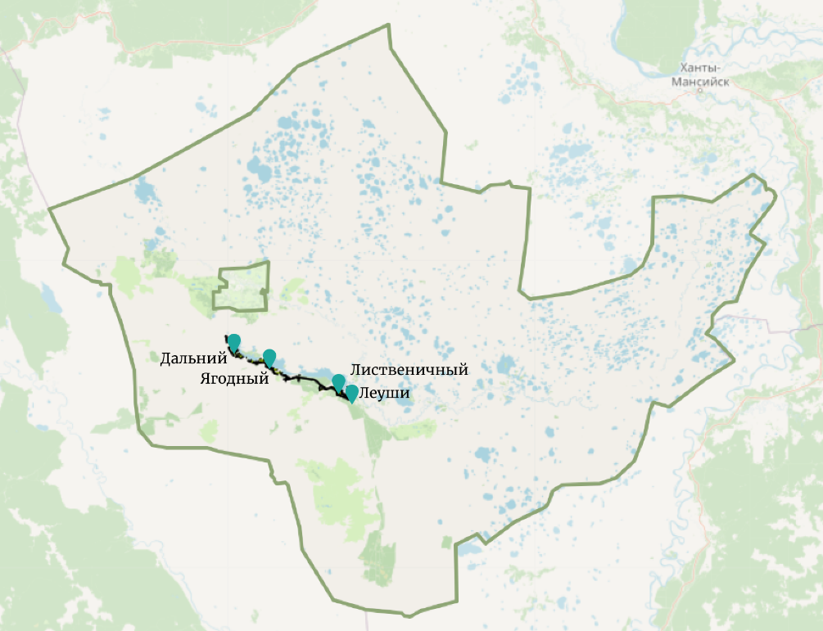
Рисунок 1 – Географическое расположение сельского поселения Леуши.
Источник: Портал ГИСОГД – Югры https://gisogd.admhmao.ru

Основные виды деятельности поселения:
- заготовка и переработка леса;
- добыча и переработка рыбы;
- сельское хозяйство и переработка мяса;
- торговля;
- предоставление социальных и жилищно-коммунальных услуг;
- муниципальное и государственное управление;
- финансовые услуги.
Климат
Климат Кондинского района – резко континентальный. Зима холодная, продолжительная с ветрами. Лето короткое, теплое.
Климатические параметры сельского поселения Леуши в соответствии с СП 131.13330.2018 Строительная климатология «СНиП 23-01-99*» представлены в табл. 1:

Таблица 1 – Климатические параметры сельского поселения Леуши
Наименование параметра | Значение параметра | Единица измерения
Температура воздуха наиболее холодной пятидневки, обеспеченностью 0.92 | -37 | °С
Абсолютная минимальная температура воздуха | -48 | °С
Продолжительность, сут, периода со среднесуточной температурой воздуха ≤8, °С | 238 | сут
Средняя температура воздуха периода со средней суточной температурой воздуха ≤8, °С | -7,3 | °С

Глава 1 «Существующее положение в сфере производства, передачи и потребления тепловой энергии для целей теплоснабжения»

Часть 1 «Функциональная структура теплоснабжения»

а) описание зон деятельности (эксплуатационной ответственности) теплоснабжающих и теплосетевых организаций и описание структуры договорных отношений между ними
Производство и передачу тепловой энергии на территории сельского поселения Леуши осуществляет теплоснабжающая организация ООО «Мобильный мир». ООО «Мобильный мир» эксплуатирует четыре котельных на твердом топливе суммарной установленной мощностью 7,34 Гкал/ч, две из которых расположены в с. Леуши, остальные две котельные – в п. Лиственичный и п. Ягодный. Суммарная протяженность тепловых сетей, эксплуатируемых ООО «Мобильный мир» - 2,5 км.
В п. Дальний централизованное теплоснабжение отсутствует.
Централизованное горячее водоснабжение на территории сельского поселения Леуши отсутствует.

б) зоны действия производственных котельных
Производственные котельные на территории сельского поселения Леуши отсутствуют.

в) зоны действия индивидуального теплоснабжения
К зоне действия индивидуального теплоснабжения относится территории индивидуальной жилой застройки. Источниками теплоснабжения объектов частного сектора является индивидуальное электроотопление и печное отопление.

Часть 2 «Источники тепловой энергии»

а) структура и технические характеристики основного оборудования
Состав и технические характеристики основного оборудования котельных сельского поселения Леуши представлены в табл. 3. Состав и технические характеристики вспомогательного оборудования котельных представлены в табл. 4.
Котельные работают при постоянном присутствии обслуживающего персонала.
Режимно-наладочные работы на котлах котельных ООО «Мобильный мир» проведены в 2021 г.

Таблица 2 - Состав и технические характеристики основного оборудования котельных сельского поселения Леуши
№ п/п | Адрес котельной | Вид топлива основной / резервный | Мощность котельной, Гкал/ч | Год постройки | Износ котельной, % | Марка, тип котла | Мощность котла,  Гкал/ч | Количество котлов, шт. | Год ввода в эксплуатацию | В работе /  не в работе /  в резерве | КПД котлов,  % | % износа котла
1 | 2 | 3 | 4 | 5 | 6 | 7 | 8 | 9 | 10 | 11 | 12 | 13
1 | Котельная № 1,  с. Леуши,  ул. Волгоградская,  д. 53 | уголь / дрова | 2,54 | 1967 | 50 | КВр-1,5, водогрейный | 1,29 | 1 | 2022 | в резерве | 80 | 5
 |  |  |  |  |  | КВм-1,45, водогрейный | 1,247 | 1 | 2015 | в работе | 82 | 50
2 | Котельная № 2,  с. Леуши,  ул. Волгоградская, 56 | дрова / уголь | 2,06 | 2018 | 15 | КВСрд-0,8, водогрейный | 0,688 | 1 | 2018 | в работе | 85 | 40
 |  |  |  |  |  | КВСрд-0,8, водогрейный | 0,688 | 1 | 2018 | в работе | 85 | 40
 |  |  |  |  |  | КВСрд-0,8, водогрейный | 0,688 | 1 | 2018 | в резерве | 85 | 40
 | Итого по  с. Леуши |  | 4,6
3 | Котельная № 10, п. Лиственичный, ул. Юбилейная, д.22 | уголь / дрова | 1,88 | 1970 | 70 | КВм-1,74 КД, водогрейный | 1,5 | 1 | 2021 | в работе | 82 | 15
 |  |  |  |  |  | "Энергия-3М", водогрейный | 0,38 | 1 | 1982 | не в работе | 70,1 | 65
 | Итого по  п. Лиственичный |  | 1,88
4 | Котельная № 8,  п. Ягодный, ул. Центральная, 27а | уголь / дрова | 0,86 | 2018 | 15 | КВСрд-0,5, водогрейный | 0,43 | 1 | 2018 | в работе | 85 | 40
 |  |  |  |  |  | КВСрд-0,55, водогрейный | 0,43 | 1 | 2018 | в резерве | 85 | 40
 | Итого по  п. Ягодный |  | 0,86
ВСЕГО по сельскому поселению |  |  | 7,34

Таблица 3 - Состав и технические характеристики вспомогательного оборудования котельных сельского поселения Леуши
№ п/п | Наименование оборудования | Тип, марка | Количество, шт. | Производи-тельность,  м³/час | Напор насоса H м вод.ст. | Электродвига-  тель |  | Дата ввода в эксплуата-цию | В работе/не в работе/в резерве | % износа
 |  |  |  |  |  | N, кВт | n, об.мин | Дата ввода в эксплуата-цию | В работе/не в работе/в резерве | % износа
1 | 2 | 3 | 4 | 5 | 6 | 7 | 8 | 9 | 10 | 11
 | Котельная № 1, с. Леуши, ул. Волгоградская, д. 53
1 | Сетевой насос | КМ100-80-160-т | 1 | 100 | 32 | 15 | 2925 | 2018 | в работе | 35
2 | Сетевой насос | К100-80-160 | 1 | 100 | 32 | 15 | 2900 | 2003 | в резерве | 60
3 | Сетевой насос | KSB ETABLOC GN 065-200/2202 | 1 | 100 | 32 | 22 | 2945 | 2011 | в резерве | 60
4 | Дутьевой вентилятор | ВЦ 14-46-2,0 | 1 | 1150–2700 | - | 2,2 | 2810 | 2022 | в резерве | 5
5 | Дутьевой вентилятор | ВР 280-46-2,5-О-1-ЛО-4/3000 | 1 | 4000 | - | 4 | 2950 | 2015 | в работе | 50
6 | Дымосос | ДН 6,3/1500 | 2 | 5100 | 85,7 | 5,5 | 1440 | 2022 | 1 в работе/  1 в резерве | 5
7 | Бак подпиточной воды | - | - | 1000 л | - | - | - | - | -
8 | Резервный дизель-генератор | ГС-60-БП | 1 | 60 кВт | 91,7 | - | 1500 | 2007 | в резерве | 30
Котельная № 2, с. Леуши, ул. ул. Волгоградская, 56
1 | Сетевой насос | КМ80-65-160 | 1 | 50 | 32 | 7,5 | 2900 | 2020 | в работе | 15
2 | Сетевой насос | КМ100-80-160-т | 1 | 100 | 32 | 15 | 2900 | 2018 | в резерве | 40
3 | Подпиточный насос | КМ50-32-125 | 2 | 12,5 | 20 | 2,2 | 2900 | 2018 | 1 в работе/  1 в резерве | 40
4 | Вентилятор дутьевой | ВЦ 14-46-2,5 | 3 | 2550 | - | 2,2 | 2855 | 2018 | 2 в работе/  1 в резерве | 40
5 | Резервный генератор | БГ-100 | 1 | 100 кВт | 91 | - | 1500 | 2001 | в резерве | 40
Котельная № 10, п. Лиственичный, ул. Юбилейная, д.22
1 | Сетевой насос | KSB ETABLOC GN 065-200/2202 | 2 | 100 | 50 | 22 | 2945 | 2011 | в резерве | 60
2 | Сетевой насос | КМ80-65-160 | 1 | 50 | 32 | 5,66 | 2900 | 2019 | в работе | 30
3 | Вентилятор дутьевой | ВЦ 14-46-2,5 | 1 | 2550 | - | 2,2 | 2855 | 2007 | не в работе | 60
4 | Вентилятор дутьевой | н/д | 1 | н/д | - | н/д | н/д | 1982 | не в работе | 60
5 | Дымосос | ДН 6,3 | 1 | 5100 | - | 5,5 | 1450 | 2019 | в работе | 40
6 | Резервный дизель-генератор | D75 | 1 | 60 кВт | - | - | 1500 | 2003 | в резерве | 30
Котельная № 8, п. Ягодный, ул. Центральная, 27а
1 | Сетевой насос | КМ65-50-160-т | 2 | 25,0 | 32 | 5,5 | 2 900 | 2018 | 1 в работе/  1 в резерве | 40
2 | Подпиточный насос | КМ50-32-125-т | 2 | 12,5 | 20 | 2,2 | 2 900 | 2018 | 1 в работе/  1 в резерве | 40
3 | Вентилятор дутьевой | ВЦ 14-46-2,5 | 2 | 2 550,0 | - | 2,2 | 2 855 | 2018 | 1 в работе/  1 в резерве | 40
4 | Резервный генератор | БГ-100 | 1 | 100 кВт | 91 | - | 1 500 | 2001 | в резерве | 40

б) параметры установленной тепловой мощности источника тепловой энергии, в том числе теплофикационного оборудования и теплофикационной установки
Параметры установленной тепловой мощности котельных сельского поселения Леуши представлены в табл. 4.

Таблица 4 - Параметры установленной тепловой мощности котельных сельского поселения Леуши
Гкал/ч
N п/п | Адрес или наименование котельной | Тепловая мощность котлов установленная | Ограничения установленной тепловой мощности | Тепловая мощность котлов располагаемая | Затраты тепловой мощности на собственные нужды | Тепловая мощность котельной нетто
1 | Котельная № 1,  с. Леуши,  ул. Волгоградская,  д. 53 | 2,540 | 0,000 | 2,540 | 0,005 | 2,535
2 | Котельная № 2,  с. Леуши,  ул. Волгоградская, 56 | 2,060 | 0,000 | 2,060 | 0,004 | 2,056
3 | Котельная № 10,  п. Лиственичный,  ул. Юбилейная, д.22 | 1,880 | 0,0 | 1,880 | 0,003 | 1,877
4 | Котельная № 8,  п. Ягодный,  ул. Центральная, 27а | 0,860 | 0,0 | 0,860 | 0,005 | 0,855
 | Итого по сельскому поселению Леуши | 7,340 | 0,000 | 7,340 | 0,017 | 7,323

в) ограничения тепловой мощности и параметров располагаемой тепловой мощности
Ограничения тепловой мощности котельных сельского поселения Леуши отсутствуют. Располагаемая мощность котельных равна установленной тепловой мощности.

г) объем потребления тепловой энергии (мощности) на собственные и хозяйственные нужды теплоснабжающей организации в отношении источников тепловой энергии и параметры тепловой мощности нетто
Объемы потребления тепловой мощности на собственные нужды котельных и параметры тепловой мощности нетто представлены в табл. 4.
В табл. 5 представлены объемы потребления тепловой энергии на собственные нужды котельных сельского поселения Леуши.

Таблица 5 - Объем потребления тепловой энергии (мощности) на собственные и хозяйственные нужды котельных сельского поселения Леуши
N п/п | Адрес или наименование котельной | Объем потребления тепловой энергии на собственные нужды котельной в 2023 г., Гкал
1 | Котельная № 1, с. Леуши, ул. Волгоградская, д. 53 | 29,94
2 | Котельная № 2, с. Леуши, ул. Волгоградская, 56 | 23,96
3 | Котельная № 10, п. Лиственичный, ул. Юбилейная, д.22 | 14,88
4 | Котельная № 8, п. Ягодный, ул. Центральная, 27а | 26,28
 | Итого по сельскому поселению Леуши | 95,06

д) сроки ввода в эксплуатацию основного оборудования, год последнего освидетельствования при допуске к эксплуатации после ремонта, год продления ресурса и мероприятия по продлению ресурса
Сроки ввода основного оборудования котельных сельского поселения Леуши в эксплуатацию представлены в табл..3.
Согласно паспортам заводов-изготовителей, срок службы водогрейных котлов, установленных на котельных ООО «Мобильный мир», составляет 10 лет. На момент разработки Схемы теплоснабжения эксплуатационный ресурс выработан у котла «Энергия-3М» в котельной № 10 п. Лиственничный. Техническое освидетельствование котла с целью установления возможности его дальнейшей эксплуатации не проводилась.

е) схемы выдачи тепловой мощности, структура теплофикационных установок (для источников тепловой энергии, функционирующих в режиме комбинированной выработки электрической и тепловой энергии)
Источники тепловой энергии, функционирующие в режиме комбинированной выработки электрической и тепловой энергии, на территории сельского поселения Леуши отсутствуют.

ж) способы регулирования отпуска тепловой энергии от источников тепловой энергии с обоснованием выбора графика изменения температур и расхода теплоносителя в зависимости от температуры наружного воздуха
В котельных сельского поселения Леуши осуществляется качественное регулирование отпуска тепловой энергии в зависимости от температуры наружного воздуха в соответствии с разработанным температурным графиком.
Температурный график отпуска тепла с котельных сельского поселения Леуши - 82/62 ^{о}С.

з) среднегодовая загрузка оборудования
Сведения о среднегодовой загрузке оборудования котельных сельского поселения Леуши представлены в табл. 6.

Таблица 6 - Среднегодовая загрузка оборудования котельных сельского поселения Леуши
№ кот. | Наименование котельной, адрес | Установленная тепловая мощность,  Гкал/ч | 2023
№ кот. | Наименование котельной, адрес | Установленная тепловая мощность,  Гкал/ч | Выработка тепла, Гкал | Число часов использования УТМ, час
1 | Котельная № 1, с. Леуши,  ул. Волгоградская, д. 53 | 2,540 | 1 236,98 | 487
2 | Котельная № 2, с. Леуши,  ул. Волгоградская, 56 | 2,060 | 976,00 | 474
3 | Котельная № 10,  п. Лиственичный,  ул. Юбилейная, д.22 | 1,880 | 614,89 | 327
4 | Котельная № 8, п. Ягодный,  ул. Центральная, 27а | 0,860 | 1 086,10 | 1 263

и) способы учета тепла, отпущенного в тепловые сети
Котельные сельского поселения Леуши оборудованы техническими узлами учета отпускаемой тепловой энергии, однако на момент технического обследования узлы учета котельной № 1 с. Леуши и котельной № 10 п. Лиственичный находились в нерабочем состоянии.

к) статистика отказов и восстановлений оборудования источников тепловой энергии
Технологические нарушения и аварийные отключения котельных сельского поселения Леуши за период 2019–2023 гг. не зафиксированы.
В период 2019–2023 гг. регламентные работы в котельных производились только в межотопительный период.

л) предписания надзорных органов по запрещению дальнейшей эксплуатации источников тепловой энергии
Предписания надзорных органов по запрещению дальнейшей эксплуатации источников тепловой энергии сельского поселения Леуши отсутствуют.

м) перечень источников тепловой энергии и (или) оборудования (турбоагрегатов), входящего в их состав (для источников тепловой энергии, функционирующих в режиме комбинированной выработки электрической и тепловой энергии), которые отнесены к объектам, электрическая мощность которых поставляется в вынужденном режиме в целях обеспечения надежного теплоснабжения потребителей.
Источники тепловой энергии, функционирующие в режиме комбинированной выработки электрической и тепловой энергии, на территории сельского поселения Леуши отсутствуют.

Часть 3 «Тепловые сети, сооружения на них»

а) описание структуры тепловых сетей от каждого источника тепловой энергии, от магистральных выводов до центральных тепловых пунктов (если таковые имеются) или до ввода в жилой квартал или промышленный объект с выделением сетей горячего водоснабжения
Общая протяженность сетей теплоснабжения сельского поселения Леуши в двухтрубном исчислении составляет 2 504 м (по данным технического обследования). Сети горячего водоснабжения отсутствуют.
Котельные сельского поселения Леуши имеют локальные тепловые сети.
Общая характеристика тепловых сетей в зоне действия котельных сельского поселения Леуши представлены в табл. 7.

Таблица 7 - Общая характеристика тепловых сетей в зоне действия котельных сельского поселения Леуши
Источник тепловой энергии | Протяженность тепловых сетей в двухтрубном исчислении, м | Тип прокладки | Диаметры трубопроводов (наружные), мм | Тип изоляции | Годы  прокладки | Износ, %
Котельная № 1,  с. Леуши,  ул. Волгоградская, 53 | 962,2 | Подземная бесканальная, подземная канальная, надземная | 32 - 108 | ППУ, отсутствует | 2009–2016 | 68
Котельная № 2,  с. Леуши,  ул. Волгоградская, 56 | 179,2 | Подземная канальная, надземная | 108 - 159 | ППУ | 2001, 2018 | 59
Итого по с. Леуши | 1 141,4 |  |  |  |  | 66
Котельная № 10,  п. Лиственичный, ул. Юбилейная, д.22 | 495,4 | Подземная бесканальная, надземная | 32 - 159 | ППУ, минеральная вата | 1990, 2014 | 64
Итого по п. Лиственичный | 495,4 |  |  |  |  | 64
Котельная № 8,  п. Ягодный,  ул. Центральная, 27а | 867,2 | Подземная бесканальная, надземная | 32 - 159 | ППУ, минеральная вата | 2000–2018 | 57
Итого по  п. Ягодный | 867,2 |  |  |  |  | 57
Итого по сельскому поселению Леуши | 2 504,0 |  |  |  |  | 62

б) карты тепловых сетей в зонах действия источников тепловой энергии в электронной форме и (или) на бумажном носителе
Карты тепловых сетей от котельных сельского поселения Леуши представлены на рис. 2 -5.
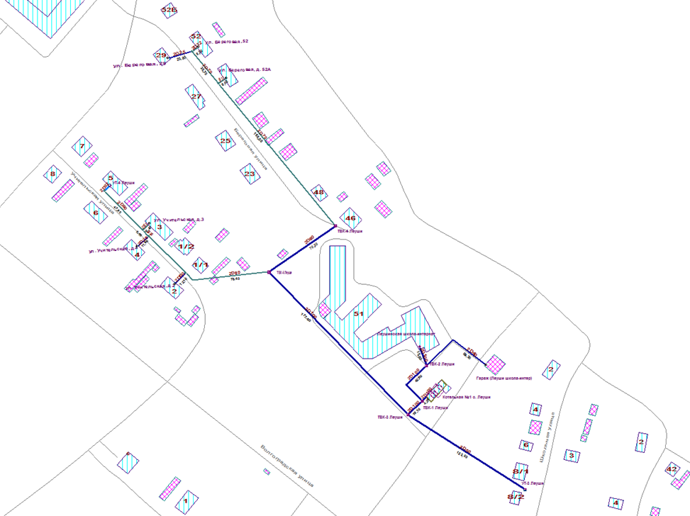
Котельная № 1 с. Леуши
Рисунок 2 – Карта-схема тепловых сетей от котельной № 1, с. Леуши, ул. Волгоградская, д. 53

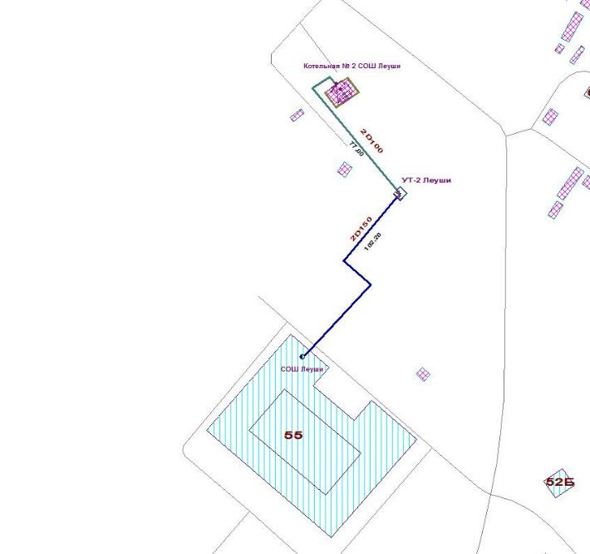
Котельная № 2 с. Леуши
Рисунок 3 - Карта-схема тепловых сетей от котельной № 2, с. Леуши, ул. Волгоградская, 56

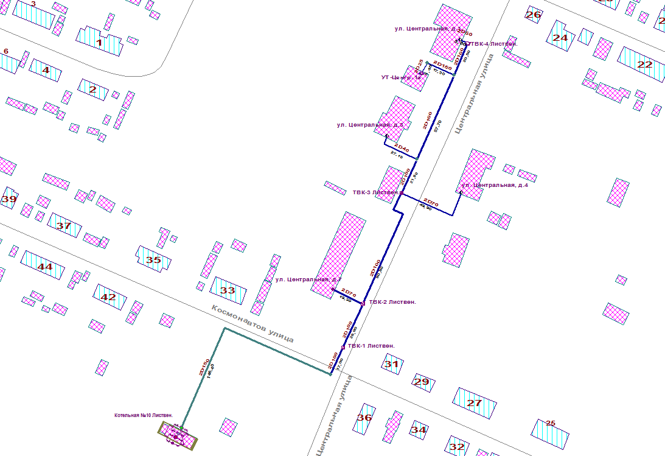
Котельная № 10
п. Лиственичный
Рисунок 4 - Карта-схема тепловых сетей от котельной № 10, п. Лиственичный, ул. Юбилейная, д.22

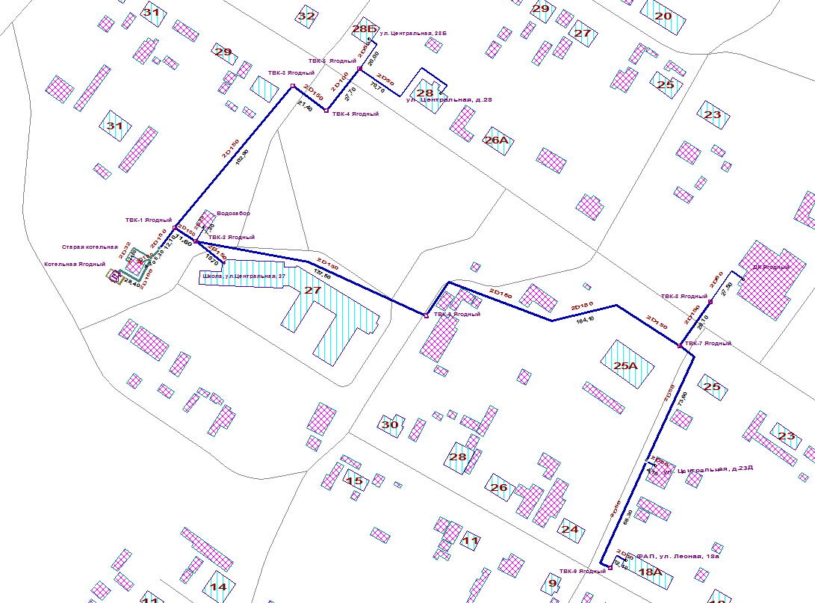
Котельная № 8 п. Ягодный
Рисунок 5 - Карта-схема тепловых сетей от котельной № 8, п. Ягодный, ул. Центральная, 27а

в) параметры тепловых сетей, включая год начала эксплуатации, тип изоляции, тип компенсирующих устройств, тип прокладки, краткую характеристику грунтов в местах прокладки с выделением наименее надежных участков, определением их материальной характеристики и тепловой нагрузки потребителей, подключенных к таким участкам
Сведения о параметрах тепловых сетей от котельных сельского поселения Леуши представлены в табл. 8 -10.
Сведения о параметрах тепловых сетей от котельных представлены по данным технического обследования, выполненного в 2024 г.

Таблица 8 – Сведения о типе изоляции тепловых сетей сельского поселения Леуши
Тип изоляции | Протяженность тепловых сетей по типу изоляции, м
Тип изоляции | Котельная № 1,  с. Леуши,  ул. Волгоградская, д. 53 | Котельная № 2, с. Леуши,  ул. Волгоградская, 56 | Котельная № 10,  п. Лиственичный, ул. Юбилейная, д.22 | Котельная № 8,  п. Ягодный,  ул. Центральная, 27а
ППУ | 395,0 | 179,2 | 226,7 | 754,9
Минеральная вата | 0,0 | 0,0 | 268,7 | 112,3
Нет изоляции | 567,2 | 0,0 | 0,0 | 0,0
Итого | 962,2 | 179,2 | 495,4 | 867,2

Таблица 9 – Параметры тепловых сетей сельского поселения Леуши
Условный диаметр, мм | Протяженность тепловых сетей по диаметру и типу прокладки, м
Условный диаметр, мм | Котельная № 1, с. Леуши, ул. Волгоградская, 53 |  |  | Котельная № 2, с. Леуши, ул. Волгоградская, 56 |  | Котельная № 10, п. Лиственичный,  ул. Юбилейная, 22 |  | Котельная № 8, п. Ягодный,  ул. Центральная, 27а
тип прокладки | Подземная бесканальная | Подземная канальная | Надземная | Подземная канальная | Надземная | Подземная бесканальная | Надземная | Подземная бесканальная | Надземная
25 | 32,7 | 0,0 | 6,4 | 0,0 | 0,0 | 5,4 | 0,0 | 11,4 | 0,0
32 | 0,0 | 0,0 | 16,8 | 0,0 | 0,0 | 0,0 | 0,0 | 0,0 | 21,6
40 | 0,0 | 69,3 | 0,0 | 0,0 | 0,0 | 27,1 | 0,0 | 0,0 | 0,0
50 | 12,1 | 0,0 | 0,0 | 0,0 | 0,0 | 3,3 | 0,0 | 244,7 | 0,0
65 | 0,0 | 0,0 | 200,7 | 0,0 | 0,0 | 69,2 | 0,0 | 0,0 | 0,0
80 | 193,7 | 0,0 | 175,0 | 0,0 | 0,0 | 0,0 | 0,0 | 27,5 | 0,0
100 | 196,9 | 58,6 | 0,0 | 0,0 | 77,0 | 226,7 | 0,0 | 27,7 | 32,6
150 | 0,0 | 0,0 | 0,0 | 102,2 | 0,0 | 17,3 | 146,4 | 496,4 | 5,3
Протяженность по типу прокладки | 435,4 | 127,9 | 398,9 | 102,2 | 77,0 | 349,0 | 146,4 | 807,7 | 59,5
Общая протяженность | 962,20 |  |  | 179,20 |  | 495,40 |  | 867,20
Материальная характеристика, м² | 162,72 |  |  | 49,13 |  | 114,70 |  | 207,73
Подключенная тепловая нагрузка, Гкал/ч | 0,769 |  |  | 1,116 |  | 0,231 |  | 0,484
Удельная материальная характеристика, м²/(Гкал/ч) | 211,60 |  |  | 44,02 |  | 496,55 |  | 429,19

Таблица 10 – Сведения о годах прокладки тепловых сетей сельского поселения Леуши
Год прокладки | Протяженность тепловых сетей по годам прокладки, м
Год прокладки | Котельная № 1,  с. Леуши,  ул. Волгоградская, д. 53 | Котельная № 2, с. Леуши,  ул. Волгоградская, д.56 | Котельная № 10,  п. Лиственичный, ул. Юбилейная, д.22 | Котельная № 8,  п. Ягодный,  ул. Центральная, 27а
До 1990 | 0,0 | 0,0 | 268,7 | 0,0
С 1999 по 2003 | 567,2 | 102,2 | 0,0 | 304,5
С 2004 | 395,0 | 77,0 | 226,7 | 562,7
Всего | 962,2 | 179,2 | 495,4 | 867,2

г) описание типов и количества секционирующей и регулирующей арматуры на тепловых сетях
Перечень типов и количество запорной арматуры, установленных на тепловых сетях сельского поселения, представлены в табл. 11.

Таблица 11 - Сведения о типах секционирующей и регулирующей арматуры на тепловых сетях сельского поселения Леуши
№ ТК | Перечень запорной арматуры
Тепловые камеры на тепловых сетях от котельной № 1, с. Леуши
ТВК-1 | 2 задвижки D100
ТВК-2 | 2 шаровых крана D40
ТВК-2 | 2 шаровых крана D100
ТВК-3 | 2 задвижки D80
ТВК-4 | 2 задвижки D80
ТВК-5 | 2 задвижки D80
Тепловые камеры на тепловых сетях от котельной № 10, п. Лиственичный
ТВК-1 | Нет
ТВК-2 | 2 задвижки D65
ТВК-3 | 2 задвижки D65
ТВК-4 | 2 задвижки D150
Тепловые камеры на тепловых сетях от котельной № 8, п. Ягодный
ТВК-1 | Нет
ТВК-2 | 2 шаровых крана D25
ТВК-2 | 4 поворотных затвора D150
ТВК-3 | Нет
ТВК-4 | 2 задвижки D100
ТВК-5 | 4 задвижки D50
ТВК-7 | 2 задвижки D50
ТВК-8 | 2 задвижки D80

д) описание типов и строительных особенностей тепловых пунктов, тепловых камер и павильонов
Информация о строительных конструкциях тепловых камер на тепловых сетях сельского поселения Леуши представлены в табл. 12.

Таблица 12 – Описание строительных конструкций тепловых камер на тепловых сетях сельского поселения Леуши
№ ТК | Материал изготовления камеры
Тепловые камеры на тепловых сетях от котельной № 1, с. Леуши
ТВК-1 | Бетон
ТВК-2 | Бетон
ТВК-3 | Бетонные блоки
ТВК-4 | Бетонные блоки
ТВК-5 | Бетонные блоки
Тепловые камеры на тепловых сетях от котельной № 10, п. Лиственичный
ТВК-1 | Бетон
ТВК-2 | Бетон
ТВК-3 | Бетон
ТВК-4 | Бетон
Тепловые камеры на тепловых сетях от котельной № 8, п. Ягодный
ТВК-1 | Бетон
ТВК-2 | Бетон
ТВК-3 | Бетон
ТВК-4 | Бетон
ТВК-5 | Металл
ТВК-7 | Кирпич
ТВК-8 | Кирпич

Тепловые камеры на тепловой сети от котельной № 2 с. Леуши отсутствуют.

е) описание графиков регулирования отпуска тепла в тепловые сети с анализом их обоснованности
В котельных сельского поселения Леуши осуществляется качественное регулирование отпуска тепловой энергии в тепловые сети в зависимости от температуры наружного воздуха в соответствии с разработанным температурным графиком.
Температурный график отпуска тепла с котельных - 82/62 ^{о}С.

ж) фактические температурные режимы отпуска тепла в тепловые сети и их соответствие утвержденным графикам регулирования отпуска тепла в тепловые сети

Фактические температурные режимы отпуска тепла в тепловые сети соответствуют утвержденным графикам регулирования отпуска тепла в тепловые сети.

з) гидравлические режимы и пьезометрические графики тепловых сетей
Давление сетевой воды на выходе из котельных: в подающем трубопроводе 3,4–4,0 кгс/см², в обратном трубопроводе 1,0–2,0 кгс/см². Минимальный перепад давления 2,0 кгс/см².
Гидравлические расчеты и пьезометрические графики тепловых сетей представлены в Главе 3 «Электронная модель системы теплоснабжения поселения».

и) статистика отказов тепловых сетей (аварийных ситуаций) за последние 5 (пять) лет
Статистика отказов тепловых сетей сельского поселения Леуши за последние пять лет представлены в табл. 13.

Таблица 13 - Статистика отказов тепловых сетей (аварийных ситуаций) сельского поселения Леуши
№ | Дата | Адрес возникновения аварийной ситуации | Характер аварийной ситуации | Кол-во часов на восстановление работоспособ-ности | Примечание | Источник
2019 г.
нет данных
2020 г.
1 | 12.01.2020 | пос. Лиственичный, ул. Космонавтов | Порыв теплотрассы | 2:40 | Перекрыта запорная арматура в котельной (сварочные работы). | Котельная № 10, п. Лиственичный
2 | 15.01.2020 | с. Леуши,  ул. Учительская | Порыв теплотрассы | 2:00 | Перекрыта запорная арматура (сварочные работы). | Котельная № 1,  с. Леуши
3 | 17.01.2020 | пос. Лиственичный, ул. Космонавтов | Порыв теплотрассы | 2:00 | Перекрыта запорная арматура в котельной (сварочные работы). | Котельная № 10, п. Лиственичный
4 | 18.01.2020 | пос. Лиственичный, ул. Центральная, 4 | Порыв теплотрассы | 2:30 | Перекрыта запорная арматура в ТВК-3 (сварочные работы). | Котельная № 10, п. Лиственичный
5 | 02.02.2020 | пос. Ягодный, ул. Центральная, 28 | Порыв в ТВК-5 | 3:00 | сварочные работы | Котельная № 8,  п. Ягодный
6 | 15.02.2020 | пос. Лиственичный, ул. Космонавтов | Порыв теплотрассы | 1:50 | Перекрыта запорная арматура в котельной (сварочные работы). | Котельная № 10, п. Лиственичный
7 | 20.02.2020 | пос. Ягодный,  ул. Центральная | Порыв теплотрассы между ТВК-6 и ТВК-7 | 2:40 | сварочные работы | Котельная № 8,  п. Ягодный
8 | 27.02.2020 | пос. Лиственичный, ул. Центральная, 3 | Порыв теплотрассы | 1:20 | Сварочные работы. | Котельная № 10, п. Лиственичный
9 | 01.03.2020 | пос. Лиственичный, ул. Центральная, 1а | Порыв теплотрассы | 2:00 | Сварочные работы. | Котельная № 10, п. Лиственичный
10 | 07.03.2020 | с. Леуши,  ул. Береговая | Порыв теплотрассы | 2:50 | Перекрыта запорная арматура (сварочные работы). | Котельная № 1,  с. Леуши
11 | 02.11.2020 | пос. Лиственичный, ул. Космонавтов | Порыв теплотрассы | 3:00 | Перекрыта запорная арматура в котельной (сварочные работы). | Котельная № 10, п. Лиственичный
12 | 03.11.2020 | пос. Ягодный,  ул. Центральная, 28 | Порыв теплотрассы к зданию ул. Центральная, 28 | 1:30 | сварочные работы | Котельная № 8,  п. Ягодный
13 | 25.12.2020 | пос. Лиственичный, ул. Центральная, 7 | Порыв теплотрассы | 1:50 | Сварочные работы. | Котельная № 10, п. Лиственичный
14 | 06.12.2020 | пос. Лиственичный, ул. Центральная, 4 | Порыв теплотрассы | 1:20 | Перекрыта запорная арматура в ТВК-3 (сварочные работы). | Котельная № 10, п. Лиственичный
2021 г.
1 | 27.01.2021 | пос. Лиственичный, ул. Центральная, 7 | Порыв теплотрассы | 1:45 | Сварочные работы. | Котельная № 10, п. Лиственичный
2 | 14.01.2021 | пос. Ягодный,  ул. Центральная | Порыв теплотрассы между ТВК-6 и ТВК-7 | 1:20 | сварочные работы | Котельная № 8,  п. Ягодный
3 | 01.02.2021 | пос. Ягодный,  ул. Центральная, 20 | Порыв теплотрассы между ТВК-7 и ТВК-8 | 1:50 | сварочные работы | Котельная № 8,  п. Ягодный
4 | 03.02.2021 | пос. Ягодный,  ул. Центральная, 28 | Порыв теплотрассы к зданию ул. Центральная, 28Б | 1:40 | сварочные работы | Котельная № 8,  п. Ягодный
5 | 05.02.2021 | пос. Лиственичный, ул. Космонавтов | Порыв теплотрассы | 1:10 | Перекрыта запорная арматура в котельной (сварочные работы). | Котельная № 10, п. Лиственичный
6 | 20.03.2021 | пос. Ягодный,  ул. Центральная, 28 | Порыв теплотрассы к зданию ул. Центральная, 28 | 1:20 | сварочные работы | Котельная № 8,  п. Ягодный
7 | 01.04.2021 | с. Леуши,  ул. Учительская | Порыв теплотрассы | 1:50 | Перекрыта запорная арматура (сварочные работы). | Котельная № 1,  с. Леуши
8 | 01.11.2021 | с. Леуши,  ул. Береговая | Порыв теплотрассы | 2:10 | Перекрыта запорная арматура (сварочные работы). | Котельная № 1,  с. Леуши
9 | 07.11.2021 | пос. Лиственичный, ул. Центральная, 4 | Порыв теплотрассы | 1:10 | Перекрыта запорная арматура в ТВК-3 (сварочные работы). | Котельная № 10, п. Лиственичный
10 | 10.11.2021 | пос. Ягодный,  ул. Центральная | Порыв теплотрассы между ТВК-6 и ТВК-7 | 2:20 | сварочные работы | Котельная № 8,  п. Ягодный
11 | 20.12.2021 | пос. Лиственичный, ул. Центральная, 1а | Порыв теплотрассы | 2:00 | Сварочные работы. | Котельная № 10, п. Лиственичный
12 | 27.12.2021 | с. Леуши,  ул. Учительская | Порыв теплотрассы | 2:30 | Перекрыта запорная арматура (сварочные работы). | Котельная № 1,  с. Леуши
2022 г.
1 | 22.02.2022 | пос. Лиственичный, участок от котельной до  ул. Центральная | Порыв теплотрассы | 1:45 | Сварочные работы. | Котельная № 10, п. Лиственичный
2 | 03.03.2022 | пос. Ягодный,  ул. Центральная, 28 | Порыв теплотрассы к зданию ул. Центральная, 28 | 2:30 | сварочные работы | Котельная № 8,  п. Ягодный
3 | 11.03.2022 | пос. Лиственичный, участок от котельной до  ул. Центральная | Порыв теплотрассы | 2:10 | Сварочные работы. | Котельная № 10, п. Лиственичный
4 | 20.03.2022 | пос. Лиственичный, участок от котельной до  ул. Центральная | Порыв теплотрассы | 1:55 | Сварочные работы. | Котельная № 10, п. Лиственичный
5 | 21.03.2022 | пос. Ягодный,  ул. Центральная, 28 | Порыв теплотрассы к зданию ул. Центральная, 28 | 2:50 | сварочные работы | Котельная № 8,  п. Ягодный
6 | 23.03.2022 | с. Леуши,  ул. Учительская | Порыв теплотрассы | 1:30 | Перекрыта запорная арматура (замена участка трубопровода). | Котельная № 1,  с. Леуши
7 | 26.03.2022 | пос. Ягодный, ул. Центральная, 20 | Порыв в ТВК-8 | 1:50 | замена запорной арматуры | Котельная № 8,  п. Ягодный
8 | 09.04.2022 | пос. Ягодный,  ул. Центральная, 28 | Порыв теплотрассы к зданию ул. Центральная, 28 | 1:30 | сварочные работы | Котельная № 8,  п. Ягодный
9 | 11.04.2022 | пос. Ягодный, ул. Центральная, 20 | Порыв в ТВК-8 | 1:30 | замена запорной арматуры | Котельная № 8,  п. Ягодный
10 | 17.04.2022 | пос. Ягодный,  ул. Центральная, 28 | Порыв теплотрассы к зданию ул. Центральная, 28 | 2:00 | сварочные работы | Котельная № 8,  п. Ягодный
11 | 01.11.2022 | с. Леуши,  ул. Учительская | Порыв теплотрассы | 3:00 | Перекрыта запорная арматура (сварочные работы). | Котельная № 1,  с. Леуши
12 | 15.11.2022 | с. Леуши,  ул. Береговая | Порыв теплотрассы | 2:20 | Перекрыта запорная арматура (сварочные работы). | Котельная № 1,  с. Леуши
13 | 26.12.2022 | с. Леуши,  ул. Береговая | Порыв теплотрассы | 1:30 | Перекрыта запорная арматура (сварочные работы). | Котельная № 1,  с. Леуши
2023 г.
1 | 23.01.2023 | с. Леуши,  ул. Береговая | Порыв теплотрассы | 1:10 | Перекрыта запорная арматура (сварочные работы). | Котельная № 1,  с. Леуши
2 | 17.02.2023 | пос. Ягодный,  ул. Центральная, 28 | Порыв теплотрассы к зданию ул. Центральная, 28 | 1:50 | сварочные работы | Котельная № 8,  п. Ягодный
3 | 20.02.2023 | с. Леуши, ул. Учительская | Порыв теплотрассы | 1:45 | Перекрыта запорная арматура (сварочные работы). | Котельная № 1,  с. Леуши
4 | 22.02.2023 | пос. Лиственичный, участок от котельной до  ул. Центральная | Порыв теплотрассы | 2:45 | Сварочные работы. | Котельная № 10, п. Лиственичный
5 | 02.03.2023 | пос. Ягодный, ул. Центральная, 20 | Порыв в ТВК-8 | 0:50 | замена запорной арматуры | Котельная № 8,  п. Ягодный
6 | 07.03.2023 | пос. Ягодный,  ул. Центральная, 20 | Порыв теплотрассы между ТВК-7 и ТВК-8 | 2:00 | сварочные работы | Котельная № 8,  п. Ягодный
7 | 08.03.2023 | пос. Ягодный,  ул. Центральная, 28 | Порыв теплотрассы к зданию ул. Центральная, 28 | 2:00 | сварочные работы | Котельная № 8,  п. Ягодный
8 | 11.03.2023 | пос. Лиственичный, участок от котельной до  ул. Центральная | Порыв теплотрассы | 1:10 | Сварочные работы. | Котельная № 10, п. Лиственичный
9 | 30.10.2023 | с. Леуши, ул. Учительская | Порыв теплотрассы | 3:00 | Перекрыта запорная арматура (замена участка трубопровода). | Котельная № 1,  с. Леуши
10 | 22.11.2023 | пос. Ягодный,  ул. Центральная, 28 | Порыв теплотрассы к зданию ул. Центральная, 28 | 3:10 | сварочные работы | Котельная № 8,  п. Ягодный
11 | 08.12.2023 | с. Леуши,  ул. Береговая | Порыв теплотрассы | 1:00 | Перекрыта запорная арматура (сварочные работы). | Котельная № 1,  с. Леуши

к) статистика восстановлений (аварийно-восстановительных ремонтов) тепловых сетей и среднее время, затраченное на восстановление работоспособности тепловых сетей, за последние 5 лет
Статистика восстановлений тепловых сетей сельского поселения Леуши представлено в табл. 14.

Таблица 14 - Статистика восстановлений тепловых сетей сельского поселения Леуши
Год | Количество отказов в тепловых сетях в отопительный период, 1/км/год | Среднее время восстановления теплоснабжения, час
Котельная № 1, с. Леуши, ул. Волгоградская, д. 53
2019 | 0,0 | -
2020 | 2,1 | 2,4
2021 | 3,1 | 2,2
2022 | 4,2 | 2,1
2023 | 4,2 | 1,7
Котельная № 2, с. Леуши, ул. Волгоградская, 56
2019 | 0,0 | -
2020 | 0,0 | -
2021 | 0,0 | -
2022 | 0,0 | -
2023 | 0,0 | -
Котельная № 10, п. Лиственичный, ул. Юбилейная, д.22
2019 | 0,0 | #ДЕЛ/0!
2020 | 18,2 | 2,1
2021 | 8,1 | 1,5
2022 | 6,1 | 1,9
2023 | 4,0 | 2,0
Котельная № 8, п. Ягодный, ул. Центральная, 27а
2019 | 0,0 | #ДЕЛ/0!
2020 | 3,5 | 2,1
2021 | 5,8 | 1,5
2022 | 6,9 | 1,9
2023 | 5,8 | 2,0
Итого по сельскому поселению Леуши
2019 | 0,0 | #ДЕЛ/0!
2020 | 5,6 | 2,2
2021 | 4,8 | 1,8
2022 | 5,2 | 2,0
2023 | 4,4 | 1,9

л) описание процедур диагностики состояния тепловых сетей и планирования капитальных (текущих) ремонтов
В соответствии с Правилами технической эксплуатации тепловых энергоустановок, утв. приказом Минэнерго России от 24.03.2003 № 115, ремонт тепловых сетей производится в соответствии с утвержденным графиком на основе результатов анализа выявленных дефектов, повреждений, периодических осмотров, испытаний, диагностики и ежегодных испытаний на прочность и плотность.
Для контроля состояния оборудования тепловых сетей и тепловой изоляции, режимов их работы регулярно по графику проводится обход теплопроводов и тепловых пунктов.
Ремонтные работы проводятся при устранении порывов тепловых сетей.

м) описание периодичности и соответствия требованиям технических регламентов и иным обязательным требованиям процедур летнего ремонта с параметрами и методами испытаний (гидравлических, температурных, на тепловые потери) тепловых сетей
В соответствии с Правилами технической эксплуатации тепловых энергоустановок, утв. приказом Минэнерго России от 24.03.2003 № 115, тепловые сети должны подвергаться следующим видам испытаний:
- гидравлические испытания на прочность и плотность - после окончания отопительного сезона (не позже, чем через две недели) и после завершения строительно-монтажных работ (при новом строительстве, модернизации, реконструкции), капитального или текущего ремонта с заменой участков трубопроводов;
- испытания на максимальную температуру теплоносителя, на определение тепловых и гидравлических потерь - 1 раз в 5 лет.
Испытания тепловых сетей, эксплуатируемых ООО «Мобильный мир», в период 2019–2023 годов не проводились.

н) описание нормативов технологических потерь при передаче тепловой энергии (мощности), теплоносителя, включаемых в расчет отпущенных тепловой энергии (мощности) и теплоносителя
Утверждение нормативов технологических потерь при передаче тепловой энергии, теплоносителя по тепловым сетям в соответствии частью 2 статьи 5 Федерального закона от 27.07.2010 № 190-ФЗ «О теплоснабжении» осуществляется Департаментом строительства и жилищно-коммунального комплекса Ханты-Мансийского автономного округа - Югры.
Сведения об утвержденных нормативах технологических потерь при передаче тепловой энергии для теплоснабжающих организаций сельского поселения Леуши представлены в табл. 15.

Таблица 15 - Нормативы технологических потерь при передаче тепловой энергии по сетям
Наименование организации | Период действия нормативов | Нормативы технологических потерь при передаче тепловой энергии по сетям |  | Реквизиты приказа Депжкк и энергетики Югры
Наименование организации | Период действия нормативов | Потери и затраты теплоносителя (вода), м³ | Потери тепловой энергии, Гкал | Реквизиты приказа Депжкк и энергетики Югры
ООО «Мобильный мир» | 2019–2021 | нормативы не утверждены
ООО «Мобильный мир» | 2022 | 1 012,3 | 563,0 | № 25-нп от 06.12.2021
ООО «Мобильный мир» | 2023* | 995,4 | 555,4 | № 19-нп от 12.09.2022
ООО «Мобильный мир» | 2024* | 989,5 | 547,2 | № 46-нп от 21.11.2023
* за исключением котельной № 2 с. Леуши

о) оценка фактических потерь тепловой энергии и теплоносителя при передаче тепловой энергии и теплоносителя по тепловым сетям за последние 3 (три) года
Сведения о фактических потерях тепловой энергии при передаче тепловой энергии по тепловым сетям сельского поселения Леуши за 2021–2023 гг. отсутствуют.

п) предписания надзорных органов по запрещению дальнейшей эксплуатации участков тепловой сети и результаты их исполнения
Предписания надзорных органов по запрещению дальнейшей эксплуатации участков тепловой сети не выдавались.

р) описание наиболее распространенных типов присоединений теплопотребляющих установок потребителей к тепловым сетям, определяющих выбор и обоснование графика регулирования отпуска тепловой энергии потребителям
Потребители от котельных сельского поселения Леуши присоединены к тепловым сетям по зависимой схеме.

с) сведения о наличии коммерческого приборного учета тепловой энергии, отпущенной из тепловых сетей потребителям, и анализ планов по установке приборов учета тепловой энергии и теплоносителя
Сведения о наличии приборов коммерческого учета тепловой энергии у потребителей сельского поселения Леуши представлено в табл. 20.

Таблица 16 – Сведения об оснащенности потребителей приборами учета тепловой энергии
Группа потребителей | Доля отпуска тепловой энергии по приборам учета в 2023 г., %
Группа потребителей | Котельная № 1, с. Леуши, ул. Волгоградская, д. 53 | Котельная № 2, с. Леуши,  ул. Волгоградская, 56 | Котельная № 10, п. Лиственичный, ул. Юбилейная, д.22 | Котельная № 8, п. Ягодный, ул. Центральная, 27а
население | 66% | - | 0% | 0%
бюджетные потребители | 100% | 100% | 100% | 100%
прочие | - | - | - | 65%
По всем группам потребителей | 97% | 100% | 95% | 96%

т) анализ работы диспетчерских служб теплоснабжающих (теплосетевых) организаций и используемых средств автоматизации, телемеханизации и связи
Средства автоматизации и диспетчеризации не применяются. При работе теплоснабжающих организаций используются средства телефонной связи.

у) уровень автоматизации и обслуживания центральных тепловых пунктов, насосных станций
Центральные тепловые пункты и насосные станции на территории сельского поселения Леуши отсутствуют.

ф) сведения о наличии защиты тепловых сетей от превышения давления
Средства защиты тепловых сетей от превышения давления на территории сельского поселения Леуши отсутствуют.

х) перечень выявленных бесхозяйных тепловых сетей и обоснование выбора организации, уполномоченной на их эксплуатацию
Бесхозяйные тепловые сети на территории сельского поселения Леуши не выявлены.
ц) данные энергетических характеристик тепловых сетей (при их наличии)
Данные энергетических характеристик тепловых сетей отсутствуют.

Часть 4 «Зоны действия источников тепловой энергии»
В зону действия котельной № 1 с. Леуши входят объекты КОУ «Леушинская школа-интернат для обучающихся с ограниченными возможностями здоровья» и жилые дома по ул. Береговая и ул. Учительская в с. Леуши. (рис. 6).
В зону действия котельной № 2 с. Леуши входят объекты МКОУ Леушинская СОШ (здание школы, гараж, теплица) (рис. 6).
В зону действия котельной № 10 п. Лиственичный входят общественные здания и жилой дом по ул. Центральная (рис. 7).
В зону действия котельной № 8 п. Ягодный входят общественные здания и жилой дом по ул. Центральная и ФАП по ул. Лесной (рис. 8).

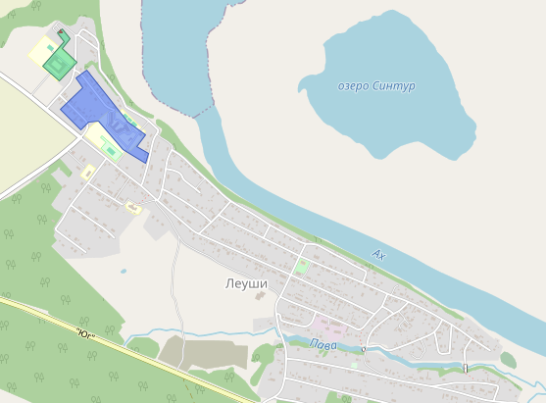
Котельная № 1 с. Леуши
Котельная № 2 с. Леуши
Рисунок 6 - Зоны действия котельной № 1, с. Леуши, ул. Волгоградская, д. 53, и
котельной № 2, с. Леуши, ул. Волгоградская, 56

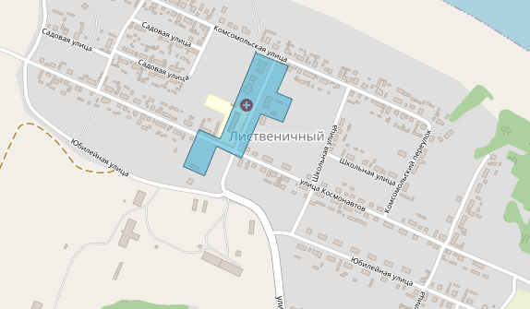
Котельная № 10
п. Лиственичный
Рисунок 7 - Зона действия котельной № 10, п. Лиственичный, ул. Юбилейная, д.22

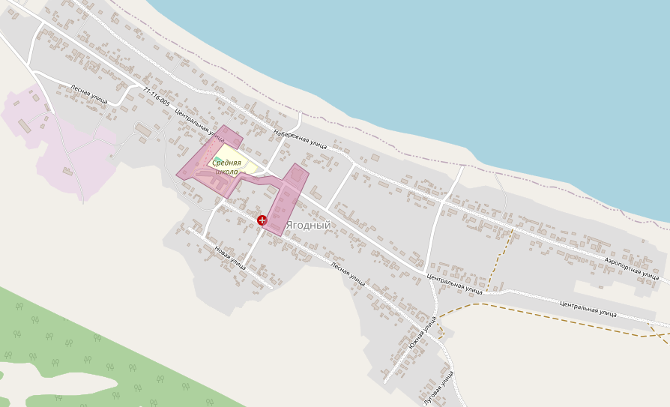
Котельная № 8
п. Ягодный
Рисунок 8 - Зона действия котельной № 8, п. Ягодный, ул. Центральная, 27а

Часть 5 «Тепловые нагрузки потребителей тепловой энергии, групп потребителей тепловой энергии»

а) описание значений спроса на тепловую мощность в расчетных элементах территориального деления, в том числе значений тепловых нагрузок потребителей тепловой энергии, групп потребителей тепловой энергии
Значения тепловых нагрузок по группам потребителей представлено в табл. 17.

Таблица 17 – Тепловые нагрузки котельных сельского поселения Леуши
№ п/п | Наименование источника тепловой энергии | Расчетные тепловые нагрузки, Гкал/ч |  |  |  |  |  | Всего суммарная нагрузка
№ п/п | Наименование источника тепловой энергии | население |  |  | прочие |  |  | Всего суммарная нагрузка
№ п/п | Наименование источника тепловой энергии | отопление и вентиляция | ГВС | суммарная нагрузка | отопление и вентиляция | ГВС | суммарная нагрузка | Всего суммарная нагрузка
1 | Котельная № 1,  с. Леуши, ул. Волгоградская, д. 53 | 0,065 | 0 | 0,065 | 0,704 | 0 | 0,704 | 0,769
2 | Котельная № 2,  с. Леуши,  ул. Волгоградская, 56 | 0 | 0 | 0 | 1,116 | 0 | 1,116 | 1,116
 | Итого по с. Леуши | 0,065 | 0 | 0,065 | 1,82 | 0 | 1,82 | 1,885
3 | Котельная № 10,  п. Лиственичный, ул. Юбилейная, д.22 | 0,013 | 0 | 0,013 | 0,218 | 0 | 0,218 | 0,231
 | Итого по  п. Лиственичный | 0,013 | 0 | 0,013 | 0,218 | 0 | 0,218 | 0,231
4 | Котельная № 8,  п. Ягодный, ул. Центральная, 27а | 0,011 | 0 | 0,011 | 0,473 | 0 | 0,473 | 0,484
 | Итого по п. Ягодный | 0,011 | 0 | 0,011 | 0,473 | 0 | 0,473 | 0,484
ИТОГО по сельскому поселению Леуши |  | 0,089 | 0,000 | 0,089 | 2,511 | 0,000 | 2,511 | 2,600

б) описание значений расчетных тепловых нагрузок на коллекторах источников тепловой энергии
Значения расчетных тепловых нагрузок на коллекторах котельных сельского поселения Леуши представлены в табл. 18.

Таблица 18 - Расчетные тепловые нагрузки на коллекторах котельных сельского поселения Леуши, Гкал/ч

N п/п | Адрес или наименование котельной | Тепловые нагрузки на коллекторах котельных | Потери в тепловых сетях в горячей воде | Присоединенная нагрузка
1 | Котельная № 1,  с. Леуши,  ул. Волгоградская, д. 53 | 0,822 | 0,053 | 0,769
2 | Котельная № 2,  с. Леуши,  ул. Волгоградская, 56 | 1,135 | 0,019 | 1,116
3 | Котельная № 10,  п. Лиственичный,  ул. Юбилейная, д.22 | 0,271 | 0,040 | 0,231
4 | Котельная № 8,  п. Ягодный,  ул. Центральная, 27а | 0,565 | 0,081 | 0,484
 | Итого по сельскому поселению Леуши | 2,792 | 0,192 | 2,600

в) описание случаев и условий применения отопления жилых помещений в многоквартирных домах с использованием индивидуальных квартирных источников тепловой энергии
Сведения о применении для отопления жилых помещений в многоквартирных домах сельского поселения Леуши индивидуальных квартирных источников тепловой энергии отсутствуют.

г) описание величины потребления тепловой энергии в расчетных элементах территориального деления за отопительный период и за год в целом
Фактическое годовое потребление тепловой энергии в 2023 г. в сельском поселении Леуши представлено в табл. 19.
Для всех котельных годовое потребление тепловой энергии соответствует потреблению тепловой энергии в отопительный период.

Таблица 19 - Фактическое годовое потребление тепловой энергии в сельском поселении Леуши в 2023 году
№ п/п | Наименование котельной | Годовое потребление тепловой энергии, Гкал |  |  |  |  |  | Всего сумм. потр., тыс. Гкал
№ п/п | Наименование котельной | население |  |  | прочие |  |  | Всего сумм. потр., тыс. Гкал
№ п/п | Наименование котельной | Отопление | ГВС | Суммарное потребление | Отопление | ГВС | Суммарное потребление | Всего сумм. потр., тыс. Гкал
1 | Котельная № 1, с. Леуши, ул. Волгоградская,  д. 53 | 88,82 |  | 88,82 | 957,90 |  | 957,90 | 1 046,71
2 | Котельная № 2, с. Леуши, ул. Волгоградская, 56 | 0,00 |  | 0,00 | 719,79 |  | 719,79 | 719,79
 | Итого по с. Леуши | 88,82 | 0,00 | 88,82 | 1 677,68 | 0,00 | 1 677,68 | 1 766,50
3 | Котельная № 10,  п. Лиственичный, ул. Юбилейная, д.22 | 19,29 |  | 19,29 | 393,89 |  | 393,89 | 413,18
 | Итого по  п. Лиственичный | 19,29 | 0,00 | 19,29 | 393,89 | 0,00 | 393,89 | 413,18
4 | Котельная № 8, п. Ягодный, ул. Центральная, 27а | 15,74 |  | 15,74 | 697,73 |  | 697,73 | 713,47
 | Итого по п. Ягодный | 15,74 | 0,00 | 15,74 | 697,73 | 0,00 | 697,73 | 713,47
ИТОГО по сельскому поселению Леуши |  | 123,85 | 0,00 | 123,85 | 2 769,30 | 0,00 | 2 769,30 | 2 893,15

д) описание существующих нормативов потребления тепловой энергии для населения на отопление и горячее водоснабжение
Действующие нормативы потребления коммунальной услуги по отоплению на территории сельского поселения Леуши, утвержденные приказом Департамента жилищно-коммунального комплекса и энергетики Ханты-Мансийского автономного округа - Югры от 22.12.2017 № 11-нп, представлены в табл. 20.

Таблица 20 - Нормативы потребления коммунальныхой услуги по отоплению на территории сельского поселения Леуши
Категория многоквартирного (жилого) дома | Норматив потребления (Гкал на 1 кв. метр общей площади жилого  помещения в месяц)
Категория многоквартирного (жилого) дома | многоквартирные и жилые дома со стенами из камня, кирпича | многоквартирные и жилые дома со стенами из панелей, блоков | многоквартирные и жилые дома со стенами из дерева, смешанных и других материалов
Этажность | многоквартирные и жилые дома до 1999 года постройки включительно
1 | 0,0471 | 0,0519 | 0,0519
2 | 0,0481 | 0,0483 | 0,0483
Этажность | многоквартирные и жилые дома после 1999 года постройки
1 | 0,0243 | 0,0245 | 0,0247
2 | 0,0236 | 0,0238 | 0,0239
3 | - | - | 0,0235
4 - 5 | 0,0210 | 0,0212 | 0,0213

е) описание сравнения величины договорной и расчетной тепловой нагрузки по зоне действия каждого источника тепловой энергии
Величины договорной тепловой нагрузки в зоне действия котельных сельского поселения Леуши соответствуют расчетным нагрузкам.

Часть 6 «Балансы тепловой мощности и тепловой нагрузки»

а) описание балансов установленной, располагаемой тепловой мощности и тепловой мощности нетто, потерь тепловой мощности в тепловых сетях и расчетной тепловой нагрузки по каждому источнику тепловой энергии, а в ценовых зонах теплоснабжения - по каждой системе теплоснабжения
Балансы тепловой мощности котельных сельского поселения Леуши представлены в табл. 22.

б) описание резервов и дефицитов тепловой мощности нетто по каждому источнику тепловой энергии, а в ценовых зонах теплоснабжения - по каждой системе теплоснабжения
Величина резерва источников по каждому источнику тепловой энергии сельского поселения Леуши представлена в табл. 21.

Таблица 21 – Резервы и дефициты тепловой мощности
N п/п | Адрес или наименование котельной | Резерв/дефицит тепловой мощности, Гкал/ч | Доля резерва, в % к установленной мощности
1 | Котельная № 1, с. Леуши,  ул. Волгоградская, д. 53 | 1,713 | 67,4
2 | Котельная № 2, с. Леуши,  ул. Волгоградская, 56 | 0,921 | 44,7
3 | Котельная № 10, п. Лиственичный,  ул. Юбилейная, д.22 | 1,607 | 85,5
4 | Котельная № 8, п. Ягодный,  ул. Центральная, 27а | 0,291 | 33,8
 | Итого по сельскому поселению Леуши | 4,531 | 61,7

Дефицит тепловой мощности в сельском поселении Леуши отсутствует.

в) описание гидравлических режимов, обеспечивающих передачу тепловой энергии от источника тепловой энергии до самого удаленного потребителя и характеризующих существующие возможности (резервы и дефициты по пропускной способности) передачи тепловой энергии от источника тепловой энергии к потребителю
Результаты гидравлических расчетов, выполненные в Электронной модели сельского поселения Леуши, представлены в разделе 3.4 Главы 3 Обосновывающих материалов.

г) описание причины возникновения дефицитов тепловой мощности и последствий влияния дефицитов на качество теплоснабжения
В сельском поселении Леуши дефицит тепловой мощности котельных отсутствует.

д) описание резервов тепловой мощности нетто источников тепловой энергии и возможностей расширения технологических зон действия источников тепловой энергии с резервами тепловой мощности нетто в зоны действия с дефицитом тепловой мощности
Резервы тепловой мощности нетто котельных сельского поселения Леуши представлены в табл. 22. Зоны дефицита тепловой мощности на территории сельского поселения Леуши отсутствуют.

Таблица 22 - Балансы тепловой мощности котельных сельского поселения Леуши, Гкал/ч
N п/п | Адрес или наименование котельной | Тепловая мощность котлов установленная | Ограничения установленной тепловой мощности | Тепловая мощность котлов располагаемая | Затраты тепловой мощности на собственные нужды | Тепловая мощность котельной нетто | Потери в тепловых сетях в горячей воде | Присоединенная нагрузка | Резерв/дефицит тепловой мощности
1 | Котельная № 1,  с. Леуши,  ул. Волгоградская, д. 53 | 2,540 | 0,0 | 2,540 | 0,005 | 2,535 | 0,053 | 0,769 | 1,713
2 | Котельная № 2,  с. Леуши,  ул. Волгоградская, 56 | 2,060 | 0,0 | 2,060 | 0,004 | 2,056 | 0,019 | 1,116 | 0,921
3 | Котельная № 10,  п. Лиственичный,  ул. Юбилейная, д.22 | 1,880 | 0,0 | 1,880 | 0,003 | 1,877 | 0,040 | 0,231 | 1,607
4 | Котельная № 8,  п. Ягодный,  ул. Центральная, 27а | 0,860 | 0,0 | 0,860 | 0,005 | 0,855 | 0,081 | 0,484 | 0,291
 | Итого по сельскому поселению Леуши | 7,340 | 0,0 | 7,340 | 0,017 | 7,323 | 0,192 | 2,600 | 4,531

Часть 7 «Балансы теплоносителя»

а) описание балансов производительности водоподготовительных установок теплоносителя для тепловых сетей и максимального потребления теплоносителя в теплоиспользующих установках потребителей в перспективных зонах действия системы теплоснабжения и источников тепловой энергии, в том числе работающих на единую тепловую сеть
В сельском поселении Леуши отбор теплоносителя из тепловых сетей на нужды горячего водоснабжения не осуществляется.
В закрытых системах теплоснабжения расход теплоносителя осуществляется только на компенсацию потерь сетевой воды вследствие утечек.
Подпитка тепловой сети осуществляется водой из централизованной системы водоснабжения без предварительной подготовки. Системы водоподготовки в котельных сельского поселения Леуши отсутствует.
Согласно требованиям СП 124.13330.2012 «СНиП 41-02-2003 Тепловые сети» среднегодовая утечка теплоносителя из водяных тепловых сетей должна быть не более 0,25 % среднегодового объема воды в тепловой сети и присоединенных системах теплоснабжения. Для открытых и закрытых систем теплоснабжения должна также предусматриваться дополнительно аварийная подпитка химически не обработанной и не деаэрированной водой, расход которой принимается в количестве 2 % среднегодового объема воды в тепловой сети и присоединенных системах теплоснабжения.
Расчетная производительность водоподготовительных установок представлена в табл. 23.

Таблица 23 – Баланс производительности водоподготовительных установок сельского поселения Леуши, т/ч
Параметр | Котельная № 1,  с. Леуши, ул. Волгоградская,  д. 53 | Котельная № 2,  с. Леуши, ул. Волгоградская, 56 | Котельная № 10, п. Лиственичный, ул. Юбилейная, д.22 | Котельная № 8,  п. Ягодный,  ул. Центральная, 27а
Расчетный часовой расход для подпитки системы теплоснабжения | 0,195 | 0,096 | 0,199 | 0,404
Всего подпитка тепловой сети, в том числе: | 0,024 | 0,012 | 0,025 | 0,051
нормативные утечки теплоносителя | 0,024 | 0,012 | 0,025 | 0,051
сверхнормативные утечки теплоносителя | 0 | 0 | 0 | 0
Отпуск теплоносителя из тепловых сетей на цели ГВС | 0 | 0 | 0 | 0
Объем аварийной подпитки (химически не обработанной и не деаэрированной водой) | 0,195 | 0,096 | 0,199 | 0,404

б) описание балансов производительности водоподготовительных установок теплоносителя для тепловых сетей и максимального потребления теплоносителя в аварийных режимах системы теплоснабжения
В закрытых системах теплоснабжения расход теплоносителя осуществляется только на компенсацию потерь сетевой воды вследствие утечек.
Расчетная производительность водоподготовительных установок в аварийных режимах системы теплоснабжения представлена в табл. 23.
Расчетный годовой расход воды на компенсацию потерь и затрат теплоносителя при передаче тепловой энергии в зоне действия котельных сельского поселения Леуши представлен в табл. 24.

Таблица 24 - Расчетный годовой расход воды на компенсацию потерь и затрат теплоносителя при передаче тепловой энергии
Наименование показателя | Котельная № 1, с. Леуши, ул. Волгоградская, д. 53 | Котельная № 2,  с. Леуши, ул. Волгоградская, 56 | Котельная № 10, п. Лиственичный, ул. Юбилейная, д.22 | Котельная № 8, п. Ягодный, ул. Центральная, 27а
Всего подпитка тепловой сети, в том числе: | 207,03 | 101,85 | 211,09 | 429,48
нормативные утечки теплоносителя в сетях | 207,03 | 101,85 | 211,09 | 429,48
сверхнормативный расход воды | 0,00 | 0,00 | 0,00 | 0,00
Расход воды на ГВС | 0,00 | 0,00 | 0,00 | 0,00

Часть 8 «Топливные балансы источников тепловой энергии и система обеспечения топливом»

а) описание видов и количества используемого основного топлива для каждого источника тепловой энергии
Основное топливо котельной № 1 с. Леуши, котельной № 10 п. Лиственичный и котельной № 8 п. Ягодный – уголь, котельной № 2 с. Леуши – дрова.
Описание видов и количества используемого основного топлива котельных представлено в табл. 25.

Таблица 25 - Описание видов и количества используемого основного топлива котельных сельского поселения Леуши
№ п/п | Адрес или наименование котельной | Вид топлива | Удельный расход основного топлива на отпущенную тепловую энергию, кг у.т./Гкал |  | Годовой расход топлива 2023 г.
№ п/п | Адрес или наименование котельной | основное | фактический | нормативный* | основного
 |  |  |  |  | т (м³⁾ | т у.т.
1 | Котельная № 1,  с. Леуши,  ул. Волгоградская, д. 53 | уголь | 248,17 | 191,09 | 162,44 | 120,7
2 | Котельная № 2,  с. Леуши, ул. Волгоградская, 56 | дрова | 258,46 | не установлен | 879 | 233,8
 | Итого по с. Леуши |  |  |  |  | 354,5
3 | Котельная № 10,  п. Лиственичный,  ул. Юбилейная, д.22 | уголь | 353,81 | 191,09 | 10,00 | 7,4
 | Итого по п. Лиственичный |  |  |  |  | 7,4
4 | Котельная № 8,  п. Ягодный,  ул. Центральная, 27а | уголь | 345,27 | 191,09 | 9,294 | 6,9
 | Итого по п. Ягодный |  |  |  |  | 6,9
 | ВСЕГО по сельскому поселению Леуши |  |  |  |  | 368,8
*приказ Депжкк и энергетики ХМАО-Югры от 12.09.2022 № 19-нп

б) описание видов резервного и аварийного топлива и возможности их обеспечения в соответствии с нормативными требованиями
Основное топливо котельной № 1 с. Леуши, котельной № 10 п. Лиственичный и котельной № 8 п. Ягодный – дрова, котельной № 2 с. Леуши – уголь.
Описание видов и количества используемого резервного топлива котельных представлено в табл. 26.

Таблица 26 - Описание видов и количества используемого резервного топлива котельных сельского поселения Леуши
№ п/п | Адрес или наименование котельной | Вид топлива | Удельный расход резервного топлива на отпущенную тепловую энергию, кг у.т./Гкал |  | Годовой расход топлива 2023 г.
№ п/п | Адрес или наименование котельной | резервное | фактический | нормативный* | резервного
 |  |  |  |  | м³ (т) | т у.т.
1 | Котельная № 1,  с. Леуши, ул. Волгоградская, д. 53 | дрова | 308,33 | не установлен | 835,40 | 222,2
2 | Котельная № 2,  с. Леуши,  ул. Волгоградская, 56 | уголь | 313,52 | не установлен | 20,00 | 14,9
 | Итого по с. Леуши |  |  |  |  | 237,1
3 | Котельная № 10,  п. Лиственичный,  ул. Юбилейная, д.22 | дрова | 263,84 | не установлен | 574,30 | 152,8
 | Итого по п. Лиственичный |  |  |  |  | 152,8
4 | Котельная № 8,  п. Ягодный,  ул. Центральная, 27а | дрова | 286,00 | не установлен | 1 118,00 | 297,4
 | Итого по п. Ягодный |  |  |  |  | 297,4
 | ВСЕГО по сельскому поселению Леуши |  |  |  |  | 687,2
в) описание особенностей характеристик топлива в зависимости от мест поставки
Теплотворная способность древесного топлива зависит от содержания влаги и древесной породы.
Уголь для котельных в 2023 г. поставлялся с Каражырского угольного месторождения Республики Казахстан. Основные характеристики угля согласно удостоверениям качества представлены в табл. 27.

Таблица 27 – Характеристики угля, используемого котельными в 2023 г.
Содержание, % |  |  | Выход летучих веществ, % | Низшая теплота сгорания, ккал/кг
Золы | Влаги | Серы | Выход летучих веществ, % | Низшая теплота сгорания, ккал/кг
8,0 - 8,8 | 13,0 | 0,44 - 0,48 | 47,1 - 47,4 | 5477 - 5481

г) описание использования местных видов топлива
Дрова, используемые котельными сельского поселения Леуши в качестве основного и резервного топлива, являются местным видом топлива, заготавливаются на территории Кондинского района и поставляются местными предприятиями.

д) описание видов топлива, их доли и значения низшей теплоты сгорания топлива, используемых для производства тепловой энергии по каждой системе теплоснабжения
Описание доли потребления каждого вида топлива в системах теплоснабжения сельского поселения Леуши представлено в табл. 28.

Таблица 28 – Структура потребления видов топлива котельными сельского поселения Леуши
Вид топлива | Доля потребления в пересчете в условное топливо в 2023 г., %
Вид топлива | с. Леуши | п. Лиственичный | п. Ягодный | Итого по сельскому поселению Леуши
Дрова | 77% | 95% | 98% | 86%
Уголь | 23% | 5% | 5% | 14%

Низшая теплота сгорания дров – 1 862 ккал/дм³, угля – 5 201 ккал/кг.

е) описание преобладающего в поселении вида топлива, определяемого по совокупности всех системы теплоснабжения, находящихся в соответствующем поселении
Преобладающим видом топлива для котельных сельского поселения Леуши по факту за 2023 г. являются дрова.

ж) описание приоритетного направления развития топливного баланса поселения
Приоритетным направлением развития топливного баланса сельского поселения Леуши является применение котельными основных видов топлива.

Часть 9 «Надежность теплоснабжения»

а) описание и значения показателей, определяемых в соответствии с методическими указаниями по разработке схем теплоснабжения
В соответствии с пунктом 51 Методических указаний по разработке схем теплоснабжения, утвержденных приказом Минэнерго России от 05.03.2019 № 212, при описании надежности систем теплоснабжения должны отражаться следующие интегральные показатели:
- общее число повреждений на тепловых сетях и сооружений на них, в течение отопительного периода;
- общее число повреждений на тепловых сетях и сооружений на них, при проведении на них испытаний на прочность и плотность и испытаний на максимальную температуру теплоносителя;
- среднее время восстановления режима потребления тепловой энергии;
- интенсивности повреждений в целом по зоне действия источника тепловой энергии.
Значения интегральных показателей представлены в табл. 29, 30.

Таблица 29 - Показатели повреждаемости и восстановления в системе теплоснабжения сельского поселения Леуши
Наименование показателя | 2019 | 2020 | 2021 | 2022 | 2023
Повреждения в распределительных тепловых сетях систем отопления, 1/км/год, в том числе:
в отопительный период 1/км/оп | н/д | 5,6 | 4,8 | 5,2 | 4,4
в период испытаний на плотность и прочность, 1/км/год | - | - | - | - | -
Среднее время восстановления отопления после повреждения в тепловых сетях систем отопления, час | н/д | 2,2 | 1,8 | 2,0 | 1,9
Среднее время восстановления горячего водоснабжения после повреждения в сетях горячего водоснабжения (в случае их наличия), час |  | - | - | - | -

Таблица 30 - Интенсивность повреждений по зонам действия котельных сельского поселения Леуши
Адрес и наименование котельной | Среднее количество отказов в тепловых сетях в отопительный период, 1/км/год
Адрес и наименование котельной | 2019 | 2020 | 2021 | 2022 | 2023
Котельная № 1, с. Леуши,  ул. Волгоградская, д. 53 | н/д | 2,1 | 3,1 | 4,2 | 4,2
Котельная № 2, с. Леуши, ул. Волгоградская, 56 | н/д | 0,0 | 0,0 | 0,0 | 0,0
Котельная № 10, п. Лиственичный,  ул. Юбилейная, д.22 | н/д | 18,2 | 8,1 | 6,1 | 4,0
Котельная № 8, п. Ягодный,  ул. Центральная, 27а | н/д | 3,5 | 5,8 | 6,9 | 5,8

б) поток отказов (частота отказов) участков тепловых сетей
Частота отказов участков тепловых сетей представлена в табл. 31.

Таблица 31 - Частота отказов участков тепловых сетей по зонам действия источников тепловых сетей сельского поселения Леуши
Участок ТС | Кол-во отказов, ед./год
Участок ТС | 2019 | 2020 | 2021 | 2022 | 2023
Котельная № 1, с. Леуши, ул. Волгоградская, д. 53
с. Леуши, ул. Береговая | н/д | 1 | 1 | 2 | 2
с. Леуши,  ул. Учительская | н/д | 1 | 2 | 2 | 2
Котельная № 10, п. Лиственичный, ул. Юбилейная, д.22
пос. Лиственичный,  ул. Космонавтов | н/д | 4 | 1 | 0 | 0
пос. Лиственичный,  ул. Центральная, 1а | н/д | 1 | 1 | 0 | 0
пос. Лиственичный,  ул. Центральная, 3 | н/д | 1 | 0 | 0 | 0
пос. Лиственичный,  ул. Центральная, 4 | н/д | 2 | 1 | 0 | 0
пос. Лиственичный,  ул. Центральная, 7 | н/д | 1 | 1 | 0 | 0
пос. Лиственичный, участок от котельной до ул. Центральная | н/д | 0 | 0 | 3 | 2
Котельная № 8, п. Ягодный, ул. Центральная, 27а
пос. Ягодный,  ул. Центральная | н/д | 1 | 2 | 0 | 0
пос. Ягодный,  ул. Центральная, 20 | н/д | 0 | 1 | 2 | 2
пос. Ягодный,  ул. Центральная, 28 | н/д | 2 | 2 | 4 | 3

в) частота отключений потребителей
Статистика отключений потребителей и среднего времени восстановления теплоснабжения представлена в табл. 29.

г) поток (частота) и время восстановления теплоснабжения потребителей после отключений
Среднее время восстановления теплоснабжения по зонам действия котельных сельского поселения Леуши представлено в табл. 32.

Таблица 32 - Среднее время восстановления теплоснабжения по зонам действия котельных сельского поселения Леуши
Адрес и наименование котельной | Среднее время восстановления теплоснабжения, ч
Адрес и наименование котельной | 2019 | 2020 | 2021 | 2022 | 2023
Котельная № 1, с. Леуши,  ул. Волгоградская, д. 53 | н/д | 2,4 | 2,2 | 2,1 | 1,7
Котельная № 2, с. Леуши, ул. Волгоградская, 56 | н/д | - | - | - | -
Котельная № 10, п. Лиственичный,  ул. Юбилейная, д.22 | н/д | 2,1 | 1,5 | 1,9 | 2,0
Котельная № 8, п. Ягодный,  ул. Центральная, 27а | н/д | 2,4 | 1,7 | 2,0 | 2,0

д) графические материалы (карты тепловых сетей и зон ненормативной надежности и безопасности теплоснабжения)
Карты аварийных участков тепловых сетей от котельных сельского поселения Леуши представлены на рисунках 9–11.

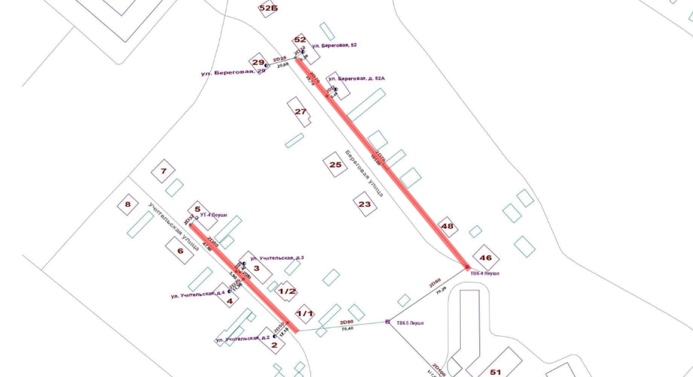
Рисунок 9 – Аварийные участки тепловых сетей от котельной № 1, с. Леуши, ул. Волгоградская, д. 53

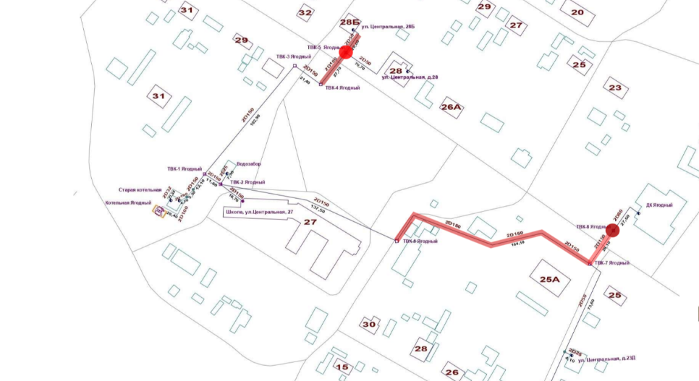
Рисунок 10 – Аварийные участки тепловых сетей (тепловые камеры) от котельной № 10,
п. Лиственичный, ул. Юбилейная, д.22

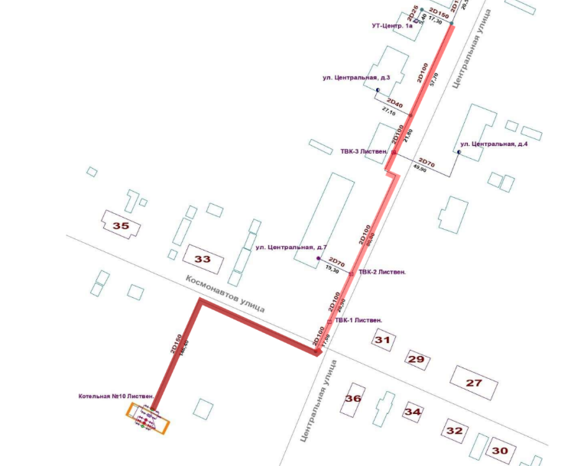
Рисунок 11 – Аварийные участки тепловых сетей

е) результаты анализа аварийных ситуаций при теплоснабжении, расследование причин которых осуществляется федеральным органом исполнительной власти, уполномоченным на осуществление федерального государственного энергетического надзора, в соответствии с Правилами расследования причин аварийных ситуаций при теплоснабжении, утвержденными постановлением Правительства Российской Федерации от 17.10.2015 № 1114 «О расследовании причин аварийных ситуаций при теплоснабжении и о признании утратившими силу отдельных положений Правил расследования причин аварий в электроэнергетике»
В соответствии с Правилами расследования причин аварийных ситуаций при теплоснабжении, утвержденными постановлением Правительства Российской Федерации от 17.10.2015 № 1114, федеральный орган исполнительной власти, уполномоченный на осуществление федерального государственного энергетического надзора, расследует причины аварийных ситуаций, которые привели:
а) к прекращению теплоснабжения потребителей в отопительный период на срок более 24 часов;
б) к разрушению или повреждению оборудования объектов, которое привело к выходу из строя источников тепловой энергии или тепловых сетей на срок 3 суток и более;
в) к разрушению или повреждению сооружений, в которых находятся объекты, которое привело к прекращению теплоснабжения потребителей.
Аварийные ситуации при теплоснабжении, расследование причины которых осуществляется федеральным органом исполнительной власти, уполномоченным на осуществление федерального государственного энергетического надзора, в сельском поселении Леуши за анализируемый период не зафиксированы.

ж) результаты анализа времени восстановления теплоснабжения потребителей, отключенных в результате аварийных ситуаций при теплоснабжении
Аварийные ситуации, соответствующие учетным признакам аварийной ситуации, определенным, Правилами расследования причин аварийных ситуаций при теплоснабжении, утвержденными постановлением Правительства Российской Федерации от 17.10.2015
№ 1114, в сельском поселении Леуши за анализируемый период не зафиксированы.

Часть 10 «Технико-экономические показатели теплоснабжающих и теплосетевых организаций»
Значения технико-экономических показателей теплоснабжающих организаций сельского поселения Леуши сформированы по информации, опубликованной на Портале раскрытия информации Региональной службы по тарифам Ханты-Мансийского автономного округа - Югры (https://eias.admhmao.ru) в соответствии со Стандартами раскрытия информации теплоснабжающими организациями, теплосетевыми организациями и органами регулирования, утвержденными постановлением Правительства РФ от 05.07.2013 г. № 570, и представлены в табл. 33.

Таблица 33 - Информация о показателях финансово-хозяйственной деятельности, об основных потребительских характеристиках товаров и услуг, о способах приобретения, стоимости и объемах товаров, необходимых для производства товаров и (или) оказания услуг организацией в сфере теплоснабжения за 2022 год
№ п/п | Наименования показателя | Ед. изм. | Значение
1 | Дата сдачи годового бухгалтерского баланса в налоговые органы | х | 24.03.2023
2 | Выручка от регулируемой деятельности по виду деятельности | тыс. руб. | 7 915,95
3 | Себестоимость производимых товаров (оказываемых услуг) по регулируемому виду деятельности, включая: | тыс. руб. | 5 151,77
3.1 | расходы на покупаемую тепловую энергию (мощность), теплоноситель | тыс. руб. | 0,00
3.2 | расходы на топливо | тыс. руб. | 0,00
3.2.1 | уголь каменный | х | х
 | общая стоимость |  | 184,220064
3.2.1.1 | объем | тонны | 36,80
3.2.1.2 | стоимость за единицу объема | тыс. руб. | 5,01
3.2.1.3 | стоимость доставки | тыс. руб. | 0,00
3.2.1.4 | способ приобретения | х | Прямые договора без торгов
3.2.2 | дрова | х | х
3.2.2.1 | объем | м3 | 952,50
3.2.2.2 | стоимость за единицу объема | тыс. руб. | 1,03
3.2.2.3 | стоимость доставки | тыс. руб. | 0,00
3.2.2.4 | способ приобретения | х | Прямые договора без торгов
3.3 | Расходы на покупаемую электрическую энергию (мощность), используемую в технологическом процессе | тыс. руб. | 393,24
3.3.1 | Средневзвешенная стоимость 1 кВт.ч (с учетом мощности) | руб. | 7,39
3.3.2 | Объем приобретенной электрической энергии | тыс. кВт∙ч | 53,2410
3.4 | Расходы на приобретение холодной воды, используемой в технологическом процессе | тыс. руб. | 35,49
3.5 | Расходы на хим. реагенты, используемые в технологическом процессе | тыс. руб. | 0,00
3.6 | Расходы на оплату труда основного производственного персонала | тыс. руб. | 2 088,30
3.7 | Отчисления на социальные нужды основного производственного персонала | тыс. руб. | 346,76
3.8 | Расходы на оплату труда административно-управленческого персонала | тыс. руб. | 525,17
3.9 | Отчисления на социальные нужды административно-управленческого персонала | тыс. руб. | 93,33
3.10 | Расходы на амортизацию основных производственных средств | тыс. руб. | 15,00
3.11 | Расходы на аренду имущества, используемого для осуществления регулируемого вида деятельности | тыс. руб. | 0,00
3.12 | Общепроизводственные расходы, в том числе: | тыс. руб. | 0,00
3.13 | Общехозяйственные расходы, в том числе: | тыс. руб. | 0,00
3.14 | Расходы на капитальный и текущий ремонт основных производственных средств | тыс. руб. | 0,00
3.15 | Прочие расходы, которые подлежат отнесению на регулируемые виды деятельности, в том числе: | тыс. руб. | 1 654,49
3.15.1 | з/плата и отчисления на социальные нужды цехового персонала | тыс. руб. | 1 110,22
3.15.2 | расходы на выполнение работ и услуг производственного характера, выполняемых по договорам со сторонними организациями | тыс. руб. | 56,43
3.15.3 | расходы на оплату иных работ и услуг (связь,ТКО, информационные,расчетно-кассовое обслуживание, обслуживание ККМ, электронный документооборот) | тыс. руб. | 204,08
3.15.4 | расходы на служебные командировки | тыс. руб. | 1,85
3.15.5 | расходы на обучение | тыс. руб. | 1,39
3.15.6 | прочая аренда | тыс. руб. | 54,11
3.15.7 | другие расходы не относящиеся к неподконтрольным | тыс. руб. | 79,18
3.15.8 | прочая амортизация | тыс. руб. | 0,00
3.15.9 | единый налог по УСН | тыс. руб. | 82,55
3.15.10 | плата за выбросы | тыс. руб. | 0,15
3.15.11 | расходы на сырье и материалы | тыс. руб. | 64,53
8 | Установленная тепловая мощность объектов основных фондов, используемых для теплоснабжения, в том числе по каждому источнику тепловой энергии | Гкал/ч | 2,06
9 | Тепловая нагрузка по договорам теплоснабжения | Гкал/ч | 0,37
10 | Объем вырабатываемой тепловой энергии | тыс. Гкал | 0,9974
10.1 | Объем приобретаемой тепловой энергии | тыс. Гкал
11 | Объем тепловой энергии, отпускаемой потребителям | тыс. Гкал | 0,7631
11.1 | Определенном по приборам учета, в т. ч.: | тыс. Гкал | 0,7631
11.1.1 | Определенный по приборам учета объем тепловой энергии, отпускаемой по договорам потребителям, максимальный объем потребления тепловой энергии объектов которых составляет менее чем 0,2 Гкал | тыс. Гкал | 0,0000
11.2 | Определенном расчетным путем (нормативам потребления коммунальных услуг) | тыс. Гкал | 0,0000
12 | Нормативы технологических потерь при передаче тепловой энергии, теплоносителя по тепловым сетям | Ккал/ч. мес. | 0,00
13 | Фактический объем потерь при передаче тепловой энергии | тыс. Гкал/год | 0,21
13.1 | Плановый объем потерь при передаче тепловой энергии | тыс. Гкал/год | 0,30
14 | Среднесписочная численность основного производственного персонала | человек | 5,00
15 | Среднесписочная численность административно-управленческого персонала | человек | 0,71
16 | Норматив удельного расхода условного топлива при производстве тепловой энергии источниками тепловой энергии, с распределением по источникам тепловой энергии, используемым для осуществления регулируемых видов деятельности | кг у. т./Гкал | 0,0000
17 | Плановый удельный расход условного топлива при производстве тепловой энергии источниками тепловой энергии с распределением по источникам тепловой энергии | кг усл. топл./Гкал | 224,4200
18 | Фактический удельный расход условного топлива при производстве тепловой энергии источниками тепловой энергии с распределением по источникам тепловой энергии | кг усл. топл./Гкал | 288,8500
19 | Удельный расход электрической энергии на производство (передачу) тепловой энергии на единицу тепловой энергии, отпускаемой потребителям | тыс. кВт.ч/Гкал | 53,38
20 | Удельный расход холодной воды на производство (передачу) тепловой энергии на единицу тепловой энергии, отпускаемой потребителям | куб.м/Гкал | 0,40

Часть 11 «Цены (тарифы) в сфере теплоснабжения»

а) описание динамики утвержденных цен (тарифов), устанавливаемых органами исполнительной власти субъекта Российской Федерации в области государственного регулирования цен (тарифов) по каждому из регулируемых видов деятельности и по каждой теплосетевой и теплоснабжающей организации с учетом последних 3 (трех) лет
Исполнительным органом Ханты-Мансийского автономного округа - Югры, осуществляющим функции по реализации единой государственной политики и нормативному правовому регулированию, региональному государственному контролю (надзору) в области регулируемых государством цен (тарифов) на товары (услуги), является Региональная служба по тарифам Ханты-Мансийского автономного округа - Югры.
Динамика установленных цен (тарифов) по каждой теплоснабжающей организации для потребителей сельского поселения Леуши, представлена в табл. 34.

Таблица 34 - Динамика установленных цен (тарифов) для потребителей сельского поселения Леуши
Наименование организации | Территория действия тарифа | Год действия тарифа | Тариф на тепловую энергию, руб./Гкал |  | Рост тарифа со 2-го полугодия к тарифу, действующему на 31 декабря предыдущего года, % | Реквизиты приказа Региональной службы по тарифам ХМАО - Югры
Наименование организации | Территория действия тарифа | Год действия тарифа | 1-е  полугодие | 2-е  полугодие |  | Реквизиты приказа Региональной службы по тарифам ХМАО - Югры
ООО «Междуреченские коммунальные системы» | с. Леуши за исключением зоны действия котельной  № 2 по ул. Береговая,  д. 53 | 2019 | 5 982,13 | 6 101,72 | 2,0 | №58-нп от 20.11.2018
ООО СК «Лидер» |  | 2019 | - | 6 101,72  (с 01.11.2019) | 0,0 | №75-нп от 15.10.2019
ООО «Мобильный мир» |  | 2020 | 6 101,72 | 6 315,27 | 3,5 | №131-нп от 10.12.2019
ООО «Мобильный мир» |  | 2021 | 6 315,27 | 6 529,94 | 3,4 | №79-нп от 08.12.2020
ООО «Мобильный мир» |  | 2022 | 6 529,94 | 6 751,81  (с 01.07.2022 по 30.11.2022) | 3,4 | №128-нп от 14.12.2021,  №95-нп от 29.11.2022
 |  |  |  | 7 359,36  (с 01.12.2022 по 31.12.2022) | 9,0 | №128-нп от 14.12.2021,  №95-нп от 29.11.2022
ООО «Мобильный мир» |  | 2023 | 7 359,36 | 7 359,36 | 0,0 | №95-нп от 29.11.2022
ООО «Мобильный мир» |  | 2024 | 7 359,36 | 8 065,81 | 9,6 | №84-нп от 05.12.2023
*Указанные тарифы не облагаются НДС, теплоснабжающие организации, действующие на территории сельского поселения Леуши, применяют упрощенную систему налогообложения
** В соответствии с п.15 Основ ценообразования в сфере теплоснабжения, утв. постановлением Правительства РФ от 22.10.2012 № 1075, тарифы на тепловую энергию устанавливаются с календарной разбивкой по полугодиям исходя из непревышения величины тарифов в первом полугодии очередного расчетного годового периода регулирования над величиной соответствующих тарифов во втором полугодии предшествующего годового периода регулирования по состоянию на 31 декабря.

Расчет за тепловую энергию от котельной № 2 с. Леуши, ул. Волгоградская, 56, производится по тарифу, определенному по соглашению сторон договора теплоснабжения.

б) описание структуры цен (тарифов), установленных на момент разработки схемы теплоснабжения
Тариф на тепловую энергию, поставляемую ООО «Мобильный мир» потребителям сельского поселения Леуши (село Леуши, за исключением котельной № 2 по ул. Волгоградская, 56), на 2024 г. установлен приказом Региональной службы по тарифам Ханты-Мансийского автономного округа - Югры от 05.12.2023 № 84-нп в размере 7 359,36 руб./Гкал - с 01.01.2024 по 30.06.2024, 8 065,81 руб./Гкал – с 01.07.2024 по 31.12.2024.
Необходимая валовая выручка ООО «Мобильный мир» при установлении тарифа тепловую энергию на 2024 год для потребителей сельского поселения Леуши (село Леуши, за исключением котельной № 2 по ул. Волгоградская, 56) определена Региональной службой по тарифам Ханты-Мансийского автономного округа - Югры в размере 17 117,63 тыс. руб. Структура необходимой валовой выручки ООО «Мобильной мир» представлена в табл. 35.

Таблица 35 - Структура необходимой валовой выручки ООО «Мобильной мир»
Статья затрат | Доля в структуре тарифа, %*
Оплата труда с отчислениями на социальные нужды | 65,1
Расходы на топливо | 20,8
Расходы на электрическую энергию | 4,6
Расходы на приобретение сырья и материалов | 4,1
Расходы на выполнение работ и услуг производственного характера, выполняемых по договорам со сторонними организациями или индивидуальными предпринимателями | 1,5
Арендная плата | 0,6
Расходы на холодную воду | 0,3
Расходы на оплату иных работ и услуг, выполняемых по договорам с организациями, включая расходы на оплату услуг связи, вневедомственной охраны, коммунальных услуг, юридических, информационных, аудиторских и консультационных услуг | 0,2
Другие расходы, связанные с производством и (или) реализацией продукции | 2,7
*По информации, содержащейся в протоколе заседания правления РСТ ХМАО-Югры от 05.12.2023 № 53, опубликованном на официальном сайте РСТ ХМАО-Югры

в) описание платы за подключение к системе теплоснабжения
Плата за подключение к системе теплоснабжения к системам централизованного теплоснабжения сельского поселения Леуши не установлена.

г) описание платы за услуги по поддержанию резервной тепловой мощности, в том числе для социально значимых категорий потребителей
Плата за услуги по поддержанию резервной тепловой мощности на территории сельского поселения Леуши не установлена.

д) описание динамики предельных уровней цен на тепловую энергию (мощность), поставляемую потребителям, утверждаемых в ценовых зонах теплоснабжения с учетом последних 3 лет
В связи с тем, что сельское поселение Леуши не относится к ценовым зонам теплоснабжения, описание динамики предельных уровней цен на тепловую энергию (мощность), поставляемую потребителям, не приводится.

е) описание средневзвешенного уровня сложившихся за последние 3 года цен на тепловую энергию (мощность), поставляемую единой теплоснабжающей организацией потребителям в ценовых зонах теплоснабжения
В связи с тем, что сельское поселение Леуши не относится к ценовым зонам теплоснабжения, описание средневзвешенного уровня сложившихся за последние 3 года цен на тепловую энергию (мощность), поставляемую единой теплоснабжающей организацией потребителям в ценовых зонах теплоснабжения, не приводится.

Часть 12 «Описание существующих технических и технологических проблем в системах теплоснабжения поселения»

а) описание существующих проблем организации качественного теплоснабжения (перечень причин, приводящих к снижению качества теплоснабжения, включая проблемы в работе теплопотребляющих установок потребителей)
Под качеством теплоснабжения поднимается совокупность установленных нормативными правовыми актами Российской Федерации и (или) договором теплоснабжения характеристик теплоснабжения, в том числе термодинамических параметров теплоносителя.
В соответствии с постановлением Правительства РФ от 08.08.2012 № 808 «Об организации теплоснабжения в Российской Федерации и о внесении изменений в некоторые акты Правительства Российской Федерации» договоры теплоснабжения должны предусматривать температуру и диапазон давления теплоносителя в подающем трубопроводе параметры, отражающие допустимые перерывы в теплоснабжении.
К существующим проблемам организации качественного теплоснабжения сельского поселения Леуши относятся:
в части источников тепловой энергии:
- эксплуатация котлов без докотловой обработки воды;
- неполная оснащенность котельных узлами учета отпуска тепловой энергии;
- работа котельной № 10 п. Лиственичный без резервного котла;
в части тепловых сетей:
- высокий износ трубопроводов тепловой сети;
- частичное отсутствие тепловой изоляции;
- отсутствие данных испытаний тепловых сетей на максимальную температуру теплоносителя, на определение тепловых и гидравлических потерь;
в части теплопотребляющих установок потребителей относятся:
- неполная оснащенность населения приборами коммерческого учета потребления тепловой энергии.
б) описание существующих проблем организации надежного теплоснабжения муниципального образования (перечень причин, приводящих к снижению надежности теплоснабжения, включая проблемы в работе теплопотребляющих установок потребителей)
Основной проблемой организации надежного теплоснабжения является износ тепловых сетей (в среднем 62 %).

в) описание существующих проблем развития системы теплоснабжения
Проблем развития системы теплоснабжения не выявлено.

г) описание существующих проблем надежного и эффективного снабжения топливом, действующих системы теплоснабжения
Проблемы снабжения топливом котельных сельского поселения Леуши не выявлены.

д) анализ предписаний надзорных органов об устранении нарушений, влияющих на безопасность и надежность системы теплоснабжения
Предписания надзорных органов не выдавались.

Глава 2 «Существующее и перспективное потребление тепловой энергии на цели теплоснабжения»

2.1. Данные базового уровня потребления тепла на цели теплоснабжения
Данные базового уровня потребления тепловой энергии и тепловой мощности в сельском поселении Леуши в разрезе расчетных элементов территориального деления и источников тепловой энергии представлены в табл. 36.

Таблица 36 – Базовый уровень потребления тепла в сельском поселении Леуши
№ п/п | Наименование источника тепловой энергии | Всего суммарная нагрузка, Гкал/ч | в т. ч. |  | Потребление тепловой  энергии  в 2023 г., Гкал | в т. ч.
№ п/п | Наименование источника тепловой энергии | Всего суммарная нагрузка, Гкал/ч | отопление и вентиляция | ГВС | Потребление тепловой  энергии  в 2023 г., Гкал | отопление и вентиляция | ГВС
1 | Котельная № 1,  с. Леуши,  ул. Волгоградская,  д. 53 | 0,769 | 0,769 | 0 | 1 046,71 | 1 046,71 | 0
2 | Котельная № 2,  с. Леуши,  ул. Волгоградская, 56 | 1,116 | 1,116 | 0 | 719,79 | 719,79 | 0
 | Итого по  с. Леуши | 1,885 | 1,885 | 0 | 1 766,50 | 1 766,50 | 0
3 | Котельная № 10,  п. Лиственичный,  ул. Юбилейная, д.22 | 0,231 | 0,231 | 0 | 413,18 | 413,18 | 0
 | Итого по  п. Лиственичный | 0,231 | 0,231 | 0 | 413,18 | 413,18 | 0
4 | Котельная № 8,  п. Ягодный,  ул. Центральная, 27а | 0,484 | 0,484 | 0 | 713,47 | 713,47 | 0
 | Итого по  п. Ягодный | 0,484 | 0,484 | 0 | 713,47 | 713,47 | 0
ИТОГО по сельскому поселению Леуши |  | 2,600 | 2,600 | 0 | 2 893,15 | 2 893,15 | 0

2.2. Прогнозы приростов площади строительных фондов, сгруппированные по расчетным элементам территориального деления и по зонам действия источников тепловой энергии с разделением объектов строительства на многоквартирные дома, индивидуальные жилые дома, общественные здания, производственные здания промышленных предприятий, на каждом этапе
Базовое значение отапливаемой площади строительных фондов по расчетным элементам территориального деления и по зонам действия источников тепловой энергии сельского поселения Леуши представлено в табл. 37.

Таблица 37 - Сведения о площади отапливаемых строительных фондов в сельском поселении Леуши
Расчетная единица территориального деления (зона действия котельной) | Отапливаемая площадь в 2023 г., тыс.м²
Котельная № 1, с. Леуши, ул. Волгоградская, д. 53 | 10,79
многоквартирные жилые здания | 0,00
общественно-деловая застройка | 10,02
индивидуальная жилищная застройка | 0,77
Котельная № 2, с. Леуши, ул. Волгоградская, 56 | 6,87
многоквартирные жилые здания | 0,00
общественно-деловая застройка | 6,87
индивидуальная жилищная застройка | 0,00
Итого по с. Леуши | 17,66
многоквартирные жилые здания | 0,00
общественно-деловая застройка | 16,88
индивидуальная жилищная застройка | 0,77
Котельная № 10, п. Лиственичный, ул. Юбилейная, д.22 | 3,01
многоквартирные жилые здания | 0,00
общественно-деловая застройка | 2,86
индивидуальная жилищная застройка | 0,15
Итого по п. Лиственичный | 3,01
многоквартирные жилые здания | 0,00
общественно-деловая застройка | 2,86
индивидуальная жилищная застройка | 0,15
Котельная № 8, п. Ягодный, ул. Центральная, 27а | 6,56
многоквартирные жилые здания | 0,00
общественно-деловая застройка | 6,48
индивидуальная жилищная застройка | 0,08
Итого по п. Ягодный | 6,56
многоквартирные жилые здания | 0,00
общественно-деловая застройка | 6,48
индивидуальная жилищная застройка | 0,08
Итого по сельскому поселению Леуши | 27,23
многоквартирные жилые здания | 0,00
общественно-деловая застройка | 26,23
индивидуальная жилищная застройка | 1,00

С целью улучшение жилищных условий граждан, состоящих в очередности и проживающих в непригодном (аварийном) жилом фонде, в населенных пунктах сельского поселения Леуши планируется строительство 12 жилых домов общей площадью 1,44 тыс. м² с последующим сносом 0,55 тыс. м²:
- с. Леуши – 5 жилых домов (ул. Школьная, д.5, д.5а, ул. Полевая, д.54, ул. Советская, д. 21а, д.78);
- п. Ягодный – 5 жилых домов (ул. Центральная д. 52, д. 37б, д. 34б, д.23, д.23\1);
- п. Лиственичный – 1 жилой дом (ул. Садовая, д.10а);
- п. Дальний – 1 жилой дом (ул. Зимняя, д.12).
В планируемых к строительству жилых домах планируется оборудовать электроотопление.

2.3. Прогнозы перспективных удельных расходов тепловой энергии на отопление, вентиляцию и горячее водоснабжение, согласованных с требованиями к энергетической эффективности объектов теплопотребления, устанавливаемых в соответствии с законодательством Российской Федерации
Перспективные удельные расходы тепловой энергии приняты на основании местных нормативов градостроительного проектирования сельского поселения Леуши, утвержденных постановлением администрации Кондинского района от 26.12.2022 № 2800 (табл. 38).

Таблица 38 - Прогнозы перспективных удельных расходов тепловой энергии в сельском поселении Леуши
Объекты | Ед. изм | Этажность
Объекты | Ед. изм | 1 этаж | 2 этажа | 3 этажа
Жилые здания | ккал/ч на 1 кв. м общей площади здания | 65,6 | 59,7 | 53,7
Жилые здания | ккал на 1 кв. м площади в год | 15 159 | 13 793 | 12 394
Административные и общественные здания | ккал/ч на 1 кв. м общей площади здания | 62,4 | 58,9 | 57,2
Административные и общественные здания | ккал на 1 кв. м площади в год | 13 893 | 13 126 | 12 727

2.4. Прогнозы приростов объемов потребления тепловой энергии (мощности) и теплоносителя с разделением по видам теплопотребления в каждом расчетном элементе территориального деления и в зоне действия каждого из существующих или предлагаемых для строительства источников тепловой энергии на каждом этапе
В зоне действия котельных сельского поселения Леуши прирост объемов потребления тепловой энергии не прогнозируется.

2.5. Прогнозы приростов объемов потребления тепловой энергии (мощности) и теплоносителя с разделением по видам теплопотребления в расчетных элементах территориального деления и в зонах действия индивидуального теплоснабжения на каждом этапе
В зонах действия индивидуального теплоснабжения сельского поселения Леуши ожидается точечная индивидуальная жилая застройка. Сведения о планируемых объемах теплопотребления отсутствуют.

2.6. Прогнозы приростов объемов потребления тепловой энергии (мощности) и теплоносителя объектами, расположенными в производственных зонах, при условии возможных изменений производственных зон и их перепрофилирования и приростов объемов потребления тепловой энергии (мощности) производственными объектами с разделением по видам теплопотребления и по видам теплоносителя (горячая вода и пар) в зоне действия каждого из существующих или предлагаемых для строительства источников тепловой энергии на каждом этапе
Приросты объемов потребления тепловой энергии (мощности) и теплоносителя в производственных зонах не прогнозируются.

Глава 3 «Электронная модель системы теплоснабжения поселения»
Электронная модель системы теплоснабжения сельского поселения Леуши разрабатывалась на базе информационной графической системы «ТеплоГраф» в целях:
- создания единой информационной платформы по системам теплоснабжения сельского поселения;
- повышения эффективности информационного обеспечения процессов принятия решений в области текущего функционирования и перспективного развития системы теплоснабжения сельского поселения;
- проведения единой политики в организации текущей деятельности предприятий и в перспективном развитии всей системы теплоснабжения сельского поселения;
- обеспечения устойчивого градостроительного развития сельского поселения;
- разработки мер для повышения надежности системы теплоснабжения сельского поселения;
- минимизации вероятности возникновения аварийных ситуаций в системе теплоснабжения.
Информационная графическая система «CityCom» (ИГС «CityCom») разработана для предприятий, эксплуатирующих инженерные коммуникации, и является основой для создания автоматизированных рабочих мест в центральных и районных диспетчерских службах, службах режимов, производственно-технических отделах, а также для решения многих проблем проектирования инженерных сетей.
Разработанная электронная модель предназначена для решения следующих задач:
- создание электронной схемы существующих и перспективных тепловых сетей и объектов системы теплоснабжения сельского поселения Леуши, привязанных к топооснове;
- оптимизации существующей системы теплоснабжения (оптимизация гидравлических режимов, моделирование перераспределения тепловых нагрузок между источниками, определение оптимальных диаметров проектируемых и реконструируемых тепловых сетей и теплосетевых объектов и т. д.);
- моделирования перспективных вариантов развития системы теплоснабжения (строительство новых и реконструкция существующих источников тепловой энергии, перераспределение тепловых нагрузок между источниками, определение возможности подключения новых потребителей тепловой энергии, определение оптимальных вариантов качественного и надежного обеспечения тепловой энергией новых потребителей и т. д.);
- оперативного моделирования обеспечения тепловой энергией потребителей при аварийных ситуациях;
- оперативного получения информационных выборок, справок, отчетов по системе в целом по системе теплоснабжения поселения и по отдельным ее элементам;
- мониторинг развития схемы теплоснабжения сельского поселения Леуши.
В рамках разработки схемы теплоснабжения в части электронной модели выполнены следующие работы:
- создание модельной базы «Существующее положение» - актуализированная модельная база по существующему состоянию системы теплоснабжения
- выверка и соответствующая корректировка трассировки и характеристик тепловых сетей по предоставленным данным теплоснабжающих организаций;
- выверка и соответствующая корректировка подключенных потребителей в соответствии с предоставленными базами абонентов теплоснабжающих организаций;
- калибровка электронной модели по фактическим данным;
- проведение гидравлических расчетов для оценки перспективного состояния системы теплоснабжения.

3.1 Графическое представление объекта системы теплоснабжения с привязкой к топографической основе поселения и с полным топологическим описанием связности объектов
ИГС «ТеплоГраф» содержит в себе все компоненты, необходимые для графического представления и описания плана местности, включая классификаторы типов строений, адресный реестр строений, построенный на справочнике наименований, наборы настраиваемых типов линий и обозначений для графического представления плана поселения, с группировкой определенных типов графических изображений по логическим уровням (слоям) отображения.
Базовый комплекс содержит ряд инструментов, позволяющих как импортировать в систему существующий в векторном электроном представлении «внешний» план поселения, так и создать такой электронный план с существующих бумажных носителей «с нуля» собственными силами. Встроенные средства привязывания растровых изображений по прямоугольной координатной сетке или реперным точкам для последующей оцифровки (отрисовывания) объектов плана местности и сетей позволяет использовать для целей создания электронного плана растровые изображения (сканы, фотографии).
При отрисовке схем коммуникаций одновременно с графическим изображением автоматически создается полная топологическая модель связности сетей, являющаяся основой расчетно-аналитической математической модели.
Модель связности является двухуровневой: она включает в себя как описание внешней связности узлов сети, так и описание внутренней топологии самих узлов. Так, например, в случае тепловых сетей: внешняя связность описывает связь тепловых камер посредством соединяющих их участков, а топология узлов описывает внутреннюю схему коммутации трубопроводов в тепловой камере, включая арматуру. При формировании полной модели связности учитываются состояния динамических элементов - коммутирующих устройств (например: задвижка – открыта, закрыта, прижата).
Графическая информация хранится в специальном векторном формате, что позволяет достичь высокой степени компактности данных на жестком диске.
Технологическая информация хранится в реляционной базе открытой структуры, что позволяет квалифицированному пользователю использовать введенную информацию для решения собственных задач. Все форматы хранения данных открыты и документированы.
Электронная модель сельского поселения Леуши разбита на два основных логических слоя: план поселения и тепловая сеть. Это означает, что пользователь при желании может отображать либо только план поселения, либо только тепловую сеть, либо использовать их сочетание.
Команда «Слои» (рис. 12) дает возможность отключения или включения отображения различных слоев.
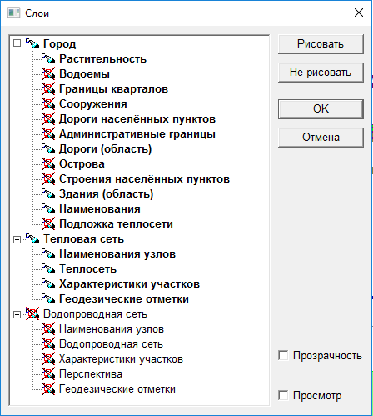
Рисунок 12 - Меню «Слои»

3.2 Паспортизация объектов системы теплоснабжения
Слой «тепловая сеть» состоит из узлов, связанных между собой участками теплопроводов.
К узлам относятся следующие элементы схемы: источники тепловой энергии, насосные станции, тепловые камеры, ЦТП, ответвления, заглушки и потребители. Ряд элементов более сложной структуры, такие как источники тепловой энергии, тепловые камеры, потребители и т. д., допускают дальнейшую классификацию. Совокупность таких классификаций определяет технологический тип узла.
Например, возможна следующая классификация узлов:
- источник;
- источник ЦТП отопления;
- источник ЦТП ГВС;
- камера магистральная подземная;
- камера магистральная надземная;
- камера квартальная подземная;
- камера квартальная надземная;
- камера узел врезки;
- бескамерная врезка;
- изменение параметров;
- изменение диаметра;
- узел учета;
- насосная станция, подающая;
- насосная станция обратная;
- потребитель ЦТП отопления;
- потребитель ЦТП ГВС;
- потребитель отопления;
- потребитель ГВС;
- потребитель обобщенный;
- заглушка;
- камера элеваторный узел.
Технологический тип узла определяет его геометрический тип, т. е. каждый узел изображается на схеме некоторой геометрической фигурой (параллелограммом, треугольником, точкой и т. д.). Геометрический тип и цвета фигур настраиваются в режиме «Корректировка легенды» (рис. 13). Всем узлам присваиваются уникальные имена.
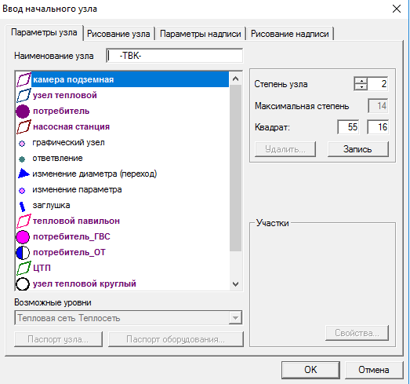
Рисунок 13 - Меню «Узлы»

После построения участков схемы производится прорисовка схем узлов, источников, камер, узлов, павильонов, ПНС, ЦТП, ИТП (рис. 14–18).
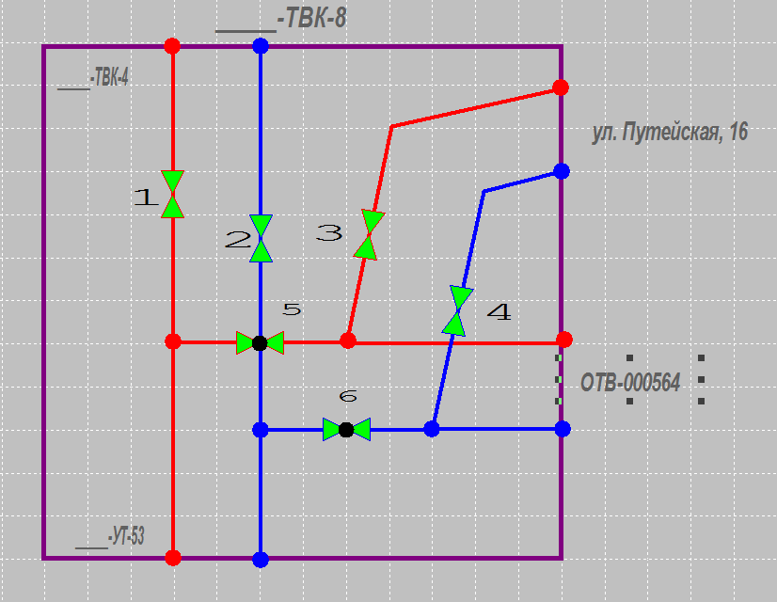
Рисунок 14 – Принципиальная схема тепловой камеры ТВК-8

После построения участков схемы производится занесение базы данных узлов, участков, оборудования на источниках, камер, узлов, павильонов, ПНС, ЦТП, ИТП.
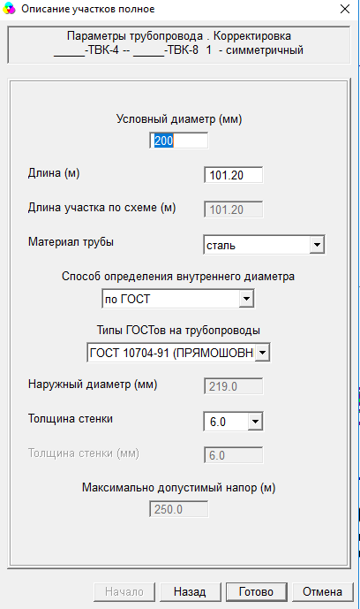
Рисунок 15 – Параметры трубопровода участка тепловой сети

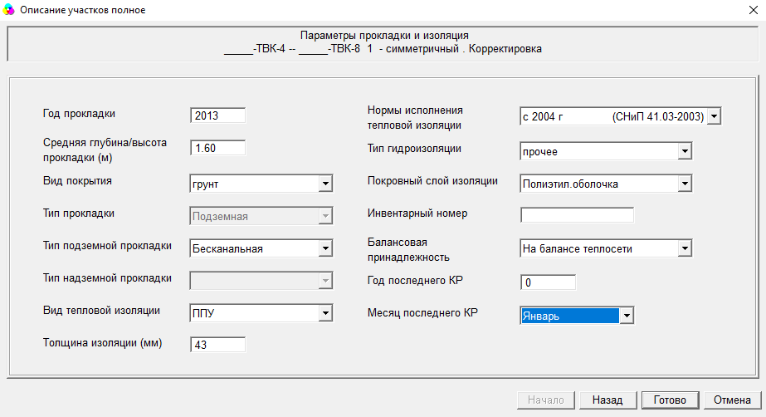
Рисунок 16 – Параметры участка тепловой сети

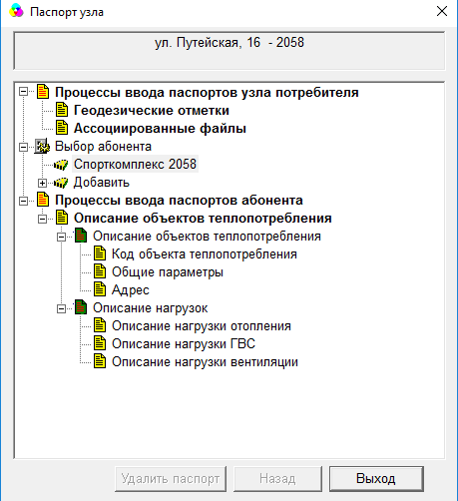
Рисунок 17 – Паспорт узла потребителя тепловой энергии

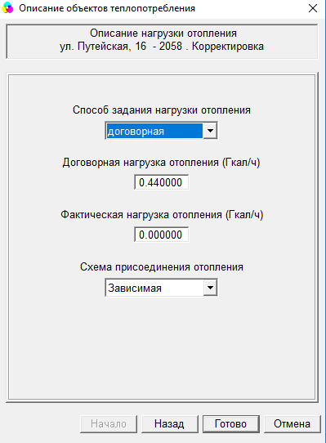
Рисунок 18 – Описание нагрузки потребителя тепловой энергии

По окончании заполнения базы данных производится формирование расчетной схемы тепловой сети готова для проведения гидравлического расчета тепловых сетей любой степени закольцованности, в том числе гидравлического расчета при совместной работе нескольких источников тепловой энергии на единую тепловую сеть.

3.3 Паспортизацию и описание расчетных единиц территориального деления, включая административное
Расчетными единицами территориального деления Схемы теплоснабжения являются населенные пункты, входящие в состав сельского поселения Леуши.

3.4 Гидравлический расчет тепловых сетей любой степени закольцованности, в том числе гидравлический расчет при совместной работе нескольких источников тепловой энергии на единую тепловую сеть
Проведение гидравлического расчета тепловых сетей от котельных № 1, 2, 8, 10 сельского поселения Леуши выполнено на базе ИГС «ТеплоГраф».
Гидравлический расчет предусматривает выполнение расчета системы централизованного теплоснабжения с потребителями, подключенными к тепловой сети по различным схемам.
Целью расчета являлось определение расходов теплоносителя на участках тепловой сети и у потребителей, а также количестве тепловой энергии, получаемой потребителем при заданной температуре воды в подающем трубопроводе и располагаемом напоре на источнике тепловой энергии.
Созданные математические имитационные модели системы теплоснабжения, служащие для решения поверочной задачи, позволяют анализировать гидравлический и тепловой режим работы системы теплоснабжения. В качестве теплоносителя используется вода.
Гидравлический расчет тепловых сетей проводится с учетом:
- расчетных утечек из тепловой сети и систем теплопотребления;
- фактически установленного оборудования на абонентских вводах и тепловых сетях.
Гидравлический расчет позволяет рассчитать любую аварию на трубопроводах тепловой сети и источнике теплоснабжения. В результате расчета определяются расходы и потери напора в трубопроводах, напоры в узлах сети, в том числе располагаемые напоры у потребителей, расходы и температуры воды на входе и выходе в каждую систему теплопотребления. Рассчитывается баланс по воде и отпущенной тепловой энергии между источником и потребителями.
Одним из инструментов при калибровке гидравлической модели тепловой сети является пьезометрический график, поскольку графическая интерпретация гидравлического режима позволяет одновременно качественно и количественно оценить поправки, которые необходимо внести в расчетную модель, чтобы она наиболее адекватно повторяла «гидравлическое поведение» реальной тепловой сети в эксплуатации.
Также для выполнения калибровки используют сгенерированные отчеты и справки об объектах из созданной базы данных, а также графическое представление параметров теплоносителя, среди которых можно выделить:
- результаты гидравлического расчета по участкам вдоль пути (данный отчет, представленный в табличном виде, позволяет выполнить анализ гидравлического расчета системы теплоснабжения вдоль выделенного пути);
- расчетные параметры участков тепловых сетей и характеристики у потребителей (позволяют выполнить анализ гидравлического расчета всей системы теплоснабжения, проанализировать гидравлические параметры по конкретному потребителю);
- специальные раскраски тепловой сети по значениям различных характеристик гидравлического режима (данные режимы позволяют анализировать всю систему теплоснабжения по следующим параметрам: скорости, давлениям в подающей или обратной магистрали, удельным потерям напора на участках и т. п.);
- графические выделения (выделения цветом или иным способом узлов и/или участков тепловой сети по некоторому критерию, например: потребители с превышением давления в обратной магистрали, тепловые камеры с «прижатыми» задвижками, узлы с располагаемым напором ниже заданного, участки с превышением заданной скорости потока, и т. п.);
- расстановка на схеме тепловой сети значков-стрелок, указывающих направление движения теплоносителя по подающей или обратной магистрали (данный режим позволяет анализировать движение теплоносителя по подающей или обратной магистрали);
- отображение семантической информации на карте.
С целью обеспечения соответствия гидравлических режимов, моделируемых в электронных моделях, фактическим параметрам, были выполнены следующие процедуры:
- отладка работы расчетных математических модулей путем выявления ошибок в исходных данных при помощи специальных средств, встроенных в систему;
- калибровка моделей с целью достижения соответствия расчетных параметров моделей фактическим параметрам в определенных реперных узлах системы теплоснабжения (расходы, давления воды в подающих и обратных трубопроводах системы теплоснабжения для определенных расчетных режимов).
Калибровка модели - процесс идентификации и тонкой настройки наборов исходных данных таким образом, чтобы обеспечить максимальное приближение результатов гидравлического расчета к фактическим параметрам в определенных реперных узлах системы теплоснабжения. Для организации процесса калибровки электронной модели выбираются реперные узлы в каждой из систем теплоснабжения, такие как: выводной коллектор на источнике, тепловые камеры, насосные станции, ЦТП, ИТП, по которым имеются фактические данные по расходам теплоносителя и располагаемым напорам за период, когда расходы теплоносителя были максимально приближены к номинальным. Для калибровки созданной модели используют большой набор встроенных инструментариев.
Электронная гидравлическая модель от котельных № 2 и 8 сельского поселения Леуши была откалибрована по расчетным и фактическим данным, полученным при визуальном и инструментальном обследованиях.
По результатам калибровки были выполнены два расчета, для оценки расчетного и фактического состояния системы теплоснабжения. Для расчетного и фактического режимов были построены пьезометрические графики.
Электронная гидравлическая модель от котельных № 1 и 10 сельского поселения Леуши была откалибрована только по расчетным данным.
По результатам калибровки был выполнен гидравлический расчет для оценки состояния систем теплоснабжения при расчетном режиме работы. Для расчетного режима были построены пьезометрические графики.
Расчет фактического гидравлического режима системы теплоснабжения не выполнялся в связи с отсутствием сведений о фактическом расходе теплоносителя.
По результатам гидравлических расчетов можно сделать вывод, что при расчетном и фактическом режимах работы тепловых сетей система теплоснабжения позволяет обеспечить потребителей тепловой энергией в полном объеме.
Превышение фактического расхода над расчетным составляет 70% для котельной № 8, что приводит к перерасходу электроэнергии сетевым насосом.
Вследствие перегруженности некоторых участков трубопроводов тепловой сети, скорость теплоносителя и гидравлические потери незначительно превышают рекомендуемые нормативные значения.
По результатам гидравлических расчетов при расчетном режиме работы системы теплоснабжения от котельной № 1 с. Леуши сделаны следующие выводы:
- на котельной № 1 не выдерживается утвержденный температурный график отпуска тепловой энергии;
- не работает узел учета вырабатываемой тепловой энергии;
- участки трубопроводов тепловых сетей от котельной № 1 до ТВК-1, от ТВК-1 до ТВК-2, от ТВК-2 до здания Леушинской школы интерната при расчетном режиме работы имеют большие гидравлические потери и перегружены по расходу теплоносителя;
- участки трубопроводов тепловых сетей от ТВК-1 до ТВК-3, от ТВК-3К до ТВК-5, от ТВК-5 до жилых домов по ул. Учительская, 2, 3, 4, от ТВК-5 до ТВК-4, от ТВК-4 до жилых домов ул. Береговая, 29, 52, 52а имеют высокую протяженность, при этом подключенные к ним потребители имеют низкую присоединенную тепловую нагрузку. Следствием этого является низкая скорость теплоносителя на этих участках, высокие тепловые потери в тепловых сетях и поставка потребителям тепловой энергии со сниженными параметрами теплоносителя по температуре;
- на отдельных участках тепловые сети используются для обогрева сетей холодного водоснабжения (участки тепловых сетей от ТВК-3 до УТ-3 и от ОТВ-000003 до УТ-4).
Рекомендуется:
- провести режимно-наладочные работы на тепловых сетях от котельной № 1 для сокращения расхода теплоносителя и увеличения перепада давления на источнике теплоснабжения и у потребителей тепловой энергии;
- восстановить узел учета вырабатываемой тепловой энергии;
- по мере износа тепловых сетей рассмотреть возможность реконструкции участков трубопроводов тепловых сетей от котельной № 1 до ТВК-1, от ТВК-1 до ТВК-2, от ТВК-2 до здания Леушинской школы интерната с увеличением диаметров трубопроводов тепловых сетей;
- произвести перевод жилых домов по ул. Учительская, 2, 3, 4 и ул. Береговая, 29, 52, 52а на нецентрализованное теплоснабжение (электроотопление) с выводом неэффективных участков тепловых сетей из эксплуатации;
- переложить сети холодного водоснабжения и вывести из эксплуатации участки тепловых сетей от ТВК-3 до УТ-3 и от ОТВ-000003 до УТ-4.
По результатам гидравлических расчетов при расчетном и фактическом режимах работы системы теплоснабжения от котельной № 2 с. Леуши сделаны следующие выводы:
- на котельной № 2 не выдерживается утвержденный температурный график отпуска тепловой энергии;
- не работает узел учета вырабатываемой тепловой энергии;
- участок трубопровода тепловой сети от котельной № 2 до УТ-2 при расчетном и фактическом режимах работы имеет большие гидравлические потери и перегружен по расходу теплоносителя.
Рекомендуется:
- восстановить узел учета вырабатываемой тепловой энергии.
- по мере износа тепловых сетей рассмотреть возможность реконструкции участка трубопровода тепловых сетей от котельной № 2 до УТ-2 с увеличением диаметров трубопроводов тепловых сетей.
По результатам гидравлических расчетов при расчетном режиме работы системы теплоснабжения от котельной № 10 п. Лиственичный сделаны следующие выводы:
- участок трубопровода тепловой сети от котельной № 10 до ТВК-4 при расчетном режиме работы имеет низкий расход теплоносителя, высокую протяженность, при этом подключенные к ним потребители имеют низкую присоединенную тепловую нагрузку. Следствием этого является низкая скорость теплоносителя на этих участках, высокие тепловые потери в тепловых сетях и поставка потребителям тепловой энергии со сниженными параметрами теплоносителя по температуре;
- не работает узел учета вырабатываемой тепловой энергии.
Рекомендуется:
- восстановить узел учета вырабатываемой тепловой энергии.
- по мере износа тепловых сетей рассмотреть возможность реконструкции участка трубопровода тепловых сетей от котельной № 10 до ТВК-4 с уменьшением диаметров трубопроводов тепловой сети.
По результатам гидравлических расчетов при расчетном и фактическом режимах работы системы теплоснабжения от котельной № 8 пос. Ягодный сделаны следующие выводы:
- на котельной № 8 не выдерживается утвержденный температурный график отпуска тепловой энергии;
- фактический расход теплоносителя превышает расчетный на 70%;
- отсутствует наладка тепловых сетей от котельной № 8;
- участок трубопроводов тепловых сетей от котельной ТВК-2 до ТВК-9 и при расчетном, и при фактическом режимах работы имеет низкий расход теплоносителя.
Рекомендуется:
- провести режимно-наладочные работы на тепловых сетях от котельной № 8 для сокращения расхода теплоносителя на источнике теплоснабжения и у потребителей тепловой энергии;
- установить частотно-регулируемый привод на сетевой насос для регулирования расхода и давления в тепловой сети;
- по мере износа тепловых сетей рассмотреть возможность реконструкции участков трубопроводов тепловой сети от котельной ТВК-2 до ТВК-9 и от ТВК-7 до ТВК-8 с уменьшением диаметров трубопроводов тепловой сети.
Участки тепловых сетей, перегруженные (недогруженные) по расходу и скорости теплоносителя при расчетном и фактическом режимах работы тепловых сетей от котельных сельского поселения Леуши, представлены на рисунках 19 - 43. Результаты расчетов по расчетному режиму работы тепловых сетей от котельных №№ 1, 2, 8, 10 сельского поселения Леуши представлены в таблицах 1 – 4 Приложения к Обосновывающим материалам. Результаты расчетов по фактическому режиму работы тепловых сетей от котельных № 2 и № 8 сельского поселения Леуши представлены в таблицах 5 и 6 Приложения к Обосновывающим материалам.

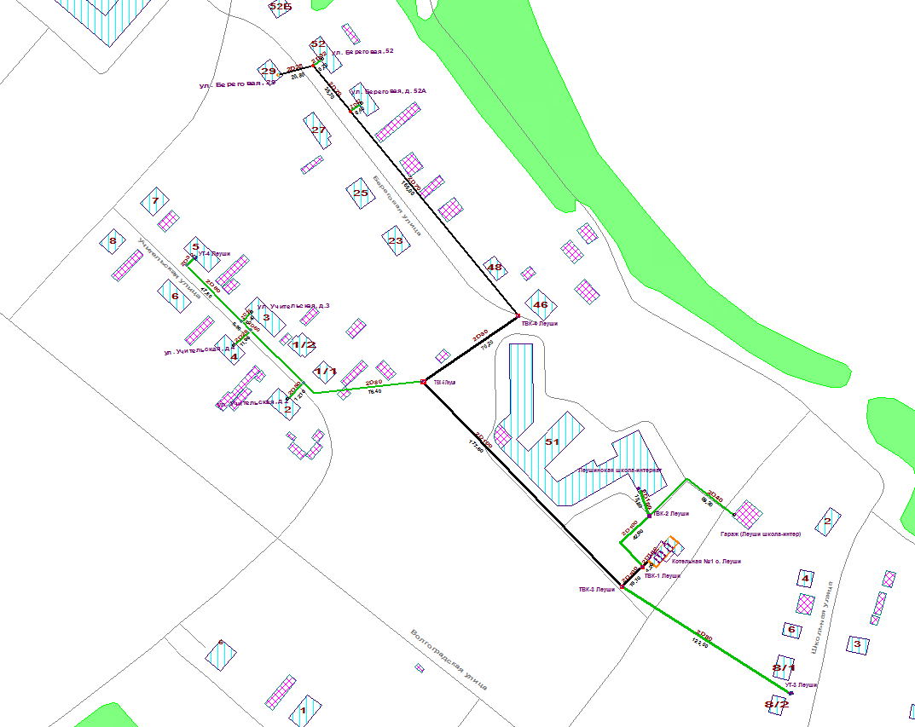
Рисунок 19 - Схема тепловой сети от котельной № 1 до абонента по ул. Береговая, 29, для которой выполнен гидравлический расчет и сделан пьезометрический график при расчетном режиме
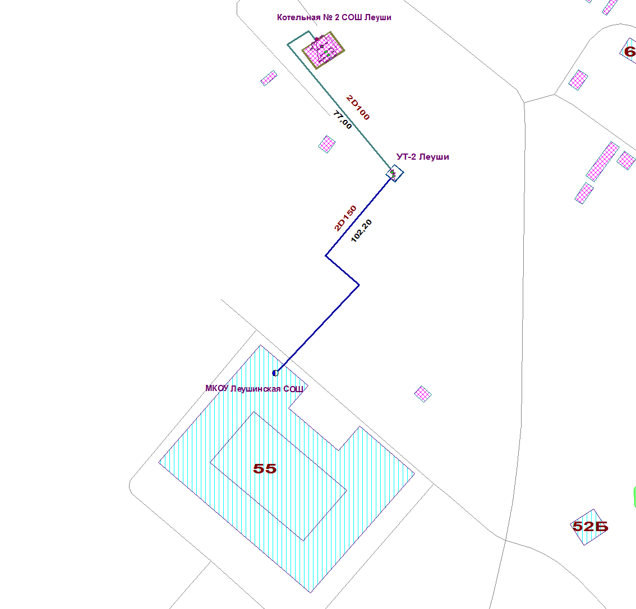
Рисунок 20 – Схема тепловой сети от котельной № 2 с. Леуши
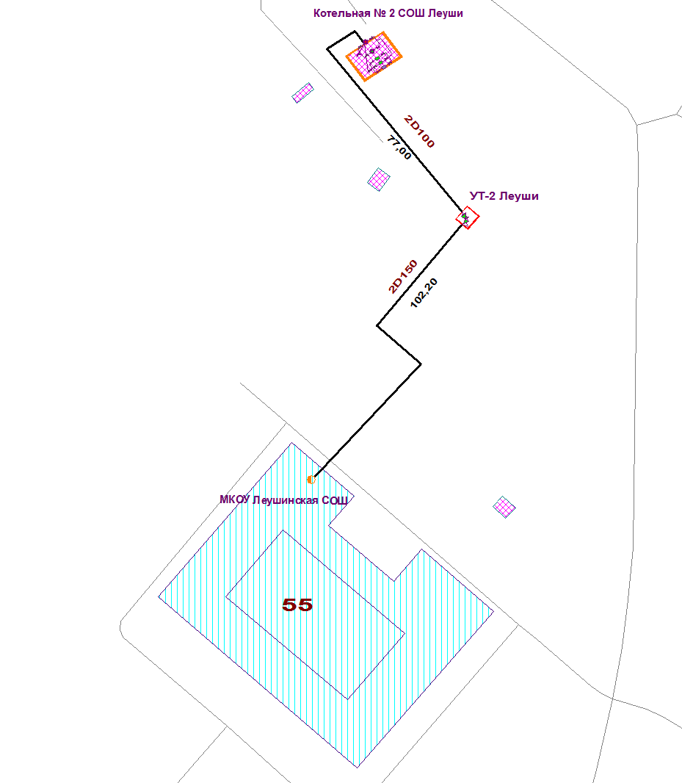
Рисунок 21 – Схема тепловой сети от котельной № 2 с. Леуши до абонента МКОУ «Леушинская СОШ», для которой выполнен гидравлический расчет и сделан пьезометрический график при расчетном режиме
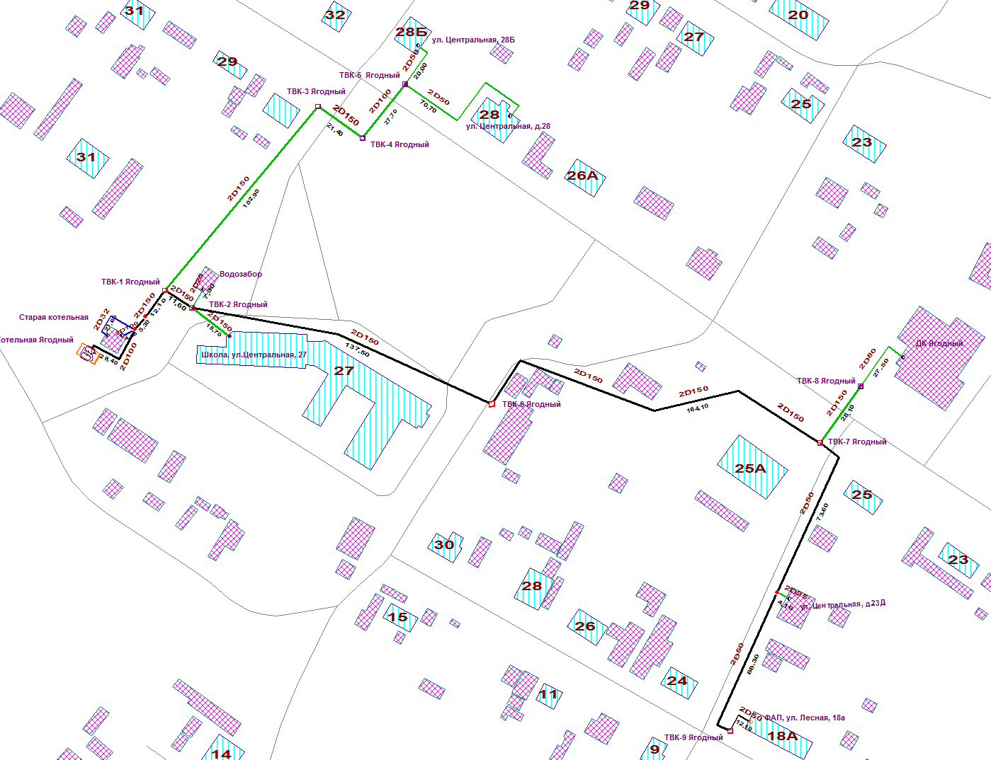
Рисунок 22 – Схема тепловой сети от котельной № 8 пос. Ягодный до абонента ул. Лесная, 18а, для которой выполнен гидравлический расчет и сделан пьезометрический график при расчетном режиме
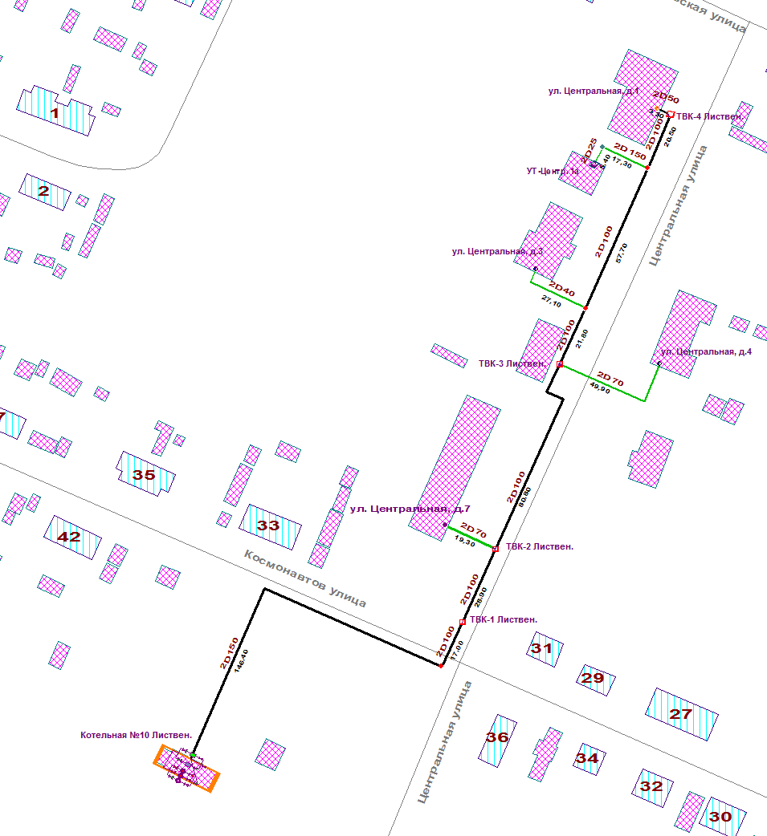
Рисунок 23 – Схема тепловой сети от котельной № 10 п. Лиственичный до абонента ул. Центральная, 1, для которой выполнен гидравлический расчет и сделан пьезометрический график при расчетном режиме
Рисунок 24 – Схема тепловой сети от котельной № 2 с. Леуши до абонента МКОУ «Леушинская СОШ», для которой выполнен гидравлический расчет и сделан пьезометрический график при фактическом режиме
Рисунок 25 – Схема тепловой сети от котельной № 8 п. Ягодный до абонента ул. Лесная, 18а, для которой выполнен гидравлический расчет и сделан пьезометрический график при фактическом режиме
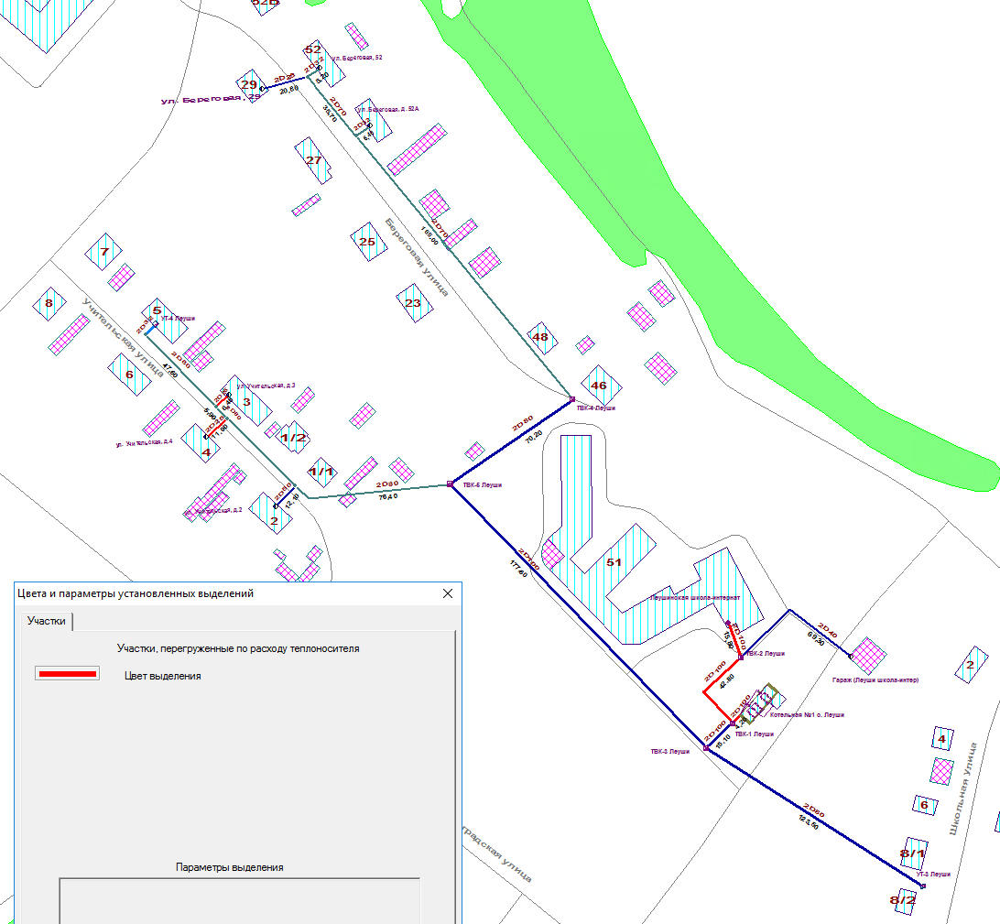
Рисунок 26 – Схема тепловой сети от котельной № 1 с. Леуши (перегруженные участки при расчетном режиме)
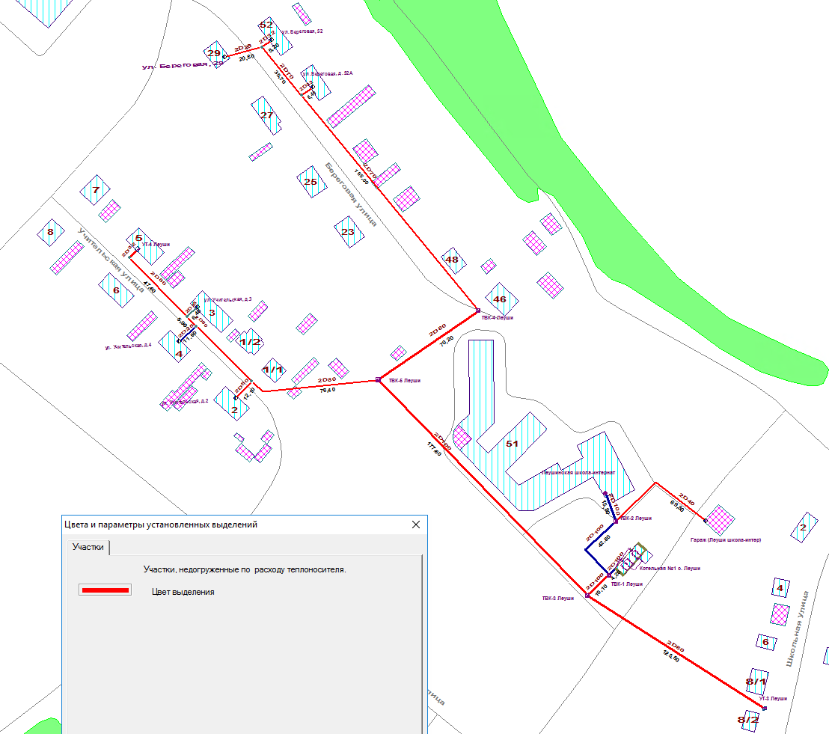
Рисунок 27 – Схема тепловой сети от котельной № 1 с. Леуши (недогруженные участки при расчетном режиме)
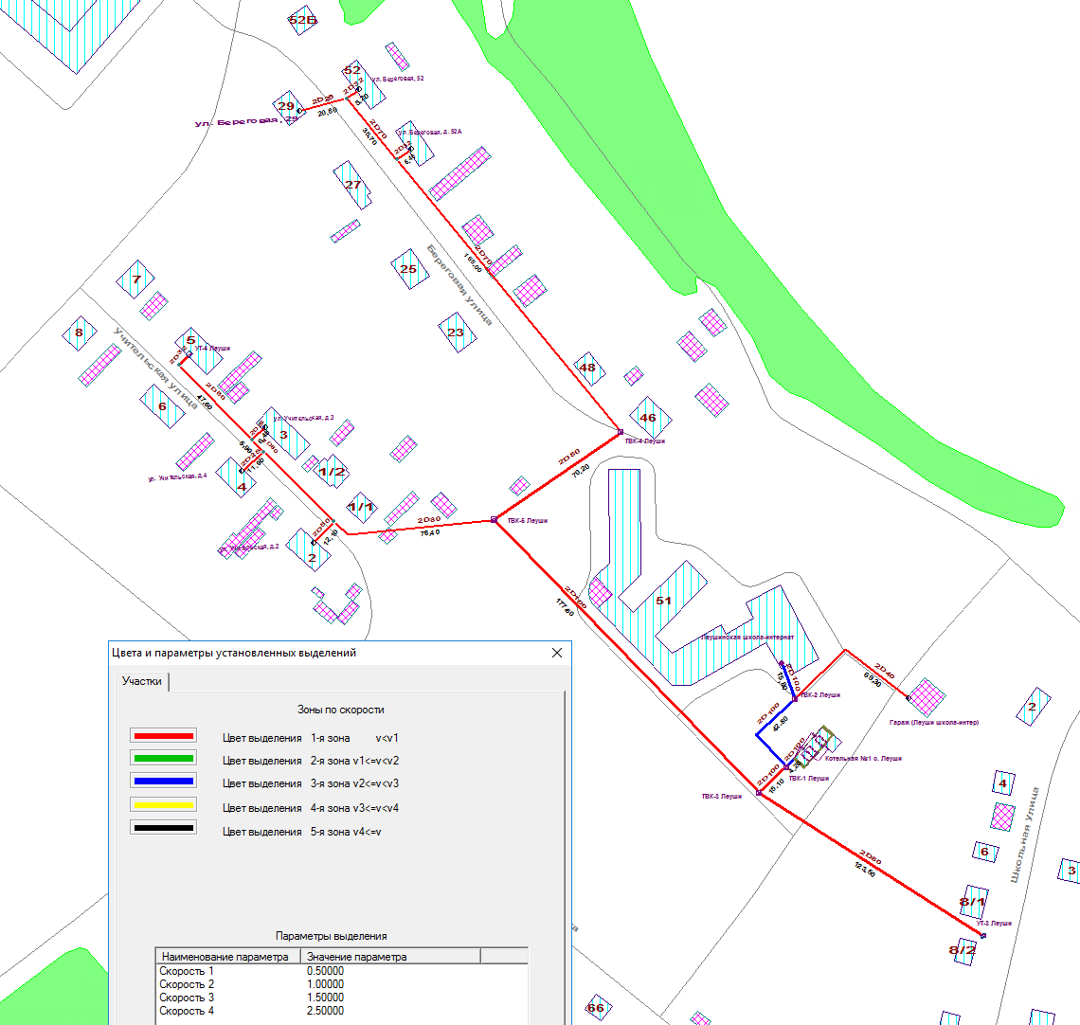
Рисунок 28 – Схема тепловой сети от котельной № 1 с. Леуши (скорости теплоносителя при расчетном режиме)
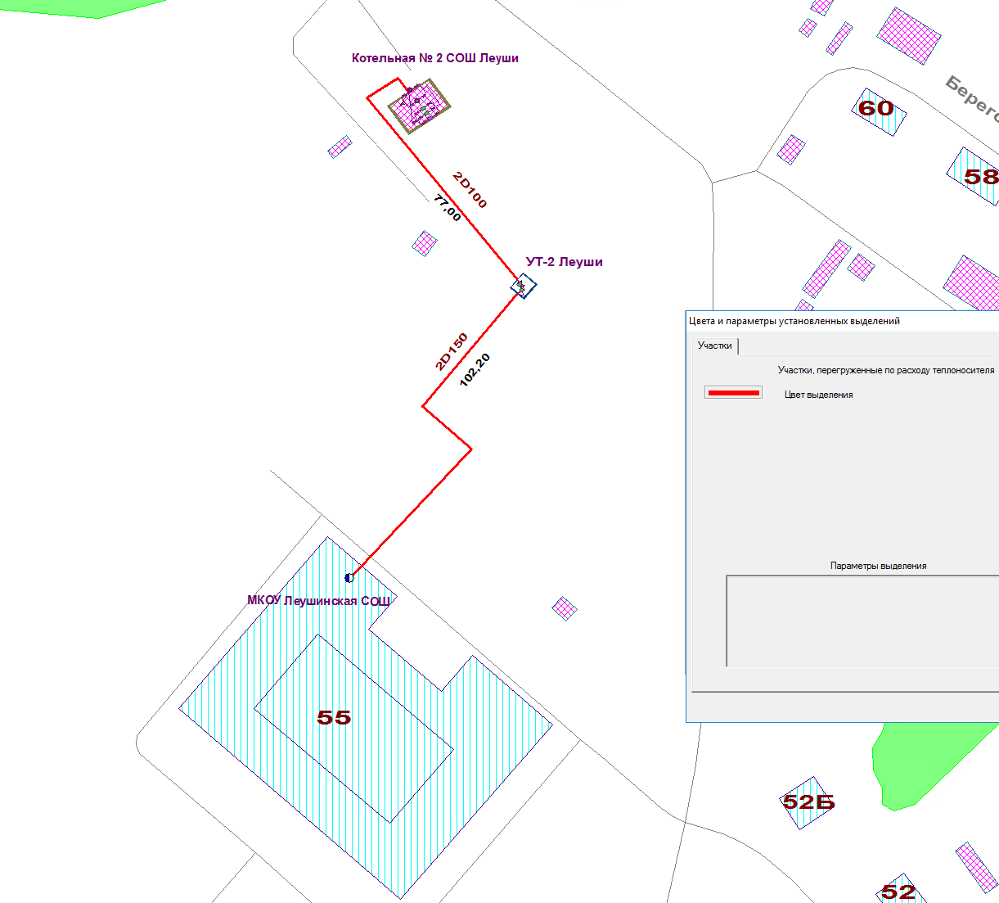
Рисунок 29 – Схема тепловой сети от котельной № 2 с. Леуши (перегруженные участки при расчетном режиме)
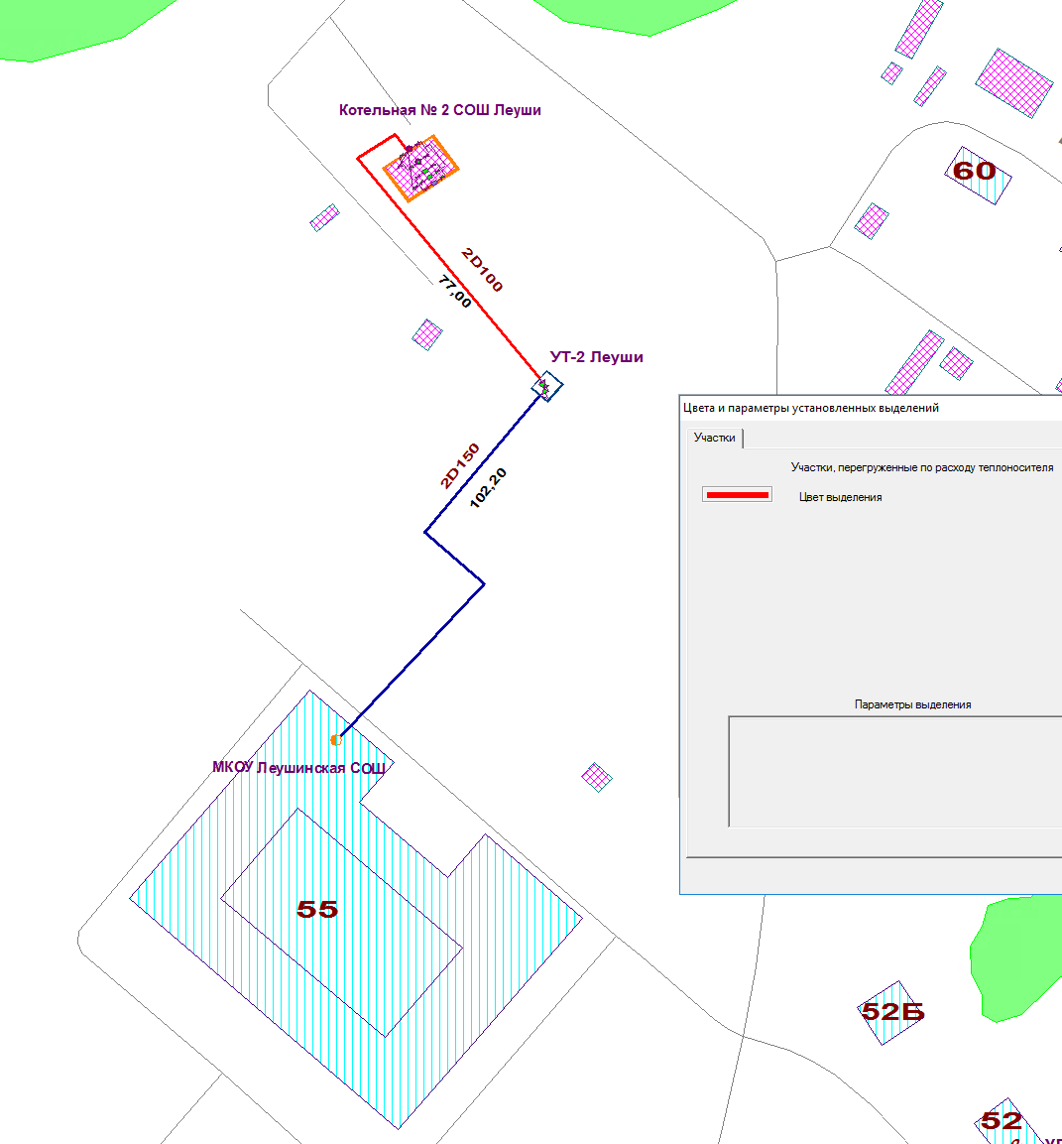
Рисунок 30 – Схема тепловой сети от котельной № 2 с. Леуши (перегруженные участки при фактическом режиме)
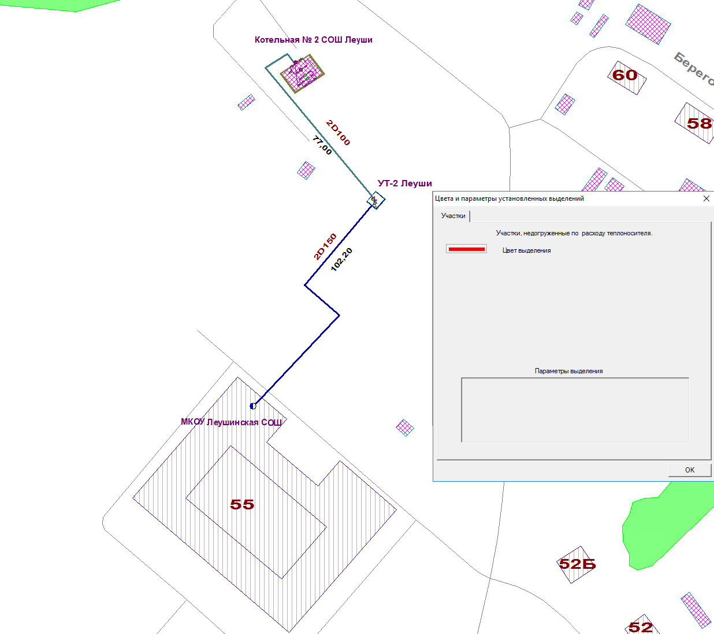
Рисунок 31 – Схема тепловой сети от котельной № 2 с. Леуши (недогруженные участки при расчетном режиме)
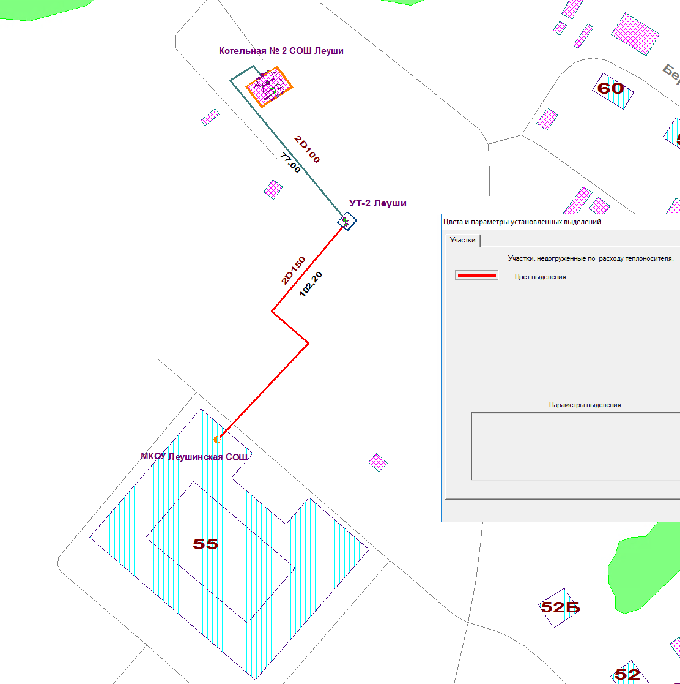
Рисунок 32 – Схема тепловой сети от котельной № 2 с. Леуши (недогруженные участки при фактическом режиме)
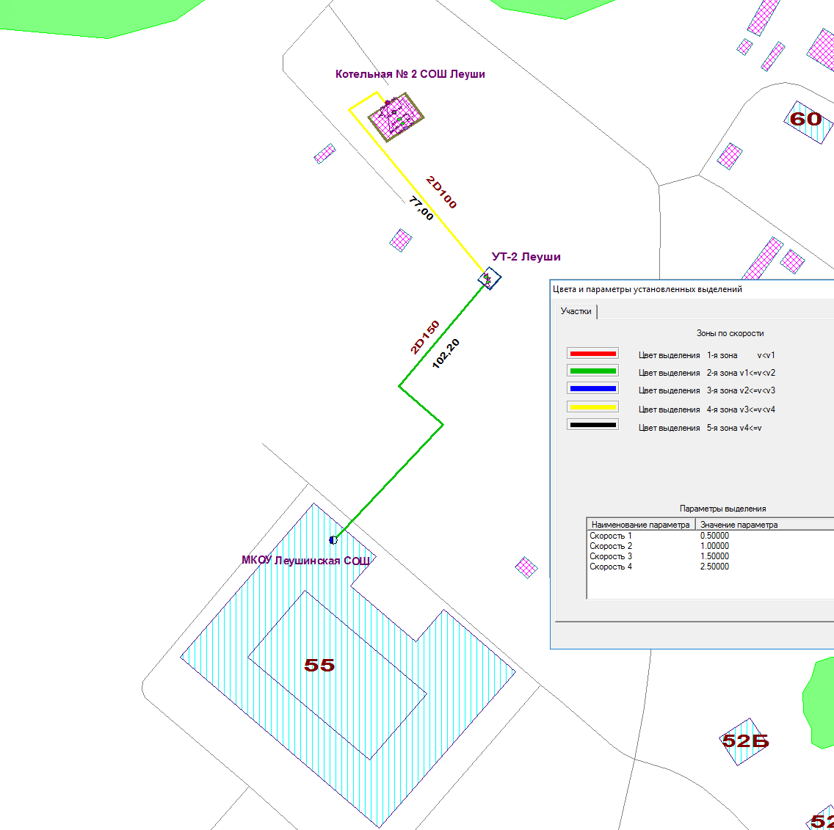
Рисунок 33 – Схема тепловой сети от котельной № 2 с. Леуши (скорости теплоносителя при расчетном режиме)
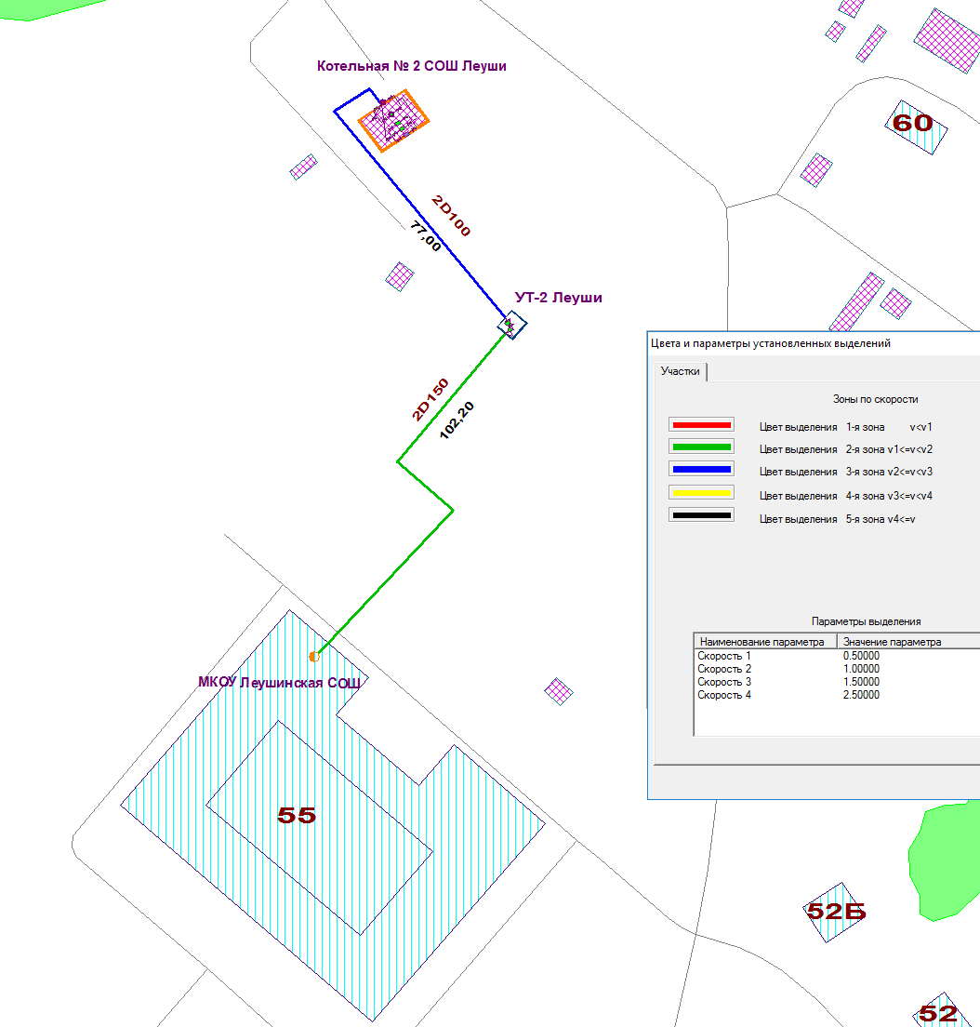
Рисунок 34 – Схема тепловой сети от котельной № 2 с. Леуши (скорости теплоносителя при фактическом режиме)
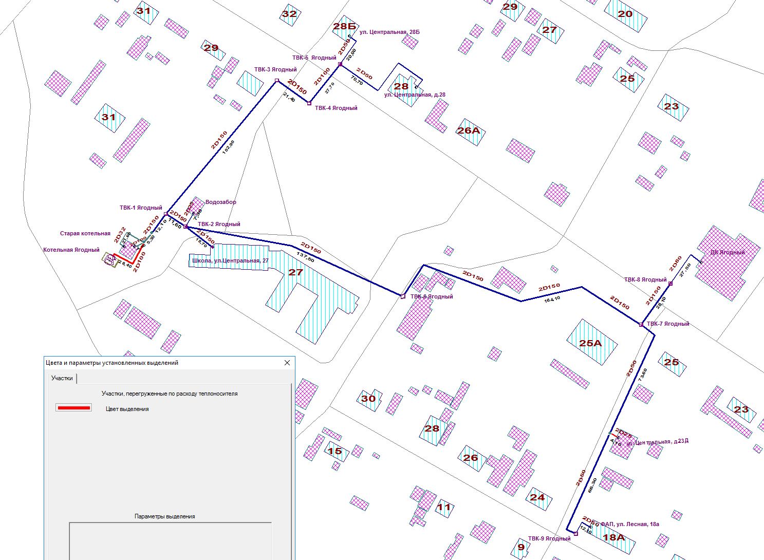
Рисунок 35 - Схема тепловой сети от котельной № 8 п. Ягодный (перегруженные участки при расчетном режиме)
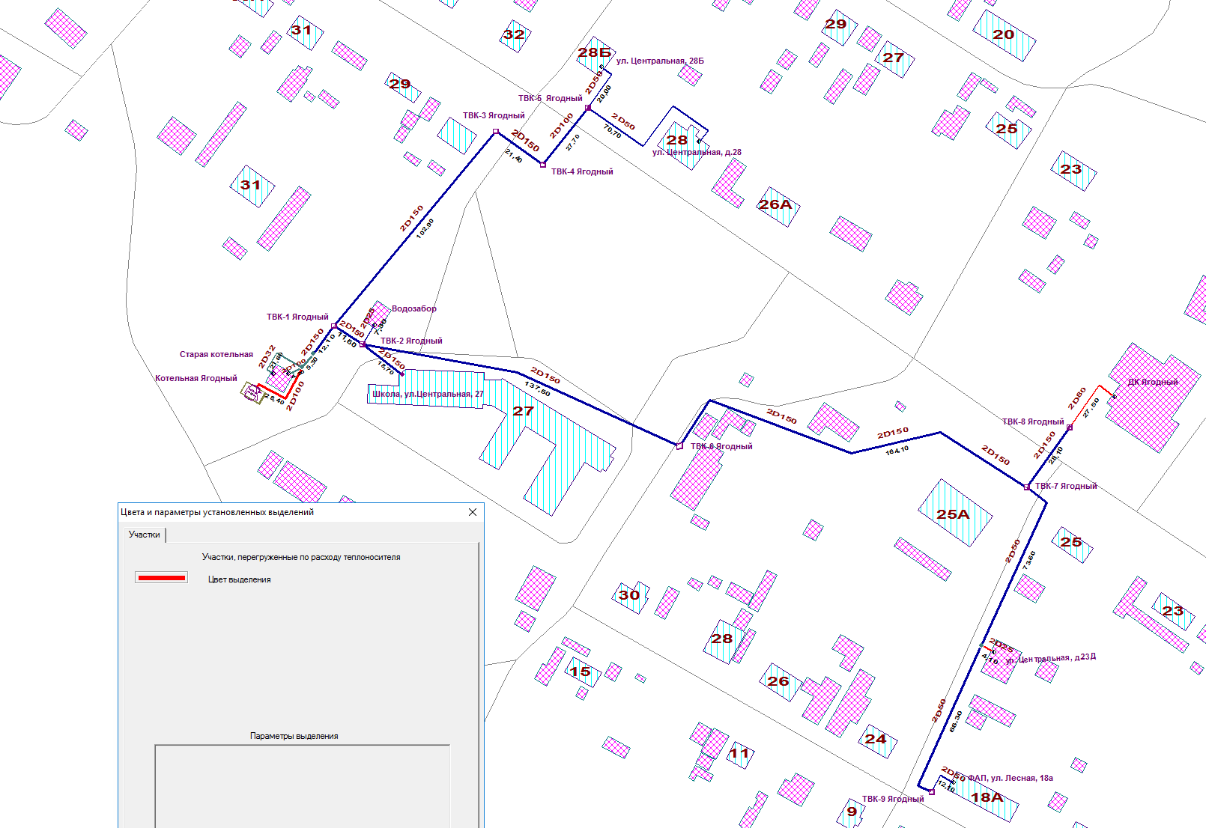
Рисунок 36 – Схема тепловой сети от котельной № 8 п. Ягодный (перегруженные участки при фактическом режиме)
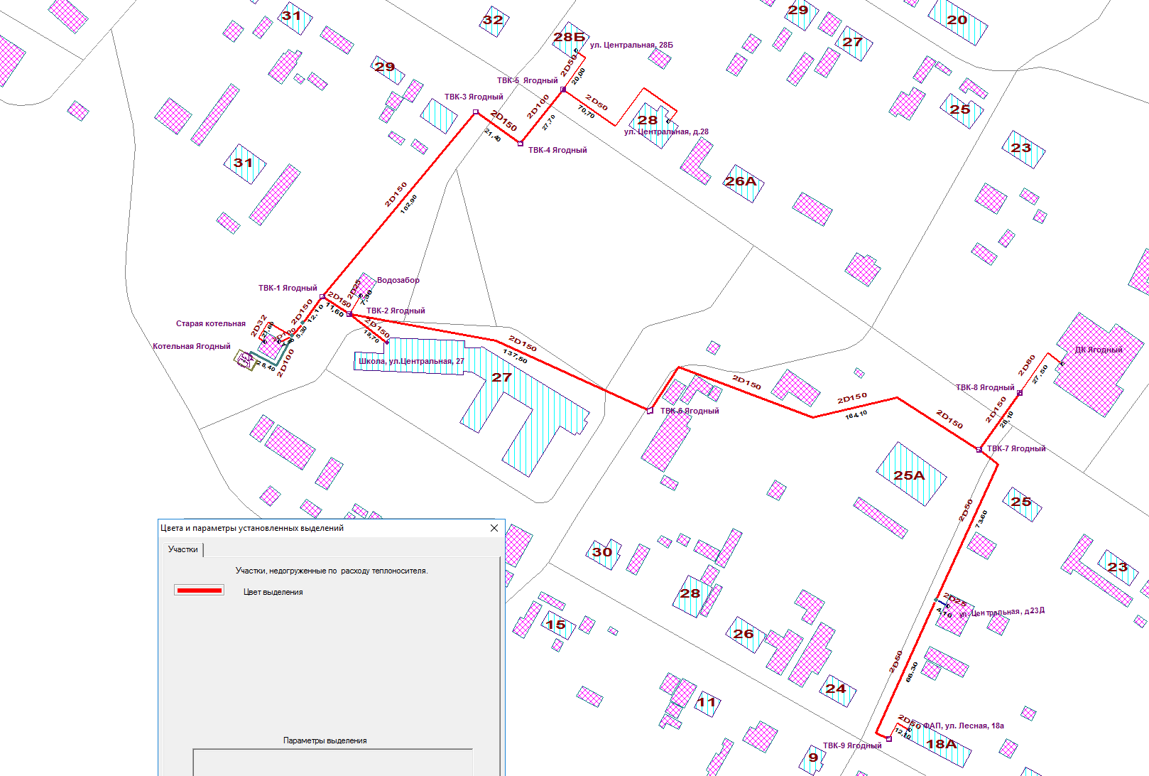
Рисунок 37 – Схема тепловой сети от котельной № 8 п. Ягодный (недогруженные участки при расчетном режиме)
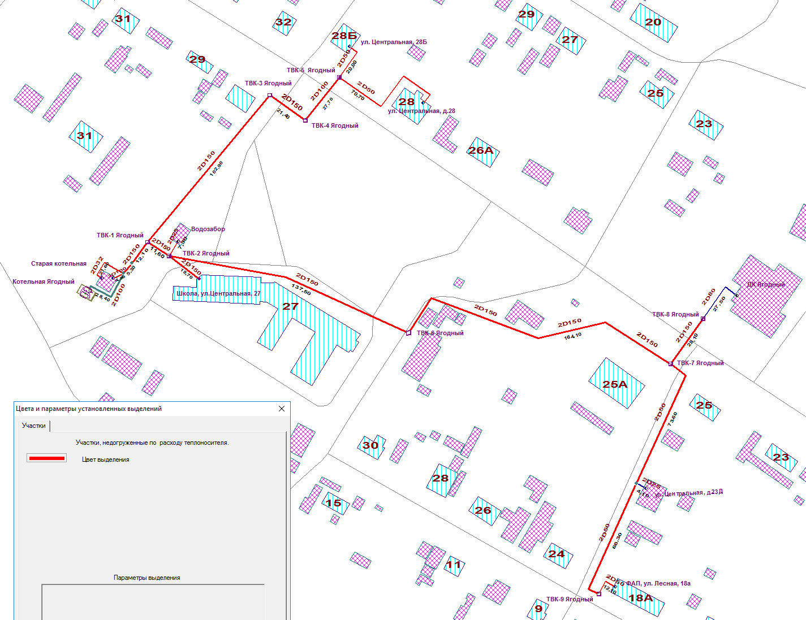
Рисунок 38 – Схема тепловой сети от котельной № 8 п. Ягодный (недогруженные участки при фактическом режиме)
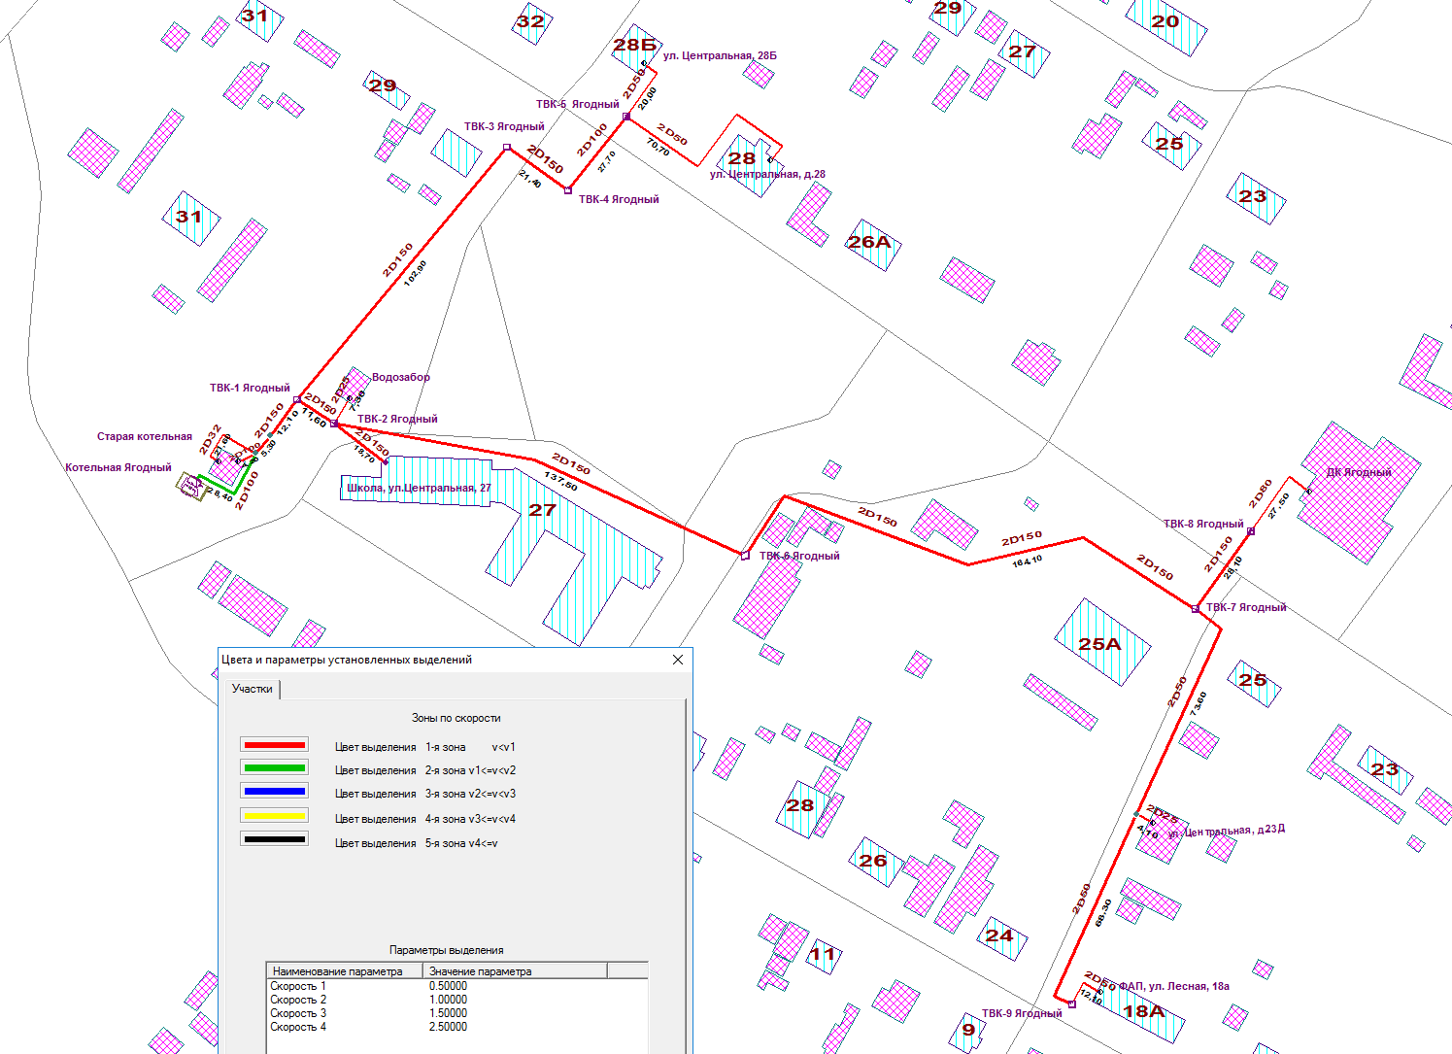
Рисунок 39 – Схема тепловой сети от котельной № 8 п. Ягодный (скорости теплоносителя при расчетном режиме)
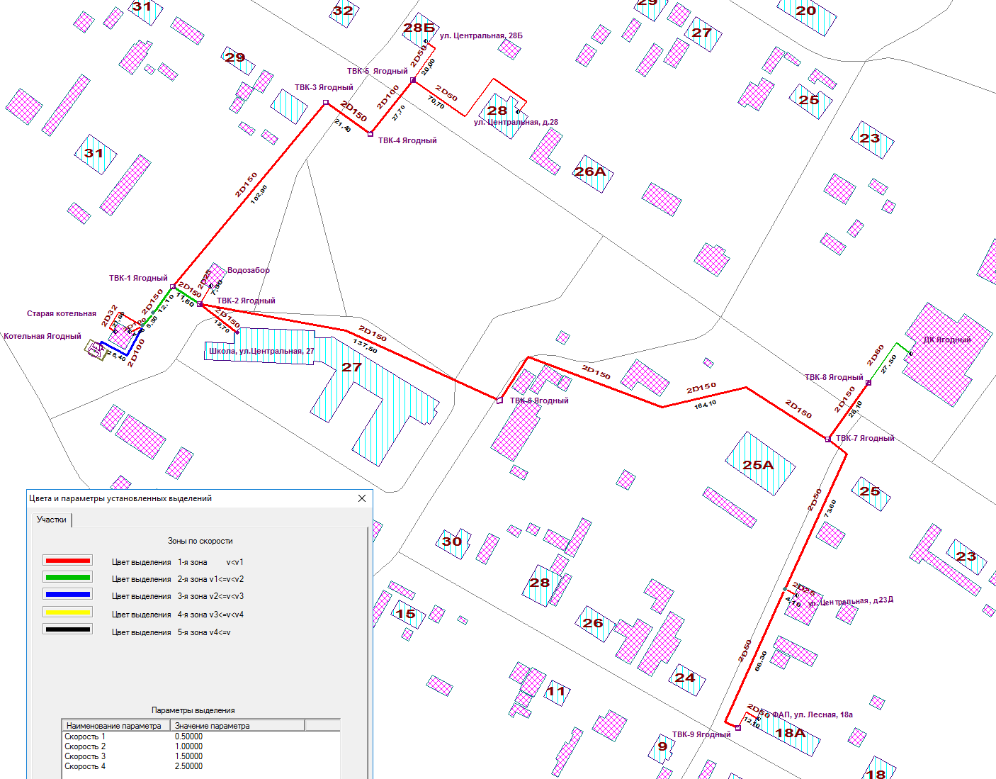
Рисунок 40 – Схема тепловой сети от котельной № 8 п. Ягодный (скорости теплоносителя при фактическом режиме)
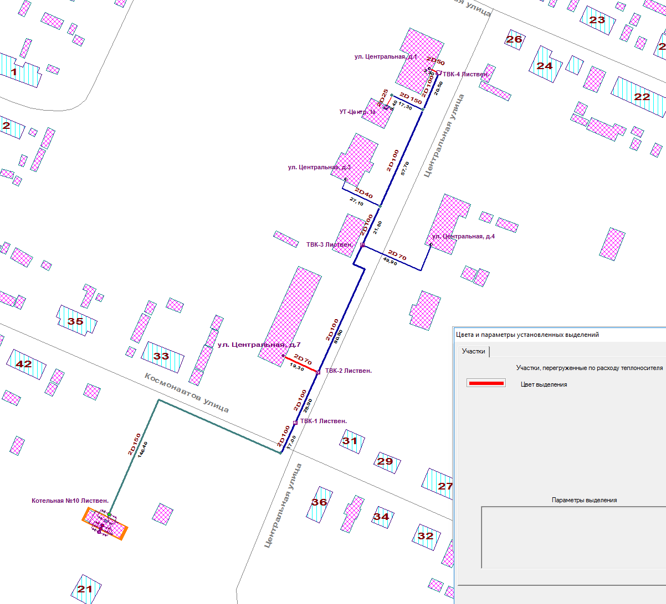
Рисунок 41- Схема тепловой сети от котельной № 10 п. Лиственичный (перегруженные участки при расчетном режиме)
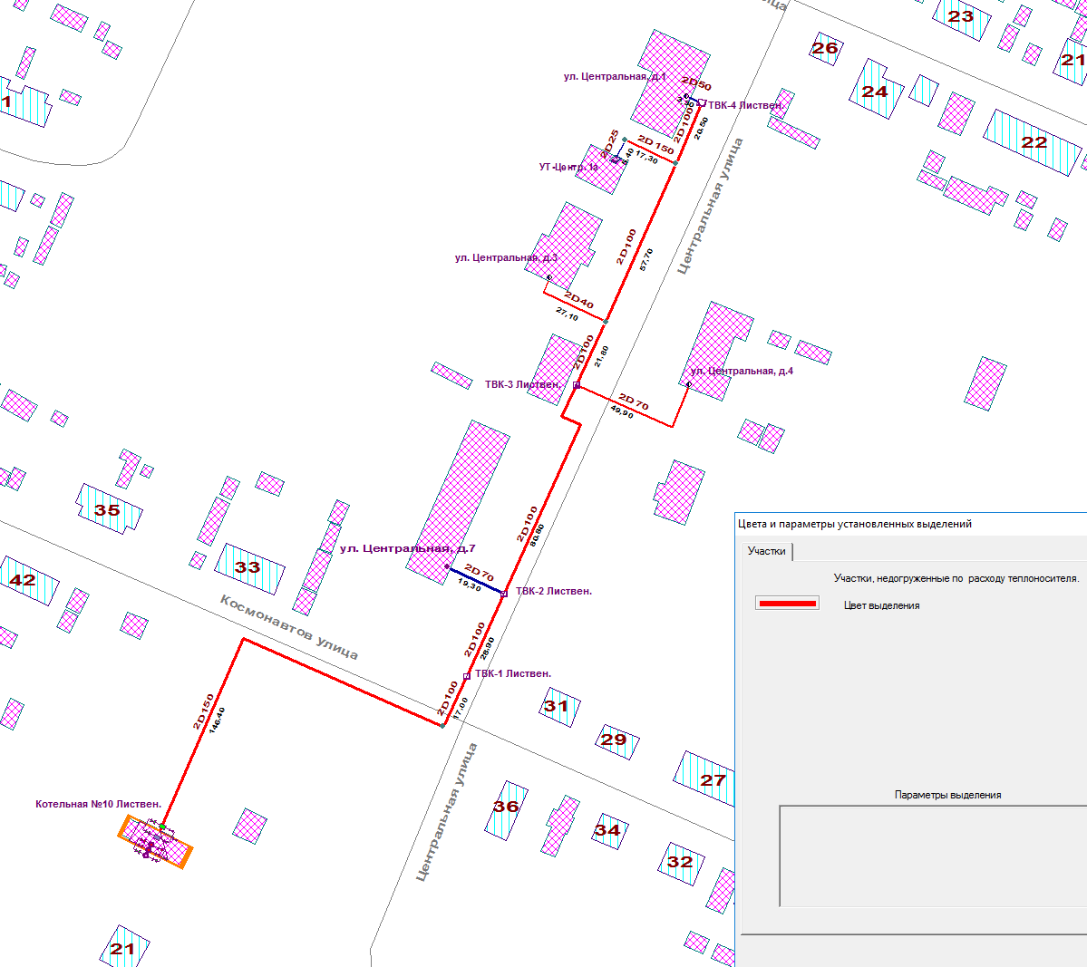
Рисунок 42 – Схема тепловой сети от котельной № 10 пос. Лиственичный (недогруженные участки при расчетном режиме)
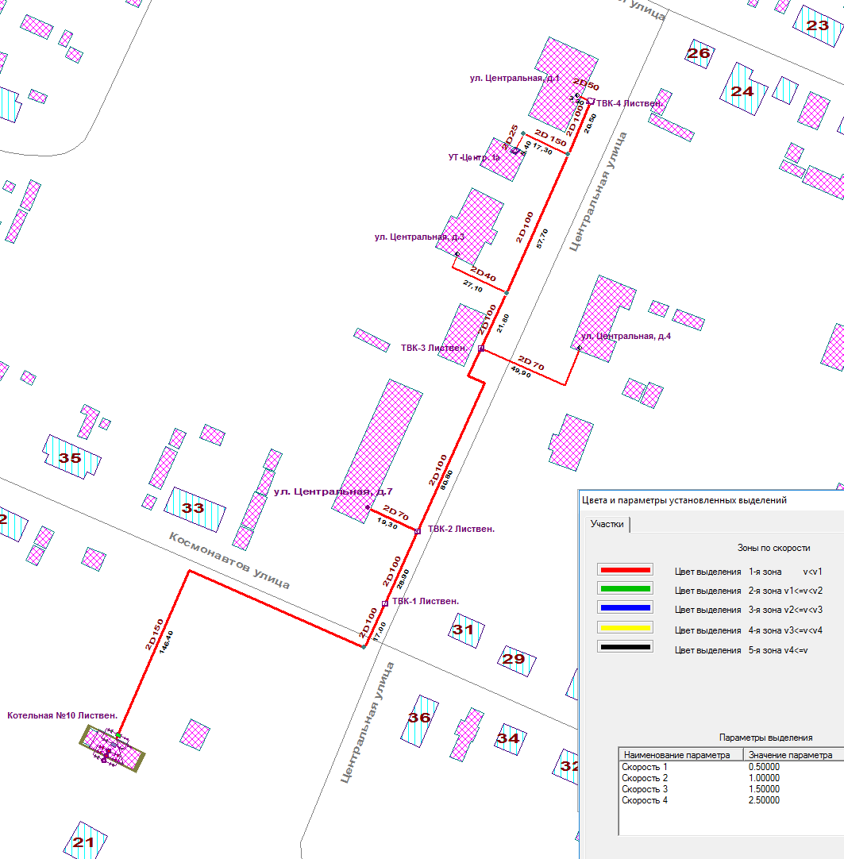
Рисунок 43 – Схема тепловой сети от котельной № 10 п. Лиственичный (скорости теплоносителя при расчетном режиме)

3.5 Моделирование всех видов переключений, осуществляемых в тепловых сетях, в том числе переключений тепловых нагрузок между источниками тепловой энергии
ИГС «ТеплоГраф» позволяет проводить моделирование перспективных вариантов развития системы теплоснабжения (строительство новых и реконструкция существующих источников тепловой энергии, перераспределение тепловых нагрузок между источниками, определение возможности подключения новых потребителей тепловой энергии, определение оптимальных вариантов качественного и надежного обеспечения тепловой энергией новых потребителей и т. д.).
В программе имеется возможность переключений, как узлов (запорной арматуры), так и оборудования (котлов, насосов, теплообменников).
Кроме того, существует режим Управления, при котором возможно изменять загрузку котлов, частоту вращения насосов, процент открытия запорной арматуры.
Все эти инструменты позволяют моделировать любые режимы работы системы теплоснабжения.
Котельные сельского поселения Леуши имеют локальные тепловые сети, в связи с этим варианты переключений на другие источники теплоснабжения не рассматривались.

3.6 Расчет балансов тепловой энергии по источникам тепловой энергии и по территориальному признаку
Подсистема для расчета балансов в ИГС «ТеплоГраф» не предусмотрена.

3.7 Расчет потерь тепловой энергии через изоляцию и с утечками теплоносителя
Подсистема «Теплопотери» ИГС «ТеплоГраф» предусматривает возможность расчета тепловых потерь для всей тепловой сети в целом, либо для отдельно взятых тепловых компонент (зон теплоснабжения) - за произвольный период времени, с разбивкой по месяцам.
Расчет нормативных и фактических тепловых потерь через изоляцию трубопроводов осуществляется на основании методических рекомендаций, регламентированных Приказом Министерства энергетики Российской Федерации от 10.08.2012 г № 377, и содержащихся в соответствующем документе «О порядке определения нормативов технологических потерь при передаче тепловой энергии, теплоносителя, нормативов удельного расхода топлива при производстве тепловой энергии, нормативов запаса топлива на источниках тепловой энергии (за исключением источников тепловой энергии, функционирующих в режиме комбинированной выработки электрической и тепловой энергии), в том числе в целях государственного регулирования цен (тарифов) в сфере теплоснабжения».

3.8 Расчет показателей надежности теплоснабжения
В ИГС «ТеплоГраф» разработана подсистема «Надежность», которая рассчитывает количественные показатели надежности теплоснабжения (вероятность безотказной работы) потребителей тепла от любого источника тепловой компоненты, с учетом:
- сроков службы трубопроводов тепловой сети;
- климатических характеристик;
- аккумулирующей способности зданий;
- допустимого снижения температуры в помещениях;
- среднего времени ликвидации повреждений на тепловых сетях.
Таким образом, подсистема позволяет определить так называемый «радиус качественного теплоснабжения» для каждого источника тепла, характеризуемый минимально допустимой вероятностью безотказного снабжения потребителей тепловой энергией. Это, в свою очередь, дает возможность определить «слабые» места в тепловой сети и спланировать мероприятия по повышению надежности работы системы теплоснабжения в целом.

3.9 Групповые изменения характеристик объектов (участков тепловых сетей, потребителей) по заданным критериям с целью моделирования различных перспективных вариантов схем теплоснабжения
В ИГС «ТеплоГраф» существует режим изменения свойств потребителей и изменения свойств участков предназначены для группового изменения свойств потребителей (нагрузки, способа задания нагрузки, удельных расходов, доли отбора из подающей линии, коэффициента смешения) (рис. 44) и участков тепловой сети (степени зарастания трубопровода, шероховатости, формулы расчета сопротивления) по задаваемому условию отбора (рис. 45).
Данный режим значительно сокращает время калибровки электронной гидравлической модели.

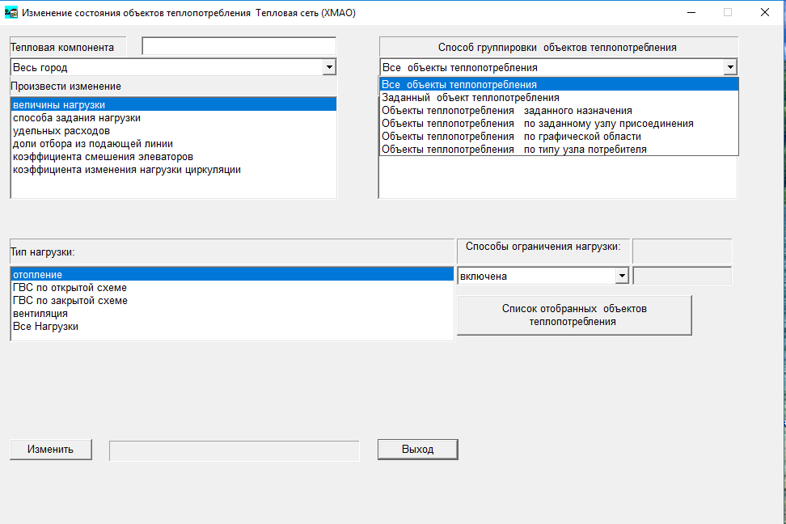
Рисунок 44 – Изменение состояния объектов теплопотребления
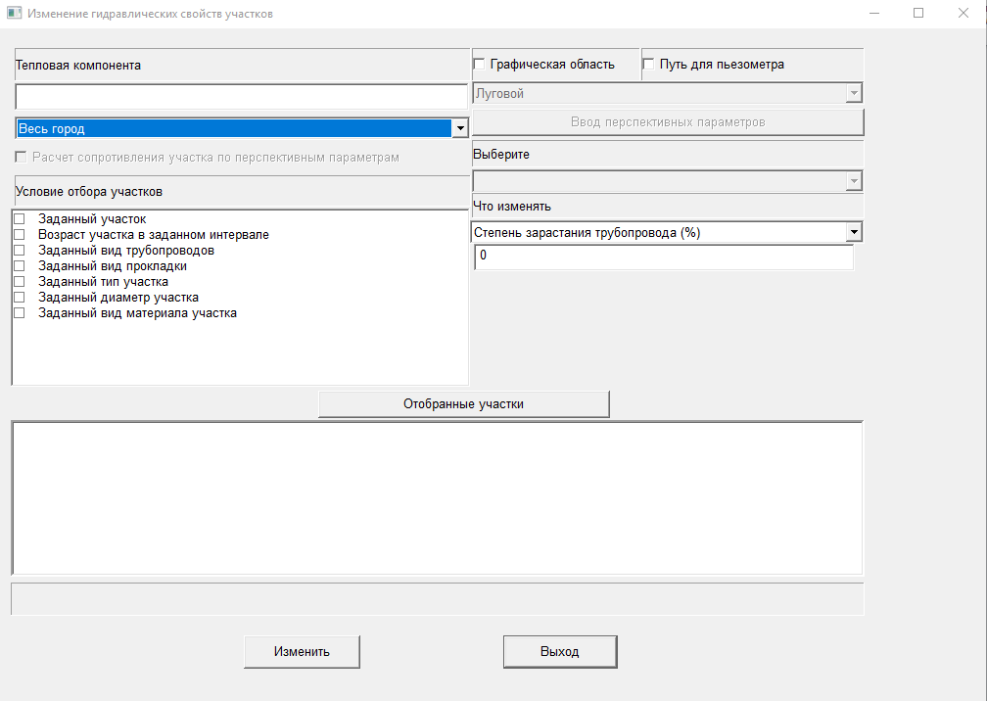
Рисунок 45 – Изменение гидравлических свойств участков

3.10 Сравнительные пьезометрические графики для разработки и анализа сценариев перспективного развития тепловых сетей
ИГС «ТеплоГраф» по результатам проведенного гидравлического расчета позволяет построить пьезометрический график в отдельном окне и вдоль выделенного пути.
Пользователь может отметить на схеме тепловой сети произвольное количество узлов, и программа автоматически цветом выделит путь, соединяющий эти узлы. При этом путь ищется либо по критерию минимума сопротивления, либо по минимуму количества участков и учитывается возможная несимметрия по подающим и обратным трубопроводам. Вдоль найденного пути строится пьезометрический график, показывающий характер изменения давления в подающих и обратных трубопроводах. Кроме того, может быть получена таблица, содержащая все необходимые сведения об участках сети из найденного пути. Пьезометрические графики могут быть распечатаны на принтере в любом удобном для пользователя масштабе.
Пьезометрические графики по результатам проведенных гидравлических расчетов, представлены на рисунках 40–51.

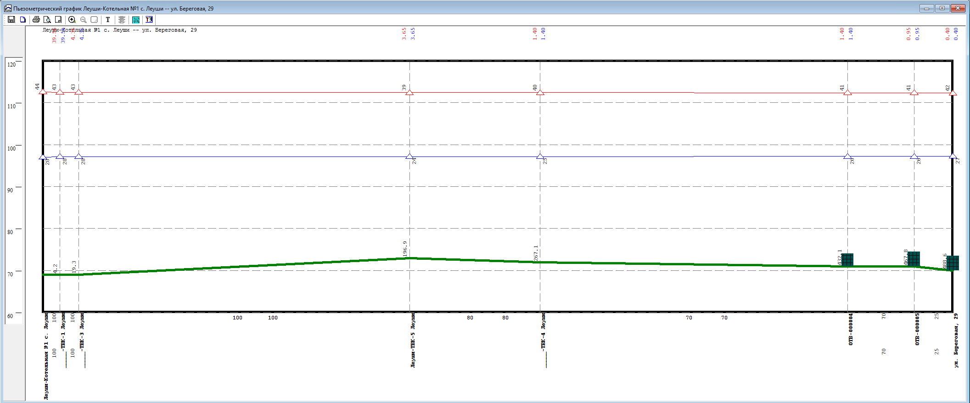
Рисунок 46 - Пьезометрический график тепловой сети от котельной № 1 до абонента по ул. Береговая, 29 при расчетном режиме

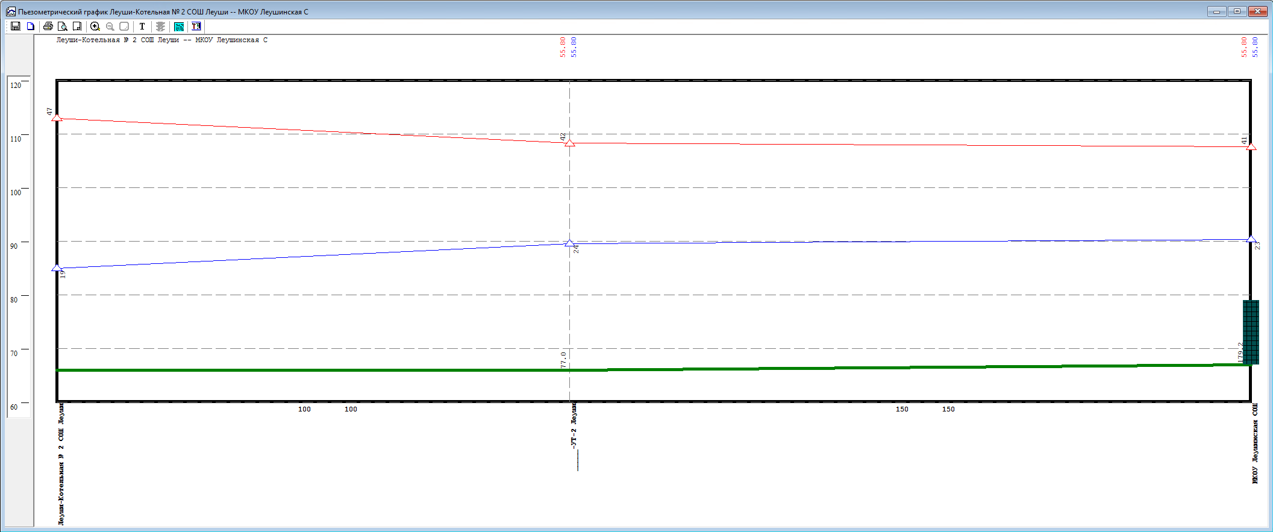
Рисунок 47 – Пьезометрический график тепловой сети от котельной № 2 с. Леуши до абонента МКОУ «Леушинская СОШ» при расчетном режиме

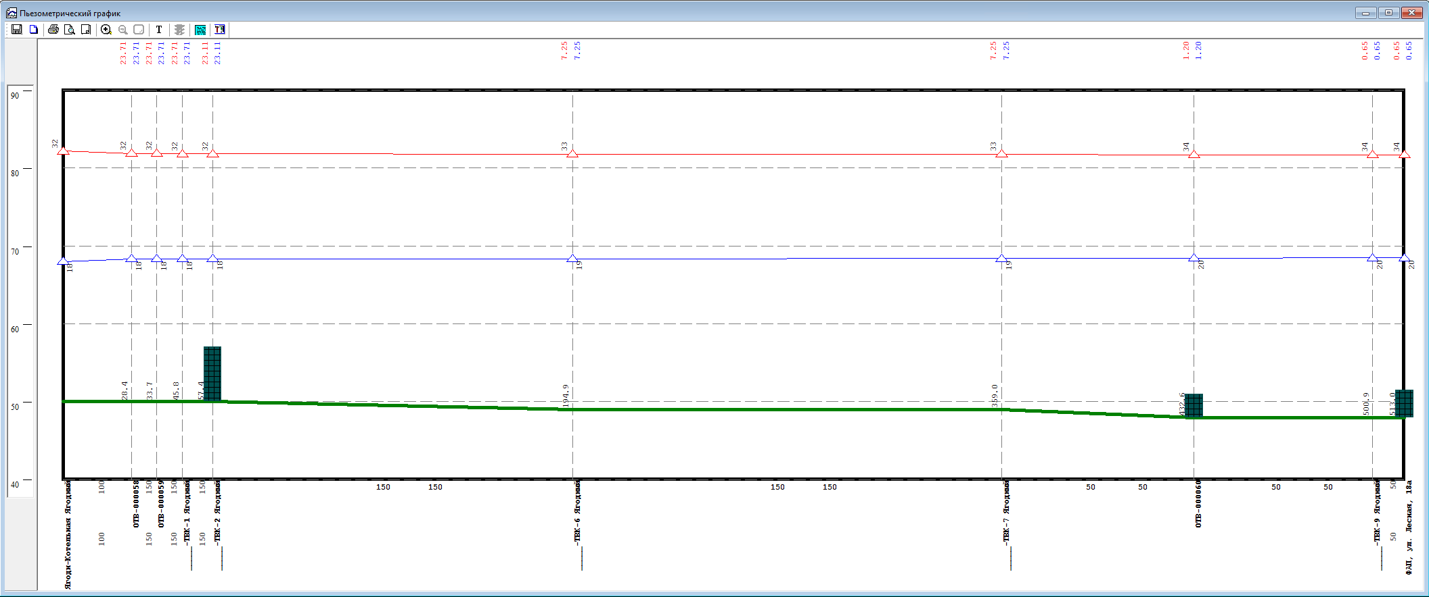
Рисунок 48 – Пьезометрический график тепловой сети от котельной № 8 п. Ягодный до абонента ул. Лесная, 18а при расчетном режиме
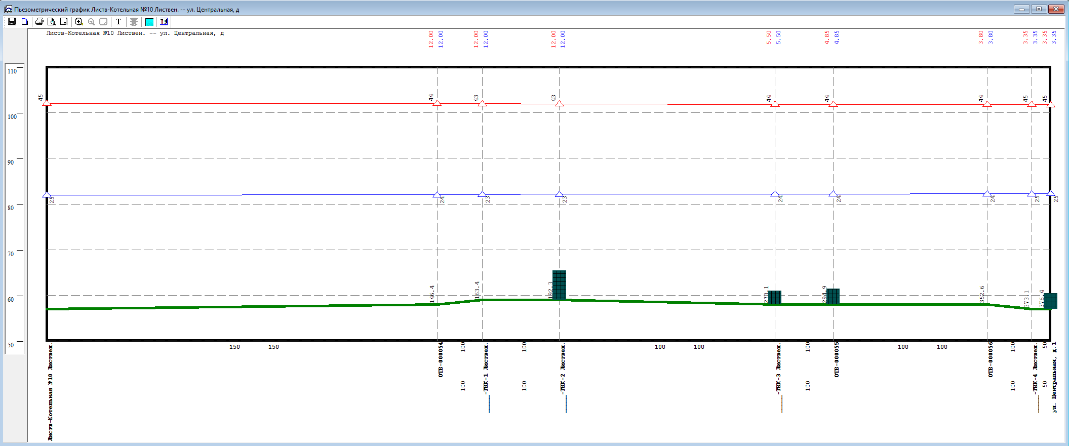
Рисунок 49 – Пьезометрический график тепловой сети от котельной № 10 п. Лиственичный до абонента ул. Центральная, 1 при расчетном режиме
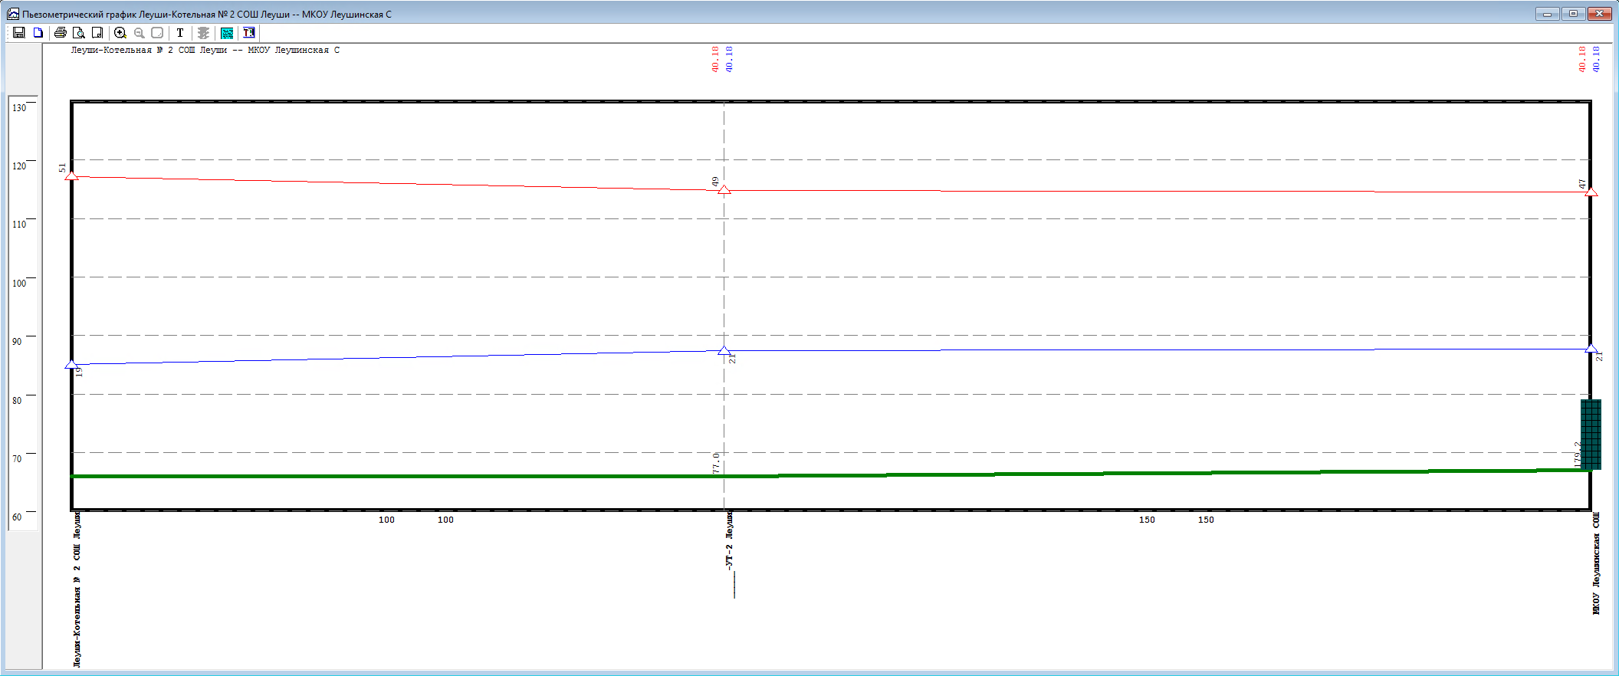
Рисунок 50 – Пьезометрический график тепловой сети от котельной № 2 с. Леуши до абонента МКОУ «Леушинская СОШ» при фактическом режиме

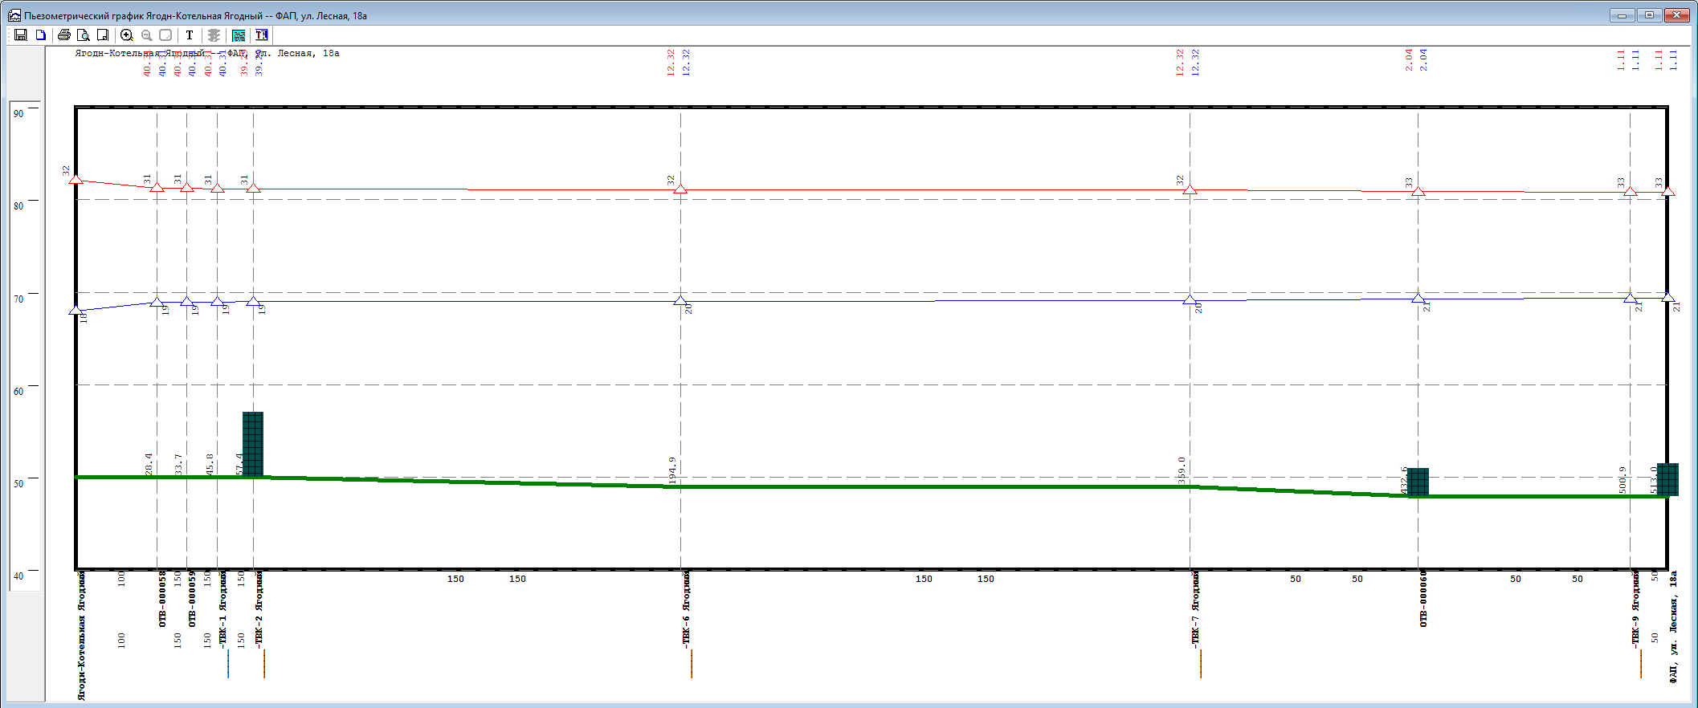
Рисунок 51 - Пьезометрический график тепловой сети от котельной № 8 п. Ягодный до абонента ул. Лесная, 18а при фактическом режиме

Глава 4 «Существующие и перспективные балансы тепловой мощности источников тепловой энергии и тепловой нагрузки потребителей»

4.1. Балансы существующей на базовый период схемы теплоснабжения (разработки схемы теплоснабжения) тепловой мощности и перспективной тепловой нагрузки в каждой из зон действия источников тепловой энергии с определением резервов (дефицитов) существующей располагаемой тепловой мощности источников тепловой энергии, устанавливаемых на основании величины расчетной тепловой нагрузки, а в ценовых зонах теплоснабжения - балансы существующей на базовый период схемы теплоснабжения (разработки схемы теплоснабжения) тепловой мощности и перспективной тепловой нагрузки в каждой системе теплоснабжения с указанием сведений о значениях существующей и перспективной тепловой мощности источников тепловой энергии, находящихся в государственной или муниципальной собственности и являющихся объектами концессионных соглашений или договоров аренды
Балансы существующей тепловой мощности и перспективной тепловой нагрузки в каждой из зон действия источников тепловой энергии сельского поселения Леуши представлены в табл. 39.

4.2. Гидравлический расчет передачи теплоносителя для каждого магистрального вывода с целью определения возможности (невозможности) обеспечения тепловой энергией существующих и перспективных потребителей, присоединенных к тепловой сети от каждого источника тепловой энергии
Гидравлические расчеты представлены в Разделе 3.4 Главы 3.

4.3. Выводы о резервах (дефицитах) существующей системы теплоснабжения при обеспечении перспективной тепловой нагрузки потребителей
На период до 2037 года дефициты тепловой мощности источников тепловой энергии для обеспечения перспективной тепловой нагрузки потребителей не ожидаются.

Таблица 39 – Существующие и перспективные балансы тепловой мощности источников тепловой энергии сельского поселения Леуши, Гкал/ч
Наименование показателя | Базовый год | 1 этап |  |  |  |  | 2 этап | 3 этап
Наименование показателя | 2023 | 2024 | 2025 | 2026 | 2027 | 2028 | 2033 | 2037
Котельная № 1, с. Леуши, ул. Волгоградская, д. 53
Установленная тепловая мощность, в том числе | 2,540 | 2,540 | 2,540 | 2,540 | 2,540 | 2,540 | 2,540 | 2,540
Располагаемая тепловая мощность станции | 2,540 | 2,540 | 2,540 | 2,540 | 2,540 | 2,540 | 2,540 | 2,540
Затраты тепла на собственные нужды | 0,005 | 0,005 | 0,005 | 0,005 | 0,005 | 0,005 | 0,005 | 0,005
Потери в тепловых сетях | 0,053 | 0,053 | 0,035 | 0,010 | 0,010 | 0,010 | 0,010 | 0,010
Расчетная нагрузка на хозяйственные нужды | 0,000 | 0,000 | 0,000 | 0,000 | 0,000 | 0,000 | 0,000 | 0,000
Присоединенная договорная тепловая нагрузка в горячей воде, в том числе | 0,769 | 0,769 | 0,769 | 0,704 | 0,704 | 0,704 | 0,704 | 0,704
отопление и вентиляция | 0,769 | 0,769 | 0,769 | 0,704 | 0,704 | 0,704 | 0,704 | 0,704
горячее водоснабжение | 0,000 | 0,000 | 0,000 | 0,000 | 0,000 | 0,000 | 0,000 | 0,000
Резерв/дефицит тепловой мощности | 1,713 | 1,713 | 1,730 | 1,822 | 1,822 | 1,822 | 1,822 | 1,822
Располагаемая тепловая мощность нетто (с учетом затрат на собственные нужды) при аварийном выводе самого мощного котла | 1,242 | 1,242 | 1,242 | 1,242 | 1,242 | 1,242 | 1,242 | 1,242
Минимально допустимое значение тепловой нагрузки на коллекторах источника тепловой энергии при аварийном выводе самого мощного котла | 0,769 | 0,769 | 0,769 | 0,704 | 0,704 | 0,704 | 0,704 | 0,704
Котельная № 2, с. Леуши, ул. Волгоградская, 56
Установленная тепловая мощность, в том числе | 2,060 | 2,060 | 2,060 | 2,060 | 2,060 | 2,060 | 2,060 | 2,060
Располагаемая тепловая мощность станции | 2,060 | 2,060 | 2,060 | 2,060 | 2,060 | 2,060 | 2,060 | 2,060
Затраты тепла на собственные нужды | 0,004 | 0,004 | 0,004 | 0,004 | 0,004 | 0,004 | 0,004 | 0,004
Потери в тепловых сетях | 0,019 | 0,019 | 0,008 | 0,008 | 0,008 | 0,008 | 0,008 | 0,008
Расчетная нагрузка на хозяйственные нужды | 0,000 | 0,000 | 0,000 | 0,000 | 0,000 | 0,000 | 0,000 | 0,000
Присоединенная договорная тепловая нагрузка в горячей воде, в том числе | 1,116 | 1,116 | 1,116 | 1,116 | 1,116 | 1,116 | 1,116 | 1,116
отопление и вентиляция | 1,116 | 1,116 | 1,116 | 1,116 | 1,116 | 1,116 | 1,116 | 1,116
горячее водоснабжение | 0,000 | 0,000 | 0,000 | 0,000 | 0,000 | 0,000 | 0,000 | 0,000
Резерв/дефицит тепловой мощности | 0,921 | 0,921 | 0,932 | 0,932 | 0,932 | 0,932 | 0,932 | 0,932
Располагаемая тепловая мощность нетто (с учетом затрат на собственные нужды) при аварийном выводе самого мощного котла | 1,369 | 1,369 | 1,369 | 1,369 | 1,369 | 1,369 | 1,369 | 1,369
Минимально допустимое значение тепловой нагрузки на коллекторах источника тепловой энергии при аварийном выводе самого мощного котла | 1,116 | 1,116 | 1,116 | 1,116 | 1,116 | 1,116 | 1,116 | 1,116
Котельная № 10, п. Лиственичный, ул. Юбилейная, д.22
Установленная тепловая мощность, в том числе | 1,880 | 1,880 | 1,880 | 1,930 | 1,930 | 1,930 | 1,930 | 1,930
Располагаемая тепловая мощность станции | 1,880 | 1,880 | 1,880 | 1,880 | 1,880 | 1,880 | 1,880 | 1,880
Затраты тепла на собственные нужды | 0,003 | 0,003 | 0,003 | 0,003 | 0,003 | 0,003 | 0,003 | 0,003
Потери в тепловых сетях | 0,040 | 0,040 | 0,026 | 0,026 | 0,026 | 0,026 | 0,026 | 0,026
Расчетная нагрузка на хозяйственные нужды | 0,000 | 0,000 | 0,000 | 0,000 | 0,000 | 0,000 | 0,000 | 0,000
Присоединенная договорная тепловая нагрузка в горячей воде, в том числе | 0,231 | 0,231 | 0,231 | 0,231 | 0,231 | 0,231 | 0,231 | 0,231
отопление и вентиляция | 0,231 | 0,231 | 0,231 | 0,231 | 0,231 | 0,231 | 0,231 | 0,231
горячее водоснабжение | 0,000 | 0,000 | 0,000 | 0,000 | 0,000 | 0,000 | 0,000 | 0,000
Резерв/дефицит тепловой мощности | 1,607 | 1,607 | 1,620 | 1,620 | 1,620 | 1,620 | 1,620 | 1,620
Располагаемая тепловая мощность нетто (с учетом затрат на собственные нужды) при аварийном выводе самого мощного котла | 0,377 | 0,377 | 0,377 | 0,430 | 0,430 | 0,430 | 0,430 | 0,430
Минимально допустимое значение тепловой нагрузки на коллекторах источника тепловой энергии при аварийном выводе самого мощного котла | 0,231 | 0,231 | 0,231 | 0,231 | 0,231 | 0,231 | 0,231 | 0,231
Котельная № 8, п. Ягодный, ул. Центральная, 27а
Установленная тепловая мощность, в том числе | 0,860 | 0,860 | 0,860 | 0,860 | 0,860 | 0,860 | 0,860 | 0,860
Располагаемая тепловая мощность станции | 0,860 | 0,860 | 0,860 | 0,860 | 0,860 | 0,860 | 0,860 | 0,860
Затраты тепла на собственные нужды | 0,005 | 0,005 | 0,005 | 0,005 | 0,005 | 0,005 | 0,005 | 0,005
Потери в тепловых сетях | 0,081 | 0,081 | 0,028 | 0,028 | 0,028 | 0,028 | 0,028 | 0,028
Расчетная нагрузка на хозяйственные нужды | 0,000 | 0,000 | 0,000 | 0,000 | 0,000 | 0,000 | 0,000 | 0,000
Присоединенная договорная тепловая нагрузка в горячей воде, в том числе | 0,484 | 0,484 | 0,484 | 0,484 | 0,484 | 0,484 | 0,484 | 0,484
отопление и вентиляция | 0,484 | 0,484 | 0,484 | 0,484 | 0,484 | 0,484 | 0,484 | 0,484
горячее водоснабжение | 0,000 | 0,000 | 0,000 | 0,000 | 0,000 | 0,000 | 0,000 | 0,000
Резерв/дефицит тепловой мощности | 0,291 | 0,291 | 0,343 | 0,343 | 0,343 | 0,343 | 0,343 | 0,343
Располагаемая тепловая мощность нетто (с учетом затрат на собственные нужды) при аварийном выводе самого мощного котла | 0,425 | 0,425 | 0,425 | 0,425 | 0,425 | 0,425 | 0,425 | 0,425
Минимально допустимое значение тепловой нагрузки на коллекторах источника тепловой энергии при аварийном выводе самого мощного котла | 0,484 | 0,484 | 0,484 | 0,484 | 0,484 | 0,484 | 0,484 | 0,484

Глава 5 «Мастер-план развития системы теплоснабжения муниципального образования»

5.1 Описание вариантов (не менее двух) перспективного развития системы теплоснабжения поселения (в случае их изменения относительно ранее принятого варианта развития системы теплоснабжения в утвержденной в установленном порядке схемы теплоснабжения)
По результатам гидравлических расчетов, выполненных в Электронной модели системы теплоснабжения сельского поселения Леуши (см. Главу 3 Раздел 3.), определено, что участки трубопроводов тепловых сетей от котельной № 1 с. Леуши до жилых домов ул. Береговая, 29, 52, 52а, ул. Учительская, 2, 3, 4, имеют высокую протяженность, при этом подключенные к ним потребители имеют низкую присоединенную тепловую нагрузку. Следствием этого является низкая скорость теплоносителя на этих участках, высокие тепловые потери в тепловых сетях и поставка потребителям тепловой энергии со сниженными параметрами теплоносителя по температуре.
В связи с изложенным, в мастер-плане рассматриваются следующие варианты развития системы теплоснабжения сельского поселения Леуши:
Вариант 1 – перевод с 2026 г. жилых домов по ул. Учительская, 2, 3, 4 и ул. Береговая, 29, 52, 52а с. Леуши на нецентрализованное теплоснабжение (электроотопление) с выводом неэффективных участков тепловых сетей от котельной № 1 из эксплуатации;
Вариант 2 – сохранение централизованного теплоснабжения жилых домов по ул. Учительская, 2, 3, 4 и ул. Береговая, 29, 52, 52а с. Леуши и реконструкция участков тепловых сетей от котельной № 1 до указанных потребителей.

5.2 Технико-экономическое сравнение вариантов перспективного развития системы теплоснабжения поселения
Технико-экономическое сравнение вариантов перспективного развития системы теплоснабжения сельского поселения Леуши представлено в табл. 40.

Таблица 40 - Технико-экономическое сравнение вариантов перспективного развития системы теплоснабжения сельского поселения Леуши
Показатель | Ед. изм. | Вариант 1 | Вариант 2
Баланс мощности котельной № 1,
с. Леуши, ул. Волгоградская, д. 53
Установленная тепловая мощность | Гкал/ч | 2,54 | 2,54
Собственные нужды котельной | Гкал/ч | 0,005 | 0,005
Потери тепловой энергии при передаче тепловой энергии | Гкал/ч | 0,010 | 0,035
Присоединенная тепловая нагрузка на коллекторах котельной | Гкал/ч | 0,704 | 0,769
Резерв тепловой мощности | Гкал/ч | 1,822 | 1,730
Протяженность сетей от котельной № 1,  с. Леуши, ул. Волгоградская, д. 53 | км | 0,271 | 0,962
Финансовые потребности для реализации варианта развития за 2024–2037 гг., в т. ч. по группам проектов | тыс.руб. | 920,60 | 13 556,03
Группа проектов «Источники тепловой энергии» | тыс.руб. | 920,60 | 0,00
Установка электрокотлов у потребителей ул. Учительская, 2, 3, 4 и ул. Береговая, 29, 52, 52а | тыс.руб. | 920,60 | 0,00
Группа проектов «Тепловые сети и сооружения на них» | тыс.руб. | 0,00 | 13 556,03
Замена ветхих тепловых сетей от котельной № 1 до потребителей, 0,44 км | тыс.руб. | 0,00 | 13 556,03

5.3 Обоснование выбора приоритетного варианта перспективного развития системы теплоснабжения поселения на основе анализа ценовых (тарифных) последствий для потребителей, а в ценовых зонах теплоснабжения - на основе анализа ценовых (тарифных) последствий для потребителей, возникших при осуществлении регулируемых видов деятельности, и индикаторов развития системы теплоснабжения поселения
Анализ ценовых последствий по вариантам перспективного развития системы теплоснабжения сельского поселения Леуши выполнен на базе необходимой валовой выручки, принятой при установлении тарифов на тепловую энергию ООО «Мобильный мир» на 2024 г. (без учета котельной № 2, с. Леуши, ул. Волгоградская, 56), и представлен на рис. 52.

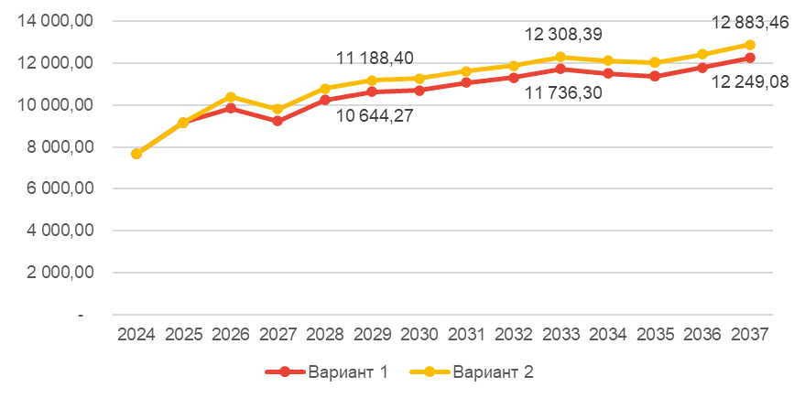
Рисунок 52 – Прогноз тарифа на тепловую энергию для потребителей сельского поселения Леуши (за исключением котельной № 2, с. Леуши, ул. Волгоградская, 56) при различных вариантах развития системы теплоснабжения

При реализации второго варианта развития системы теплоснабжения, предусматривающего сохранение централизованного теплоснабжения жилых домов по
ул. Учительская, 2, 3, 4 и ул. Береговая, 29, 52, 52а от котельной № 1 с. Леуши, тариф на тепловую энергию выше в связи с более высокими затратами на топливо и затратами на замену ветхих сетей до указанных потребителей, включенными в необходимую валовую выручку.
Учитывая ценовые последствия при реализации вариантов развития системы теплоснабжения, а также тот факт, что при текущей схеме тепловых сетей до жилых домов по ул. Учительская, 2, 3, 4 и ул. Береговая, 29, 52, 52а, не позволяет обеспечить нормативное качество теплоснабжения потребителей, Схемой теплоснабжения в качестве основного принят первый вариант развития.

Глава 6 «Существующие и перспективные балансы производительности водоподготовительных установок и максимального потребления теплоносителя теплопотребляющими установками потребителей, в том числе в аварийных режимах»

6.1 Расчетную величину нормативных потерь (в ценовых зонах теплоснабжения - расчетную величину плановых потерь, определяемых в соответствии с методическими указаниями по разработке схем теплоснабжения) теплоносителя в тепловых сетях в зонах действия источников тепловой энергии
В соответствии с Приказом Министерства энергетики РФ от 30.12.2008 № 325 «Об утверждении порядка определения нормативов технологических потерь при передаче тепловой энергии, теплоносителя» нормативные значения потерь теплоносителя рассчитываются исходя из нормы среднегодовой утечки теплоносителя в пределах 0,25% среднегодовой емкости трубопроводов тепловых сетей.
Согласно требованиям СП 124.13330.2012 «СНиП 41-02-2003 Тепловые сети» также должна предусматриваться дополнительно аварийная подпитка химически не обработанной и не деаэрированной водой, расход которой принимается в количестве 2 % среднегодового объема воды в тепловой сети и присоединенных системах теплоснабжения.
Расчетная величина нормативных потерь теплоносителя в зонах действия источников тепловой энергии представлена в табл. 41.

Таблица 41 – Нормативные потери теплоносителя в зонах действия источников тепловой энергии сельского поселения Леуши
тыс. м³
Наименование показателя | 2023 | 1 этап |  |  |  |  | 2 этап | 3 этап
Наименование показателя | 2023 | 2024 | 2025 | 2026 | 2027 | 2028 | 2033 | 2037
Котельная № 1, с. Леуши, ул. Волгоградская, д. 53
Всего плановая подпитка тепловой сети, в том числе: | 0,207 | 0,207 | 0,207 | 0,059 | 0,059 | 0,059 | 0,059 | 0,059
участков тепловых сетей | 0,207 | 0,207 | 0,207 | 0,059 | 0,059 | 0,059 | 0,059 | 0,059
сооружений на тепловых сетях | 0,000 | 0,000 | 0,000 | 0,000 | 0,000 | 0,000 | 0,000 | 0,000
При инцидентах и аварийных событиях на тепловых сетях | 0,00 | 0,00 | 0,00 | 0,00 | 0,00 | 0,00 | 0,00 | 0,00
Котельная № 2, с. Леуши, ул. Волгоградская, 56
Всего плановая подпитка тепловой сети, в том числе: | 0,10 | 0,10 | 0,10 | 0,10 | 0,10 | 0,10 | 0,10 | 0,10
участков тепловых сетей | 0,10 | 0,10 | 0,10 | 0,10 | 0,10 | 0,10 | 0,10 | 0,10
сооружений на тепловых сетях | 0 | 0 | 0 | 0 | 0 | 0 | 0 | 0
Котельная № 10, п. Лиственичный, ул. Юбилейная, д.22
Всего плановая подпитка тепловой сети, в том числе: | 0,21 | 0,21 | 0,21 | 0,21 | 0,21 | 0,21 | 0,21 | 0,21
участков тепловых сетей | 0,21 | 0,21 | 0,21 | 0,21 | 0,21 | 0,21 | 0,21 | 0,21
сооружений на тепловых сетях | 0 | 0 | 0 | 0 | 0 | 0 | 0 | 0
Котельная № 8, п. Ягодный, ул. Центральная, 27а
Всего плановая подпитка тепловой сети, в том числе: | 0,43 | 0,43 | 0,43 | 0,43 | 0,43 | 0,43 | 0,43 | 0,43
участков тепловых сетей | 0,43 | 0,43 | 0,43 | 0,43 | 0,43 | 0,43 | 0,43 | 0,43
сооружений на тепловых сетях | 0 | 0 | 0 | 0 | 0 | 0 | 0 | 0
Итого по котельным сельского поселения Леуши
Всего плановая подпитка тепловой сети, в том числе: | 0,95 | 0,95 | 0,95 | 0,80 | 0,80 | 0,80 | 0,80 | 0,80
участков тепловых сетей | 0,95 | 0,95 | 0,95 | 0,80 | 0,80 | 0,80 | 0,80 | 0,80
сооружений на тепловых сетях | 0 | 0 | 0 | 0 | 0 | 0 | 0 | 0

6.2 Максимальный и среднечасовой расход теплоносителя (расход сетевой воды) на горячее водоснабжение потребителей с использованием открытой системы теплоснабжения в зоне действия каждого источника тепловой энергии, рассчитываемый с учетом прогнозных сроков перевода потребителей, подключенных к открытой системе теплоснабжения (горячего водоснабжения), на закрытую систему горячего водоснабжения
В сельском поселении Леуши отсутствуют открытые системы теплоснабжения.

6.3 Сведения о наличии баков-аккумуляторов
Сведения о наличии баков-аккумуляторов для подпитки тепловой сети отсутствуют.

6.4 Нормативный и фактический (для эксплуатационного и аварийного режимов) часовой расход подпиточной воды в зоне действия источников тепловой энергии
Сведения о часовом расходе подпиточной воды в зоне действия источников тепловой энергии сельского поселения Леуши представлены в табл. 42.

6.5 Существующий и перспективный баланс производительности водоподготовительных установок и потерь теплоносителя с учетом развития схемы теплоснабжения
В настоящее время отпуск теплоносителя в тепловые сети осуществляется без дополнительной водоподготовки.
Установка для подпитки системы теплоснабжения на теплоисточнике должна обеспечивать подачу в тепловую сеть в рабочем режиме воду соответствующего качества и аварийную подпитку водой из систем хозяйственно-питьевого или производственного водопроводов.
Расчетные балансы теплоносителя с учетом развития схемы теплоснабжения сельского поселения Леуши представлены в табл. 42.

Таблица 42 - Существующий и перспективный баланс производительности водоподготовительных установок с учетом развития системы теплоснабжения сельского поселения Леуши на период до 2037 года
Параметр | 2023 | 1 этап |  |  |  |  | 2 этап | 3 этап
Параметр | 2023 | 2024 | 2025 | 2026 | 2027 | 2028 | 2033 | 2037
Котельная № 1, с. Леуши, ул. Волгоградская, д. 53
Производительность ВПУ | - | - | - | - | - | 0,056 | 0,056 | 0,056
Срок службы | - | - | - | - | - |  | - | -
Количество баков-аккумуляторов теплоносителя | - | - | - | - | - | - | - | -
Общая емкость баков-аккумуляторов | - | - | - | - | - | - | - | -
Расчетный часовой расход для подпитки системы теплоснабжения | 0,195 | 0,195 | 0,195 | 0,056 | 0,056 | 0,056 | 0,056 | 0,056
Всего подпитка тепловой сети, в том числе: | 0,024 | 0,024 | 0,024 | 0,007 | 0,007 | 0,007 | 0,007 | 0,007
нормативные утечки теплоносителя | 0,024 | 0,024 | 0,024 | 0,007 | 0,007 | 0,007 | 0,007 | 0,007
сверхнормативные утечки теплоносителя | 0 | 0 | 0 | 0 | 0 | 0 | 0 | 0
Отпуск теплоносителя из тепловых сетей на цели ГВС | 0 | 0 | 0 | 0 | 0 | 0 | 0 | 0
Объем аварийной подпитки (химически не обработанной и не деаэрированной водой) | 0,195 | 0,195 | 0,195 | 0,056 | 0,056 | 0,056 | 0,056 | 0,056
Резерв (+)/дефицит (-) ВПУ | - | - | - | - | - | - | - | -
Доля резерва | - | - | - | - | - | - | - | -
Котельная № 2, с. Леуши, ул. Волгоградская, 56
Производительность ВПУ | - | - | - | - | - | 0,10 | 0,10 | 0,10
Срок службы | - | - | - | - | - | - | - | -
Количество баков-аккумуляторов теплоносителя | - | - | - | - | - | - | - | -
Общая емкость баков-аккумуляторов | - | - | - | - | - | - | - | -
Расчетный часовой расход для подпитки системы теплоснабжения | 0,096 | 0,096 | 0,096 | 0,096 | 0,096 | 0,096 | 0,096 | 0,096
Всего подпитка тепловой сети, в том числе: | 0,012 | 0,012 | 0,012 | 0,012 | 0,012 | 0,012 | 0,012 | 0,012
нормативные утечки теплоносителя | 0,012 | 0,012 | 0,012 | 0,012 | 0,012 | 0,012 | 0,012 | 0,012
сверхнормативные утечки теплоносителя | 0 | 0 | 0 | 0 | 0 | 0 | 0 | 0
Отпуск теплоносителя из тепловых сетей на цели ГВС | 0 | 0 | 0 | 0 | 0 | 0 | 0 | 0
Объем аварийной подпитки (химически не обработанной и не деаэрированной водой) | 0,096 | 0,096 | 0,096 | 0,096 | 0,096 | 0,096 | 0,096 | 0,096
Резерв (+)/дефицит (-) ВПУ | - | - | - | - | - | -
Доля резерва | - | - | - | - | - | -
Котельная № 10, п. Лиственичный, ул. Юбилейная, д.22
Производительность ВПУ | - | - | - | - | - | 0,20 | 0,20 | 0,20
Срок службы | - | - | - | - | - | - | - | -
Количество баков-аккумуляторов теплоносителя | - | - | - | - | - | - | - | -
Общая емкость баков-аккумуляторов | - | - | - | - | - | - | - | -
Расчетный часовой расход для подпитки системы теплоснабжения | 0,199 | 0,199 | 0,199 | 0,199 | 0,199 | 0,199 | 0,199 | 0,199
Всего подпитка тепловой сети, в том числе: | 0,025 | 0,025 | 0,025 | 0,025 | 0,025 | 0,025 | 0,025 | 0,025
нормативные утечки теплоносителя | 0,025 | 0,025 | 0,025 | 0,025 | 0,025 | 0,025 | 0,025 | 0,025
сверхнормативные утечки теплоносителя | 0 | 0 | 0 | 0 | 0 | 0 | 0 | 0
Отпуск теплоносителя из тепловых сетей на цели ГВС | 0 | 0 | 0 | 0 | 0 | 0 | 0 | 0
Объем аварийной подпитки (химически не обработанной и не деаэрированной водой) | 0,199 | 0,199 | 0,199 | 0,199 | 0,199 | 0,199 | 0,199 | 0,199
Резерв (+)/дефицит (-) ВПУ | - | - | - | - | - | - | - | -
Доля резерва | - | - | - | - | - | - | - | -
Котельная № 8, п. Ягодный, ул. Центральная, 27а
Производительность ВПУ | - | - | - | - | - | 0,40 | 0,40 | 0,40
Срок службы | - | - | - | - | - | - | - | -
Количество баков-аккумуляторов теплоносителя | - | - | - | - | - | - | - | -
Общая емкость баков-аккумуляторов | - | - | - | - | - | - | - | -
Расчетный часовой расход для подпитки системы теплоснабжения | 0,404 | 0,404 | 0,404 | 0,404 | 0,404 | 0,404 | 0,404 | 0,404
Всего подпитка тепловой сети, в том числе: | 0,051 | 0,051 | 0,051 | 0,051 | 0,051 | 0,051 | 0,051 | 0,051
нормативные утечки теплоносителя | 0,051 | 0,051 | 0,051 | 0,051 | 0,051 | 0,051 | 0,051 | 0,051
сверхнормативные утечки теплоносителя | 0 | 0 | 0 | 0 | 0 | 0 | 0 | 0
Отпуск теплоносителя из тепловых сетей на цели ГВС | 0 | 0 | 0 | 0 | 0 | 0 | 0 | 0
Объем аварийной подпитки (химически не обработанной и не деаэрированной водой) | 0,404 | 0,404 | 0,404 | 0,404 | 0,404 | 0,404 | 0,404 | 0,404
Резерв (+)/дефицит (-) ВПУ | - | - | - | - | - | - | - | -
Доля резерва | - | - | - | - | - | - | - | -

Глава 7 «Предложения по строительству, реконструкции и техническому перевооружению и (или) модернизации источников тепловой энергии»

7.1 Описание условий организации централизованного теплоснабжения, индивидуального теплоснабжения, а также поквартирного отопления, которое должно содержать в том числе определение целесообразности или нецелесообразности подключения (технологического присоединения) теплопотребляющей установки к существующей системе централизованного теплоснабжения исходя из недопущения увеличения совокупных расходов в такой системе централизованного теплоснабжения, расчет которых выполняется в порядке, установленном методическими указаниями по разработке схем теплоснабжения
Схемой теплоснабжения предусматривается переход с 2026 г. на индивидуальное электроотопление жилых домов с. Леуши (жилых домов ул. Береговая, 29, 52, 52а, ул. Учительская, 2, 3, 4).
Подключение новых потребителей к централизованным системам теплоснабжения сельского поселения Леуши не планируется.

7.2 Описание текущей ситуации, связанной с ранее принятыми в соответствии с законодательством Российской Федерации об электроэнергетике решениями об отнесении генерирующих объектов к генерирующим объектам, мощность которых поставляется в вынужденном режиме в целях обеспечения надежного теплоснабжения потребителей
Генерирующие объекты, мощность которых поставляется в вынужденном режиме в целях обеспечения надежного теплоснабжения потребителей, на территории сельского поселения Леуши отсутствуют.

7.3 Анализ надежности и качества теплоснабжения для случаев отнесения генерирующего объекта к объектам, вывод которых из эксплуатации может привести к нарушению надежности теплоснабжения (при отнесении такого генерирующего объекта к объектам, электрическая мощность которых поставляется в вынужденном режиме в целях обеспечения надежного теплоснабжения потребителей, в соответствующем году долгосрочного конкурентного отбора мощности на оптовом рынке электрической энергии (мощности) на соответствующий период), в соответствии с методическими указаниями по разработке схем теплоснабжения
Генерирующие объекты, которые можно отнести к объектам, вывод которых из эксплуатации может привести к нарушению надежности теплоснабжения, на территории сельского поселения Леуши отсутствуют.

7.4 Обоснование предлагаемых для строительства источников тепловой энергии, функционирующих в режиме комбинированной выработки электрической и тепловой энергии, для обеспечения перспективных тепловых нагрузок
Строительство источников тепловой энергии, функционирующих в режиме комбинированной выработки электрической и тепловой энергии, на территории сельского поселения Леуши не планируется.

7.5 Обоснование предлагаемых для реконструкции и (или) модернизации действующих источников тепловой энергии, функционирующих в режиме комбинированной выработки электрической и тепловой энергии, для обеспечения перспективных приростов тепловых нагрузок
Источники тепловой энергии, функционирующие в режиме комбинированной выработки электрической и тепловой энергии, на территории сельского поселения Леуши отсутствуют.

7.6 Обоснование предложений по переоборудованию котельных в источники тепловой энергии, функционирующие в режиме комбинированной выработки электрической и тепловой энергии, с выработкой электроэнергии на собственные нужды теплоснабжающей организации в отношении источника тепловой энергии, на базе существующих и перспективных тепловых нагрузок
Переоборудование котельных в источники тепловой энергии, функционирующие в режиме комбинированной выработки электрической и тепловой энергии, не планируется.

7.7 Обоснование предлагаемых для реконструкции и (или) модернизации котельных с увеличением зоны их действия путем включения в нее зон действия существующих источников тепловой энергии
Котельные сельского поселения Леуши работают на локальные тепловые сети. Увеличение зон действия котельных путем включения в нее зон действия существующих источников тепловой энергии не планируется.
Схемой теплоснабжения предусматривается установка систем химводоподготовки котельных, а также установка резервного котла на котельной № 10 п. Лиственичный.

7.8 Обоснование предлагаемых для перевода в пиковый режим работы котельных по отношению к источникам тепловой энергии, функционирующим в режиме комбинированной выработки электрической и тепловой энергии
Источники тепловой энергии, функционирующие в режиме комбинированной выработки электрической и тепловой энергии, на территории сельского поселения Леуши отсутствуют.

7.9. Обоснование предложений по расширению зон действия действующих источников тепловой энергии, функционирующих в режиме комбинированной выработки электрической и тепловой энергии
Источники тепловой энергии, функционирующие в режиме комбинированной выработки электрической и тепловой энергии, на территории сельского поселения Леуши отсутствуют.

7.10 Обоснование предлагаемых для вывода в резерв и (или) вывода из эксплуатации котельных при передаче тепловых нагрузок на другие источники тепловой энергии
Вывод в резерв и вывод из эксплуатации котельных сельского поселения Леуши не планируется.

7.11 Обоснование организации индивидуального теплоснабжения в зонах застройки поселения малоэтажными жилыми зданиями
Организация централизованного теплоснабжения в зонах индивидуальной жилой застройки нецелесообразна по причине высоких капитальных затрат на строительство большой протяженности тепловых сетей малого диаметра ввиду малой плотности застройки и небольшой величины тепловой нагрузки. Кроме того, наличие большой протяженности разветвленной тепловой сети увеличит объем потерь тепловой энергии в тепловых сетях. При низком приросте тепловой нагрузки дополнительные затраты на эксплуатацию тепловых сетей приведет к значительному росту тарифа на тепловую энергию для существующих потребителей.
Ввиду изложенного, в зонах застройки поселения малоэтажными жилыми зданиями Схемой теплоснабжение предусматривается сохранение индивидуального теплоснабжения.

7.12 Обоснование перспективных балансов производства и потребления тепловой мощности источников тепловой энергии и теплоносителя и присоединенной тепловой нагрузки в каждой из системы теплоснабжения поселения
Перспективные балансы тепловой мощности источников тепловой энергии и теплоносителя и присоединенной тепловой нагрузки представлены в Главе 4 «Существующие и перспективные балансы тепловой мощности источников тепловой энергии и тепловой нагрузки потребителей» и сформированы с учетом планируемой реконструкции котельных сельского поселения Леуши.

7.13 Анализ целесообразности ввода новых и реконструкции существующих источников тепловой энергии с использованием возобновляемых источников энергии, а также местных видов топлива
Ввод новых источников тепловой энергии и реконструкция существующих источников тепловой энергии с использованием возобновляемых источников энергии Схемой теплоснабжения не предусматривается.
Местный вид топлива – дрова – используется котельными сельского поселения Леуши в качестве основного и резервного вида топлива.

7.14 Обоснование организации теплоснабжения в производственных зонах на территории поселения
Производственная зона сельского поселения Леуши оборудована собственной котельной. Строительство новых источников тепловой энергии для организации теплоснабжения в производственных зонах на территории сельского поселения Леуши не планируется.

7.15 Результаты расчетов радиуса эффективного теплоснабжения
Радиус эффективного теплоснабжения означает максимальное расстояние от теплопотребляющей установки до ближайшего источника тепловой энергии в системе теплоснабжения, при превышении которого подключение (технологическое присоединение) теплопотребляющей установки к данной системе теплоснабжения нецелесообразно по причине увеличения совокупных расходов в системе теплоснабжения.
В связи с тем, что Схемой теплоснабжения не предусматривается организация централизованного теплоснабжения за пределами существующих зон действия источников тепловой энергии, расчет радиуса эффективного теплоснабжения не приводится.

Глава 8 «Предложения по строительству и реконструкции и (или) модернизации тепловых сетей»

8.1 Предложения по реконструкции и (или) модернизации, строительству тепловых сетей, обеспечивающих перераспределение тепловой нагрузки из зон с дефицитом тепловой мощности в зоны с избытком тепловой мощности (использование существующих резервов)
Зоны дефицита тепловой мощности в сельском поселении Леуши отсутствуют.

8.2 Предложения по строительству тепловых сетей для обеспечения перспективных приростов тепловой нагрузки под жилищную, комплексную или производственную застройку во вновь осваиваемых районах муниципального образования
Развитие жилищной, комплексной и производственной застройки во вновь осваиваемых районах сельского поселения Леуши не планируется.

8.3 Предложения по строительству тепловых сетей, обеспечивающих условия, при наличии которых существует возможность поставок тепловой энергии потребителям от различных источников тепловой энергии при сохранении надежности теплоснабжения
Строительство тепловых сетей, обеспечивающих условия, при наличии которых существует возможность поставок тепловой энергии потребителям от различных источников, не планируется.

8.4 Предложения по строительству, реконструкции и (или) модернизации тепловых сетей для повышения эффективности функционирования системы теплоснабжения, в том числе за счет перевода котельных в пиковый режим работы или ликвидации котельных
Строительство, реконструкция и (или) модернизации тепловых сетей для повышения эффективности функционирования системы теплоснабжения, в том числе за счет перевода котельных в пиковый режим работы или ликвидации котельных, не планируется.

8.5 Предложения по строительству тепловых сетей для обеспечения нормативной надежности теплоснабжения
Строительство тепловых сетей для обеспечения нормативной надежности теплоснабжения не планируется.

8.6 Предложения по реконструкции и (или) модернизации тепловых сетей с увеличением диаметра трубопроводов для обеспечения перспективных приростов тепловой нагрузки
Реконструкция и (или) модернизация тепловых сетей с увеличением диаметра трубопроводов для обеспечения перспективных приростов тепловой нагрузки не планируется.

8.7 Предложения по реконструкции и (или) модернизации тепловых сетей, подлежащих замене в связи с исчерпанием эксплуатационного ресурса
Схемой теплоснабжения предусмотрена замена тепловых сетей, выработавших свой эксплуатационный ресурс. Общая протяженность тепловых сетей, к планируемых к замене составляет 0,7 км в двухтрубной исчислении, что составляет 28% от общей протяженности тепловых сетей.

8.8 Предложений по строительству, реконструкции и (или) модернизации насосных станций
Строительство, реконструкция и (или) модернизации насосных станций не планируется.

Глава 9 «Предложения по переводу открытых системы теплоснабжения (горячего водоснабжения) в закрытые системы горячего водоснабжения»
На территории сельского поселения Леуши отсутствуют открытые теплоснабжения (горячего водоснабжения).

Глава 10 «Перспективные топливные балансы»

10.1 Расчеты по каждому источнику тепловой энергии перспективных максимальных часовых и годовых расходов основного вида топлива для зимнего и летнего периодов, необходимого для обеспечения нормативного функционирования источников тепловой энергии на территории муниципального образования
Расчеты по каждому источнику тепловой энергии перспективных максимальных часовых и годовых расходов основного вида топлива, необходимого для обеспечения нормативного функционирования источников тепловой энергии на территории сельского поселения Леуши представлены в таблицах 45–47.

10.2 Результаты расчетов по каждому источнику тепловой энергии нормативных запасов топлива
Нормативный запас топлива на котельных ООО «Мобильный мир» на 2023 г. установлен приказом Департамент жилищно-коммунального комплекса и энергетики Ханты-Мансийского автономного округа – Югры от 09.09.2022 № 18-нп и представлен в табл. 43.

Таблица 43 – Нормативный запас топлива на котельных сельского поселения Леуши
№ п/п | Адрес и наименование котельной | Вид топлива | Норматив общего запаса топлива (ОНЗТ), тыс. т | в том числе
 |  |  |  | Неснижаемый запас топлива, (ННЗТ) тыс. т | Эксплуатационный запас топлива (НЭЗТ), тыс. т
1 | Котельная № 1, с. Леуши, ул. Волгоградская, д. 53 | Уголь | 0,088 | 0,012 | 0,076
2 | Котельная № 10, п. Лиственичный, ул. Юбилейная, д.22 | Уголь | 0,063 | 0,009 | 0,054
3 | Котельная № 8, п. Ягодный, ул. Центральная, 27а | Уголь | 0,040 | 0,006 | 0035

10.3 Вид топлива, потребляемый источником тепловой энергии, в том числе с использованием возобновляемых источников энергии и местных видов топлива
Основным видом топлива котельной № 1 с. Леуши, котельной № 10 п. Лиственичный и котельной № 8 п. Ягодный является уголь, резервный вид топлива – местное топливо -дрова.
В котельной № 2 с. Леуши в качестве основного топливо используются дрова, резервное топливо – уголь.
Схемой теплоснабжения не предусматривается изменения топливного режима котельных.

10.4 Виды топлива, их долю и значение низшей теплоты сгорания топлива, используемые для производства тепловой энергии по каждой системе теплоснабжения
Описание видов топлива, их доли и значения низшей теплоты сгорания топлива, используемых для производства тепловой энергии по каждой системе теплоснабжения представлено в табл. 44. На период разработки Схемы теплоснабжения планируется сохранение существующей структуры потребления топлива.

Таблица 44 – Доли потребления и значения низшей теплоты сгорания топлива, используемых для производства тепловой энергии в сельском поселении Леуши
Вид топлива | Доля потребления в пересчете в условное топливо в 2023 г., % |  |  |  | Теплотворная способность, ккал/кг (м³)
Вид топлива | с. Леуши | п. Лиственичный | п. Ягодный | Итого по сельскому поселению Леуши | Теплотворная способность, ккал/кг (м³)
Дрова | 77% | 95% | 98% | 86% | 1862
Уголь | 23% | 5% | 5% | 14% | 5201

10.5 Преобладающий в поселении вид топлива, определяемый по совокупности всех системы теплоснабжения, находящихся в соответствующем поселении
Преобладающим видом топлива в общем объеме топлива, потребляемого котельными сельского поселения Леуши, по факту 2023 г. являются дрова.
На период разработки Схемы теплоснабжения планируется использование котельными основных видов топлива. Таким образом, преобладающим топливом на период для всех систем теплоснабжения сельского поселение Леуши на период до 2037 г. станет уголь.

10.6 Приоритетное направление развития топливного баланса поселения
Приоритетным направлением развития топливного баланса сельского поселения Леуши является применение котельными основных видов топлива.

Таблица 45 - Прогнозные значения расходов условного топлива на выработку тепловой энергии источниками тепловой энергии сельского поселения Леуши на период до 2037 года

N котельной | Наименование котельной | Вид топлива (основное/  резервное) | Расход условного топлива, т у.т.
N котельной | Наименование котельной | Вид топлива (основное/  резервное) | 2023 |  | 1 этап |  |  |  |  |  |  |  |  |  |  | 2 этап | 3 этап
 |  |  |  |  | 2024 | 2025 |  | 2026 |  | 2027 |  | 2028 |  | 2033 |  |  | 2037
N котельной | Наименование котельной | Вид топлива (основное/  резервное) | основного | резервного | основного
1 | Котельная № 1,  с. Леуши, ул. Волгоградская,  д. 53 | уголь/дрова | 120,7 | 222,2 | 238,6 |  | 238,6 |  | 193,9 |  | 193,9 |  | 193,9 |  | 193,9 |  |  | 193,9
2 | Котельная № 2,  с. Леуши, ул. Волгоградская, 56 | дрова/уголь | 233,8 | 14,9 | 157,0 |  | 157,0 |  | 157,0 |  | 157,0 |  | 157,0 |  | 157,0 |  |  | 157,0
3 | Котельная № 10, п. Лиственичный, ул. Юбилейная, д.22 | уголь/дрова | 7,4 | 152,8 | 107,6 |  | 107,6 |  | 107,6 |  | 107,6 |  | 107,6 |  | 107,6 |  |  | 107,6
4 | Котельная № 8,  п. Ягодный, ул. Центральная, 27а | уголь/дрова | 6,9 | 297,4 | 146,0 |  | 146,0 |  | 146,0 |  | 146,0 |  | 146,0 |  | 146,0 |  |  | 146,0
Всего по видам топлива
Уголь |  |  | 135,0 | 14,9 | 492,2 |  | 492,2 |  | 447,5 |  | 447,5 |  | 447,5 |  | 447,5 |  |  | 447,5
Дрова |  |  | 233,8 | 672,4 | 157,0 |  | 157,0 |  | 157,0 |  | 157,0 |  | 157,0 |  | 157,0 |  |  | 157,0
Итого |  |  | 368,8 | 687,2 | 649,2 |  | 649,2 |  | 604,4 |  | 604,4 |  | 604,4 |  | 604,4 |  |  | 604,4

Таблица 46 - Прогнозные значения расходов натурального топлива на выработку тепловой энергии источниками тепловой энергии сельского поселения Леуши на период до 2037 года

N котельной | Наименование котельной | Вид топлива (основное/резервное) | Расход натурального топлива, т (м³) натурального топлива
N котельной | Наименование котельной | Вид топлива (основное/резервное) | 2023 |  | 1 этап |  |  |  |  | 2 этап | 3 этап
 |  |  |  |  | 2024 | 2025 | 2026 | 2027 | 2028 | 2033 | 2037
N котельной | Наименование котельной | Вид топлива (основное/резервное) | основного | резервного | основного
1 | Котельная № 1,  с. Леуши, ул. Волгоградская,  д. 53 | уголь/дрова | 162,4 | 835,4 | 321,1 | 321,1 | 260,9 | 260,9 | 260,9 | 260,9 | 260,9
2 | Котельная № 2,  с. Леуши, ул. Волгоградская, 56 | дрова/уголь | 879,0 | 20,0 | 590,2 | 590,2 | 590,2 | 590,2 | 590,2 | 590,2 | 590,2
3 | Котельная № 10, п. Лиственичный, ул. Юбилейная, д.22 | уголь/дрова | 10,0 | 574,3 | 144,8 | 144,8 | 144,8 | 144,8 | 144,8 | 144,8 | 144,8
4 | Котельная № 8,  п. Ягодный, ул. Центральная, 27а | уголь/дрова | 9,3 | 1 118,0 | 196,5 | 196,5 | 196,5 | 196,5 | 196,5 | 196,5 | 196,5
Всего по видам топлива
Уголь |  | т | 182 | 20,0 | 662,4 | 662,4 | 602,2 | 602,2 | 602,2 | 602,2 | 602,2
Дрова |  | м³ | 879 | 2 527,7 | 590,2 | 590,2 | 590,2 | 590,2 | 590,2 | 590,2 | 590,2

Таблица 47 - Максимальный часовой расход натурального топлива на выработку тепловой энергии на источниках тепловой энергии сельского поселения Леуши на период до 2037 года

N котельной | Наименование котельной | Вид топлива  (основное/  резервное) | Максимальный часовой расход натурального топлива (зимний период), т (м³⁾/ч
N котельной | Наименование котельной | Вид топлива  (основное/  резервное) | 2023 |  | 1 этап |  |  |  |  | 2 этап | 3 этап
 |  |  |  |  | 2024 | 2025 | 2026 | 2027 | 2028 | 2033 | 2037
N котельной | Наименование котельной | Вид топлива  (основное/  резервное) | основного | резервного | основного
1 | Котельная № 1, с. Леуши, ул. Волгоградская, д. 53 | уголь/дрова | 249,4 | 872,8 | 190,7 | 190,7 | 174,6 | 174,6 | 174,6 | 174,6 | 174,6
2 | Котельная № 2, с. Леуши, ул. Волгоградская, 56 | дрова/уголь | 1057,6 | 459,9 | 835,3 | 835,3 | 835,3 | 835,3 | 835,3 | 835,3 | 835,3
3 | Котельная № 10, п. Лиственичный, ул. Юбилейная, д.22 | уголь/дрова | 107,3 | 223,6 | 59,2 | 59,2 | 59,2 | 59,2 | 59,2 | 59,2 | 59,2
4 | Котельная № 8, п. Ягодный, ул. Центральная, 27а | уголь/дрова | 219,5 | 507,8 | 116,2 | 116,2 | 116,2 | 116,2 | 116,2 | 116,2 | 116,2
Всего по видам топлива
Уголь |  |  | 1526,5 | 459,9 | 1142,3 | 1142,3 | 1126,2 | 1126,2 | 1126,2 | 1126,2 | 1126,2
Дрова |  |  | 1057,6 | 1604,1 | 835,3 | 835,3 | 835,3 | 835,3 | 835,3 | 835,3 | 835,3

Глава 11 «Оценка надежности теплоснабжения»

11.1 Метод и результаты обработки данных по отказам участков тепловых сетей (аварийным ситуациям), средней частоты отказов участков тепловых сетей (аварийных ситуаций) в каждой системе теплоснабжения
Данные по отказам участков тепловых сетей (аварийным ситуациям), средней частоты отказов участков тепловых сетей (аварийных ситуаций) в каждой системе теплоснабжения представлены в Части 9 Главы 1.

11.2 Метод и результаты обработки данных по восстановлениям отказавших участков тепловых сетей (участков тепловых сетей, на которых произошли аварийные ситуации), среднего времени восстановления отказавших участков тепловых сетей в каждой системе теплоснабжения
Результаты анализа среднего времени восстановления отказавших участков тепловых сетей в каждой системе теплоснабжения в части 9 Главы 1.

11.3 Результаты оценки вероятности отказа (аварийной ситуации) и безотказной (безаварийной) работы системы теплоснабжения по отношению к потребителям, присоединенным к магистральным и распределительным теплопроводам
Под вероятностью безотказной работы [Р] понимается способность системы не допускать отказов, приводящих к падению температуры в отапливаемых помещениях жилых и общественных зданий ниже нормативных значений.
По СП 124.13330.2012 минимально допустимые показатели вероятности безотказной работы следует принимать для:
- источника теплоты Рит = 0,97;
- тепловых сетей Ртс = 0,9;
- потребителя теплоты Рпт = 0,99.
Для системы централизованного теплоснабжения в целом минимально допустимая вероятность безотказной работы равна 0,86.
Расчет вероятности отказа и безотказной работы системы теплоснабжения по отношению к потребителям выполняется согласно порядку, описанному в приложении 18 к Методическим рекомендациям по разработке схем теплоснабжения, утвержденным приказом Минэнерго России от 05.03.2019 № 212.
Для корректного расчета вероятности отказа и безотказной работы системы теплоснабжения по отношению к потребителям необходимы значения коэффициентов тепловой аккумуляции зданий потребителей либо сведения о строительных конструкциях зданий (материал и толщина стен, наличие тепловой изоляции, коэффициент остекления).

11.4 Результаты оценки коэффициентов готовности теплопроводов к несению тепловой нагрузки
Коэффициент готовности (качества) системы [Кг] определяется для каждого узла-потребителя и представляет собой вероятность того, что в произвольный момент времени в течение отопительного периода потребителю будет обеспечена подача расчетного количества тепловой энергии.
Минимально допустимый показатель готовности СЦТ к исправной работе Кг равен 0,97.
Результаты расчета коэффициента готовности по зонам действия котельных представлено в табл. 48.

Таблица 48 - Результаты оценки коэффициентов готовности теплопроводов к несению тепловой нагрузки
№ п/п | Адрес и наименование котельной | Значение коэффициента готовности теплопроводов
№ п/п | Адрес и наименование котельной | мин | макс
1 | Котельная № 1, с. Леуши,  ул. Волгоградская, д. 53 | 0,988 | 0,990
2 | Котельная № 2, с. Леуши,  ул. Волгоградская, 56 | 0,990 | 0,990
3 | Котельная № 10, п. Лиственичный,  ул. Юбилейная, д.22 | 0,986 | 0,986
4 | Котельная № 8, п. Ягодный,  ул. Центральная, 27а | 0,988 | 0,990

11.5 Результаты оценки недоотпуска тепловой энергии по причине отказов (аварийных ситуаций) и простоев тепловых сетей и источников тепловой энергии
Величина недоотпуска тепловой энергии по причине отказов (аварийных ситуаций) источников тепловой энергии и тепловых сетей представлена в табл. 49.

Таблица 49 - Величина недоотпуска тепловой энергии по причине отказов (аварийных ситуаций) источников тепловой энергии и тепловых сетей сельского поселения Леуши
Адрес и наименование котельной | Средний недоотпуск тепла, Гкал/отказ
Адрес и наименование котельной | 2019 | 2020 | 2021 | 2022 | 2023
Котельная № 1, с. Леуши,  ул. Волгоградская, д. 53 | н/д | 0,04 | 0,04 | 0,03 | 0,03
Котельная № 2, с. Леуши,  ул. Волгоградская, 56 | н/д
Котельная № 10, п. Лиственичный,  ул. Юбилейная, д.22 | н/д | 0,10 | 0,07 | 0,11 | 0,11
Котельная № 8, п. Ягодный,  ул. Центральная, 27а | н/д | 0,22 | 0,19 | 0,05 | 0,05

11.6 Предложения, обеспечивающие надежность системы теплоснабжения
Основной причиной отказов (аварийных ситуаций) источников тепловой энергии и тепловых сетей сельского поселения Леуши является высокий износ оборудования и трубопроводов системы теплоснабжения. Для обеспечения нормативной надежности системы теплоснабжения Схемой теплоснабжения предусмотрены мероприятия по замене ветхих тепловых сетей.

Глава 12 «Обоснование инвестиций в строительство, реконструкцию, техническое перевооружение и (или) модернизацию»

12.1 Оценка финансовых потребностей для осуществления строительства, реконструкции, технического перевооружения и (или) модернизации источников тепловой энергии и тепловых сетей
Сумма финансовых потребностей для осуществления строительства, реконструкции, технического перевооружения и (или) модернизации источников тепловой энергии и тепловых сетей (табл. 50) определена с учетом следующих источников информации:
- Укрупненные нормативы цены строительства. НЦС 81-02-13-2024. Сборник № 13. Наружные тепловые сети, утвержденные Приказом Минстроя России от 26.02.2024 № 142/пр;
- Укрупненные нормативы цены строительства. НЦС 81-02-19-2024. Сборник № 19. Здания и сооружения городской инфраструктуры, утвержденные Приказом Минстроя России от 16.02.2024 № 118/пр;
- прейскуранты производителей котельного и теплосетевого оборудования и др.;
- индексы-дефляторы в соответствии со Основными параметрами прогноза социально-экономического развития Российской Федерации на 2024 г. и на плановый период 2025 г. и 2026 г., опубликованными на официальном сайте Министерства экономического развития Российской Федерации 22.09.2023.

12.2 Обоснованные предложения по источникам инвестиций, обеспечивающих финансовые потребности для осуществления строительства, реконструкции, технического перевооружения и (или) модернизации источников тепловой энергии и тепловых сетей
Источниками финансирования строительства, реконструкции, технического перевооружения и (или) модернизации источников тепловой энергии и тепловых сетей могут быть:
- собственные средства теплоснабжающей организации, учтенные при установлении цен (тарифов), в том числе плата за подключение, а также иные собственные средства организации;
- займы, кредиты, иные средства, привлеченные на возвратной основе;
- бюджетные средства;
- прочие источники финансирования (средства частных инвесторов, в т. ч. в рамках реализации концессионных соглашений).
Структура источников финансирования определяется при разработке финансового плана инвестиционной программы теплоснабжающей организации.

Таблица 50 – Финансовые потребности для осуществления строительства, реконструкции, технического перевооружения и (или) модернизации источников тепловой энергии и тепловых сетей сельского поселения Леуши
№ п/п | Наименование мероприятия | Годы реализации мероприятия | Объем инвестиций, тыс. руб. (с НДС) |  |  |  |  |  |  | Всего инвестиций, 2024–2037 гг.
№ п/п | Наименование мероприятия | Годы реализации мероприятия | 2024 | 2025 | 2026 | 2027 | 2028 | 2029–2033 | 2034–2037 | Всего инвестиций, 2024–2037 гг.
1 | Группа проектов «Источники тепловой энергии» |  | 0,00 | 0,00 | 1 979,26 | 350,29 | 365,15 | 0,00 | 0,00 | 2 694,70
1.1. | Подгруппа проектов «Реконструкция источников теплоснабжения» |  | 0,00 | 0,00 | 1 979,26 | 350,29 | 365,15 | 0,00 | 0,00 | 1 979,26
1.1.1. | Установка резервного котла в котельной № 10  п. Лиственичный | 2026 |  |  | 1 979,26 |  |  | 0,00 | 0,00 | 1 979,26
1.1.2. | Установка систем химводоподготовки на котельных | 2027–2028 |  |  |  | 350,29 | 365,15
2 | Группа проектов «Тепловые сети и сооружения на них» |  | 2 579,65 | 2 698,66 | 1 625,38 | 1 649,73 | 3 110,06 | 13 429,12 | 1 171,36 | 26 263,96
2.1. | Замена ветхих тепловых сетей | 2024–2037 | 2 579,65 | 2 698,66 | 1 625,38 | 1 649,73 | 3 110,06 | 13 429,12 | 1 171,36 | 26 263,96
3 | ИТОГО по годам реализации Схемы теплоснабжения |  | 2 579,65 | 2 698,66 | 3 604,64 | 2 000,02 | 3 475,21 | 13 429,12 | 1 171,36 | 28 958,66

На структуру источников финансирования влияют следующие факторы:
- объем бюджетных ассигнований на финансовое обеспечение реализации программ по развитию жилищно-коммунального хозяйства;
- обязательства по обеспечению доступности тарифов для потребителей с учетом ограничений в отношении платы граждан за коммунальные услуги;
- стоимость заемного капитала.

12.3 Расчеты экономической эффективности инвестиций
Для реализации мероприятий по строительству, реконструкции и (или) модернизации источников тепловой энергии и (или) тепловых сетей в целях развития, повышения надежности и энергетической эффективности системы теплоснабжения организации, осуществляющей регулируемые виды деятельности в сфере теплоснабжения, разрабатывают инвестиционные программы.
Степень реализации инвестиционной программы оценивается достижением плановых значений показателей надежности и энергетической эффективности объектов теплоснабжения, входящих в состав системы централизованного теплоснабжения.
В соответствии с п. 77 постановления Правительства Российской Федерации от 22.02.2012 № 154 «О требованиях к схемам теплоснабжения, порядку их разработки и утверждения» расчет экономической эффективности инвестиций выполняется по источникам тепловой энергии, функционирующих в режиме комбинированной выработки электрической и тепловой энергии. На территории сельского поселения Леуши источники тепловой энергии, функционирующие в режиме комбинированной выработки электрической и тепловой энергии, отсутствуют.

12.4 Расчеты ценовых (тарифных) последствий для потребителей при реализации программ строительства, реконструкции, технического перевооружения и (или) модернизации системы теплоснабжения
Ценовые (тарифные) последствия для потребителей при реализации программ строительства, реконструкции, технического перевооружения и (или) модернизации системы теплоснабжения зависят от конечной структуры источников финансирования мероприятий.
Прогнозный тариф на тепловую энергию для потребителей сельского поселения Леуши с учетом реализации мероприятий Схемы теплоснабжения представлен в разделе 14 «Ценовые (тарифные) последствия».

Глава 13 «Индикаторы развития системы теплоснабжения муниципального образования»

Индикаторы развития системы теплоснабжения сельского поселения Леуши представлены в табл. 51.

Таблица 51 - Индикаторы развития системы теплоснабжения сельского поселения Леуши на период до 2037 года
№п/п | Параметр | Ед. изм. | 1 этап |  |  |  |  | 2 этап | 3 этап
№п/п | Параметр | Ед. изм. | 2024 | 2025 | 2026 | 2027 | 2028 | 2033 | 2037
1 | Количество прекращений подачи тепловой энергии, теплоносителя в результате технологических нарушений на тепловых сетях | ед. | 11 | 10 | 6 | 6 | 5 | 4 | 4
2 | Количество прекращений подачи тепловой энергии, теплоносителя в результате технологических нарушений на источниках тепловой энергии | ед. | 0 | 0 | 0 | 0 | 0 | 0 | 0
3 | Удельный расход условного топлива на единицу тепловой энергии, отпускаемой с коллекторов источников тепловой энергии (отдельно для тепловых электрических станций и котельных) | кг у.т./ Гкал | 191,07 | 191,07 | 191,07 | 191,07 | 191,07 | 191,07 | 191,07
4 | Отношение величины технологических потерь тепловой энергии, теплоносителя к материальной характеристике тепловой сети | Гкал/м² | 1,064 | 1,064 | 1,015 | 1,015 | 1,015 | 1,015 | 1,015
5 | Коэффициент использования установленной тепловой мощности |  | 0,07 | 0,07 | 0,07 | 0,07 | 0,07 | 0,07 | 0,07
6 | Удельная материальная характеристика тепловых сетей, приведенная к расчетной тепловой нагрузке | м2/(Гкал/ч) | 201,4 | 201,4 | 160,2 | 160,2 | 160,2 | 160,2 | 160,2
7 | Доля тепловой энергии, выработанной в комбинированном режиме (как отношение величины тепловой энергии, отпущенной из отборов турбоагрегатов, к общей величине выработанной тепловой энергии в границах поселения) | % | 0 | 0 | 0 | 0 | 0 | 0 | 0
8 | Удельный расход условного топлива на отпуск электрической энергии | г у.т./  кВт*ч | 0 | 0 | 0 | 0 | 0 | 0 | 0
9 | Коэффициент использования теплоты топлива (только для источников тепловой энергии, функционирующих в режиме комбинированной выработки электрической и тепловой энергии) | % | - | - | - | - | - | - | -
10 | Доля отпуска тепловой энергии, осуществляемого потребителям по приборам учета, в общем объеме отпущенной тепловой энергии | % | 97% | 97% | 98% | 98% | 98% | 98% | 98%
11 | Средневзвешенный (по материальной характеристике) срок эксплуатации тепловых сетей (для каждой схемы теплоснабжения) | лет | 11 | 12 | 15 | 16 | 13 | 14 | 18
12 | Отношение материальной характеристики тепловых сетей, реконструированных за год, к общей материальной характеристике тепловых сетей (фактическое значение за отчетный период и прогноз изменения при реализации проектов, указанных в утвержденной схеме теплоснабжения) (для каждой системы теплоснабжения, а также для поселения) | % | 7,6 | 0,0 | 2,0 | 1,4 | 12,9 | 13,2 | 1,2
13 | Отношение установленной тепловой мощности оборудования источников тепловой энергии, реконструированного за год, к общей установленной тепловой мощности источников тепловой энергии (фактическое значение за отчетный период и прогноз изменения при реализации проектов, указанных в утвержденной схеме теплоснабжения) (для городского округа) | % | - | - | - | - | - | - | -
14 | Отсутствие зафиксированных фактов нарушения антимонопольного законодательства (выданных предупреждений, предписаний), а также отсутствие применения санкций, предусмотренных Кодексом Российской Федерации об административных правонарушениях, за нарушение законодательства Российской Федерации в сфере теплоснабжения, антимонопольного законодательства Российской Федерации, законодательства Российской Федерации о естественных монополиях |  | да | да | да | да | да | да | да

Глава 14 «Ценовые (тарифные) последствия»

14.1 Тарифно-балансовые расчетные модели теплоснабжения потребителей по каждой системе теплоснабжения
На территории сельского поселения Леуши действует единый тариф на тепловую энергию, отпускаемую от котельных ООО «Мобильный мир» потребителям сельского поселения Леуши (за исключением котельной № 2 с. Леуши).
Тарифно-балансовая расчетная модель теплоснабжения потребителей по системе теплоснабжения сельского поселения Леуши рассчитана с учетом существующей структурой затрат, принятой при установлении тарифа на тепловую энергию на 2024 г. с применением индексов роста цен согласно Основным параметрам прогноза социально-экономического развития Российской Федерации на 2024 г. и на плановый период 2025 г. и 2026 г., опубликованным на официальном сайте Министерства экономического развития Российской Федерации 22.09.2023.
Тарифно-балансовая расчетная модель содержит два варианта расчета:
1 вариант предусматривает реализацию мероприятий Схемы теплоснабжения полностью за счет тарифных источников финансирования;
2 вариант предусматривает использование тарифных источников финансирования в том объеме, при котором рост тарифа не превышает прогнозный рост стоимости услуг организаций ЖКХ, предусмотренный Прогнозом.
Тарифно-балансовая расчетная модель теплоснабжения потребителей по системе теплоснабжения сельского поселения Леуши представлена в табл. 52.

14.2 Тарифно-балансовые расчетные модели теплоснабжения потребителей по каждой единой теплоснабжающей организации
ООО «Мобильный мир» является единственной теплоснабжающей организацией на территории сельского поселения Леуши, для которой установлен тариф на тепловую энергию. Тарифно-балансовая расчетная модель теплоснабжения потребителей для ООО «Мобильный мир» представлена в табл. 52.

14.3 Результаты оценки ценовых (тарифных) последствий реализации проектов схемы теплоснабжения на основании разработанных тарифно-балансовых моделей
По результатам формирования тарифно-балансовой расчетной модели можно сделать вывод, что реализация проектов Схемы теплоснабжения полностью за счет тарифных источников приведет к значительному росту тарифов на тепловую энергию для потребителей сельского поселения Леуши на различных этапах реализации Схемы теплоснабжения (до 119,8%).
Для соблюдения ограничений роста платы граждан за коммунальные услуги следует рассмотреть варианты бюджетного финансирования реализации проектов Схемы теплоснабжения.

Таблица 52 - Тарифно-балансовая модель источников тепловой энергии в зоне деятельности ООО «Мобильный мир» в сельском поселении Леуши
Показатели | Ед. изм. | 2024 утв. | 2025 | 2026 | 2027 | 2028 | 2029 | 2030
Установленная тепловая мощность котельной | Гкал/ч | 5,28 | 5,28 | 5,33 | 5,33 | 5,33 | 5,33 | 5,33
Ввод мощности | Гкал/ч |  |  | 0,43
Вывод мощности | Гкал/ч |  |  | 0,38
Средневзвешенный срок службы котлоагрегатов | лет | 7 | 8 | 9 | 7 | 8 | 9 | 10
Располагаемая мощность оборудования | Гкал/ч | 5,28 | 5,28 | 5,33 | 5,33 | 5,33 | 5,33 | 5,33
Собственные нужды | Гкал/ч | 0,012 | 0,012 | 0,012 | 0,012 | 0,012 | 0,012 | 0,012
Потери мощности в тепловой сети | Гкал/ч | 0,173 | 0,090 | 0,064 | 0,064 | 0,064 | 0,064 | 0,064
Хозяйственные нужды | Гкал/ч | 0,000 | 0,000 | 0,000 | 0,000 | 0,000 | 0,000 | 0,000
Расчетная присоединенная тепловая нагрузка, в том числе: | Гкал/ч | 1,484 | 1,484 | 1,419 | 1,419 | 1,419 | 1,419 | 1,419
Отопление | Гкал/ч | 1,484 | 1,484 | 1,419 | 1,419 | 1,419 | 1,419 | 1,419
Вентиляция | Гкал/ч | 0 | 0 | 0 | 0 | 0 | 0 | 0
ГВС | Гкал/ч | 0 | 0 | 0 | 0 | 0 | 0 | 0
Резерв (+)/дефицит (-) тепловой мощности | Гкал/ч | 3,61 | 3,69 | 3,83 | 3,83 | 3,83 | 3,83 | 3,83
Доля резерва (от установленной мощности) | % | 68,38 | 69,96 | 71,95 | 71,95 | 71,95 | 71,95 | 71,95
Резерв с N-1 | Гкал/ч | 0,387 | 0,471 | 0,614 | 0,614 | 0,614 | 0,614 | 0,614
Тепловая энергия
Выработано тепловой энергии | тыс. Гкал | 2,85 | 2,81 | 2,57 | 2,57 | 2,57 | 2,57 | 2,57
Собственные нужды котельной | тыс. Гкал | 0,07 | 0,07 | 0,07 | 0,07 | 0,07 | 0,07 | 0,07
Отпущено с коллекторов | тыс. Гкал | 2,78 | 2,74 | 2,50 | 2,50 | 2,50 | 2,50 | 2,50
Потери при передаче по тепловым сетям | тыс. Гкал | 0,55 | 0,51 | 0,37 | 0,37 | 0,37 | 0,37 | 0,37
То же в % | % | 19,8 | 18,7 | 14,7 | 14,7 | 14,7 | 14,7 | 14,7
Полезный отпуск тепловой энергии | тыс. Гкал | 2,23 | 2,22 | 2,14 | 2,14 | 2,14 | 2,14 | 2,14
Затрачено топлива на выработку тепловой энергии | тыс. т у.т. | 0,53 | 0,49 | 0,45 | 0,45 | 0,45 | 0,45 | 0,45
Затраты на выработку тепловой энергии | тыс.руб. | 17 117,61 | 20 408,79 | 21 055,86 | 20 104,25 | 22 257,05 | 22 726,95 | 22 872,71
Расходы, связанные с производством и реализацией продукции (услуг), всего | тыс.руб. | 17 117,61 | 17 710,14 | 17 451,22 | 18 104,23 | 18 781,84 | 19 484,98 | 20 214,63
- расходы на сырье и материалы | тыс.руб. | 708,26 | 735,03 | 759,14 | 784,04 | 809,76 | 836,32 | 863,75
- расходы на топливо | тыс.руб. | 3 562,28 | 3 631,90 | 3 434,26 | 3 551,02 | 3 671,76 | 3 796,60 | 3 925,68
- расходы на прочие покупаемые энергетические ресурсы | тыс.руб. | 788,87 | 814,60 | 768,99 | 791,99 | 815,69 | 840,09 | 865,23
- расходы на холодную воду | тыс.руб. | 54,95 | 56,55 | 54,15 | 56,57 | 59,11 | 61,75 | 64,52
- расходы на теплоноситель | тыс.руб. | 0,00 | 0,00 | 0,00 | 0,00 | 0,00 | 0,00 | 0,00
- амортизация основных средств и нематериальных активов | тыс.руб. | 19,20 | 19,20 | 19,20 | 19,20 | 19,20 | 19,20 | 19,20
- оплата труда | тыс.руб. | 9 420,57 | 9 789,10 | 9 647,47 | 10 025,05 | 10 417,41 | 10 825,12 | 11 248,79
- отчисления на социальные нужды | тыс.руб. | 1 722,15 | 1 789,52 | 1 859,56 | 1 932,33 | 2 007,96 | 2 086,55 | 2 168,21
- ремонт основных средств, выполняемый подрядным способом | тыс.руб. | 0,00 | 0,00 | 0,00 | 0,00 | 0,00 | 0,00 | 0,00
- расходы на оплату услуг, оказываемых организациями, осуществляющими регулируемую деятельность | тыс.руб. | 0,00 | 0,00 | 0,00 | 0,00 | 0,00 | 0,00 | 0,00
- расходы на выполнение работ и услуг производственного характера, выполняемых по договорам со сторонними организациями или индивидуальными предпринимателями | тыс.руб. | 255,92 | 265,93 | 276,34 | 287,15 | 298,39 | 310,07 | 322,21
- расходы на оплату иных работ и услуг, выполняемых по договорам с организациями, включая расходы на оплату услуг связи, вневедомственной охраны, коммунальных услуг, юридических, информационных, аудиторских и консультационных услуг | тыс.руб. | 30,37 | 31,56 | 32,79 | 34,08 | 35,41 | 36,80 | 38,24
- плата за выбросы и сбросы загрязняющих веществ в окружающую среду, размещение отходов и другие виды негативного воздействия на окружающую среду в пределах установленных нормативов и (или) лимитов | тыс.руб. | 0,94 | 0,98 | 1,02 | 1,05 | 1,10 | 1,14 | 1,18
- арендная плата, концессионная плата, лизинговые платежи | тыс.руб. | 98,54 | 102,39 | 106,40 | 110,57 | 114,89 | 119,39 | 124,06
- расходы на обучение персонала | тыс.руб. | 0,73 | 0,76 | 0,79 | 0,82 | 0,85 | 0,88 | 0,92
- другие расходы, связанные с производством и (или) реализацией продукции, в том числе | тыс.руб. | 454,83 | 472,62 | 491,12 | 510,34 | 530,31 | 551,07 | 572,64
Внереализационные расходы, всего | тыс.руб. | 0 | 0 | 0 | 0 | 0 | 0 | 0
Расходы, не учитываемые в целях налогообложения, всего | тыс.руб. | 0 | 2698,66 | 3 604,64 | 2 000,02 | 3 475,21 | 3 241,96 | 2 658,08
- расходы на капитальные вложения (инвестиции) (вариант 1) | тыс.руб. | 0 | 2698,66 | 3 604,64 | 2 000,02 | 3 475,21 | 3 241,96 | 2 658,08
- расходы на капитальные вложения (инвестиции) при обеспечении роста тарифа на услуги организаций ЖКХ в соответствии с Прогнозом (вариант 2) | тыс.руб. |  | 301,83 | 8,35 | -491,56 | -1031,28 | -1613,21 | -2239,82
Необходимая валовая выручка, всего | тыс.руб. | 17 117,61 | 20 408,79 | 21 055,86 | 20 104,25 | 22 257,05 | 22 726,95 | 22 872,71
Среднегодовой тариф на тепловую энергию (вариант 1) | руб./Гкал | 7 662,31 | 9 176,80 | 9 861,60 | 9 415,92 | 10 424,19 | 10 644,27 | 10 712,53
рост среднегодового тарифа | % |  | 119,8 | 107,5 | 95,5 | 110,7 | 102,1 | 100,6
Среднегодовой тариф на тепловую энергию в пределах прогнозного индекса роста услуги организаций ЖКХ в соответствии с Прогнозом (вариант 2) | руб./Гкал | 7 662,31 | 8 099,07 | 8 177,27 | 8 248,97 | 8 313,55 | 8 370,33 | 8 418,58
рост среднегодового тарифа | % |  | 105,7 | 101,0 | 100,9 | 100,8 | 100,7 | 100,6

Продолжение табл. 52
Показатели | Ед. изм. | 2031 утв. | 2032 | 2033 | 2034 | 2035 | 2036 | 2037
Установленная тепловая мощность котельной | Гкал/ч | 5,33 | 5,33 | 5,33 | 5,33 | 5,33 | 5,33 | 5,33
Ввод мощности | Гкал/ч
Вывод мощности | Гкал/ч
Средневзвешенный срок службы котлоагрегатов | лет | 11 | 12 | 13 | 14 | 15 | 16 | 17
Располагаемая мощность оборудования | Гкал/ч | 5,33 | 5,33 | 5,33 | 5,33 | 5,33 | 5,33 | 5,33
Собственные нужды | Гкал/ч | 0,012 | 0,012 | 0,012 | 0,012 | 0,012 | 0,012 | 0,012
Потери мощности в тепловой сети | Гкал/ч | 0,064 | 0,064 | 0,064 | 0,064 | 0,064 | 0,064 | 0,064
Хозяйственные нужды | Гкал/ч | 0,000 | 0,000 | 0,000 | 0,000 | 0,000 | 0,000 | 0,000
Расчетная присоединенная тепловая нагрузка, в том числе: | Гкал/ч | 1,419 | 1,419 | 1,419 | 1,419 | 1,419 | 1,419 | 1,419
Отопление | Гкал/ч | 1,419 | 1,419 | 1,419 | 1,419 | 1,419 | 1,419 | 1,419
Вентиляция | Гкал/ч | 0 | 0 | 0 | 0 | 0 | 0 | 0
ГВС | Гкал/ч | 0 | 0 | 0 | 0 | 0 | 0 | 0
Резерв (+)/дефицит (-) тепловой мощности | Гкал/ч | 3,83 | 3,83 | 3,83 | 3,83 | 3,83 | 3,83 | 3,83
Доля резерва (от установленной мощности) | % | 71,95 | 71,95 | 71,95 | 71,95 | 71,95 | 71,95 | 71,95
Резерв с N-1 | Гкал/ч | 0,614 | 0,614 | 0,614 | 0,614 | 0,614 | 0,614 | 0,614
Тепловая энергия
Выработано тепловой энергии | тыс. Гкал | 2,57 | 2,57 | 2,57 | 2,57 | 2,57 | 2,57 | 2,57
Собственные нужды котельной | тыс. Гкал | 0,07 | 0,07 | 0,07 | 0,07 | 0,07 | 0,07 | 0,07
Отпущено с коллекторов | тыс. Гкал | 2,50 | 2,50 | 2,50 | 2,50 | 2,50 | 2,50 | 2,50
Потери при передаче по тепловым сетям | тыс. Гкал | 0,37 | 0,37 | 0,37 | 0,37 | 0,37 | 0,37 | 0,37
То же в % | % | 14,7 | 14,7 | 14,7 | 14,7 | 14,7 | 14,7 | 14,7
Полезный отпуск тепловой энергии | тыс. Гкал | 2,14 | 2,14 | 2,14 | 2,14 | 2,14 | 2,14 | 2,14
Затрачено топлива на выработку тепловой энергии | тыс. т у.т. | 0,45 | 0,45 | 0,45 | 0,45 | 0,45 | 0,45 | 0,45
Затраты на выработку тепловой энергии | тыс.руб. | 23 630,42 | 24 142,12 | 25 058,58 | 24 590,22 | 24 296,84 | 25 207,95 | 26 153,44
Расходы, связанные с производством и реализацией продукции (услуг), всего | тыс.руб. | 20 971,78 | 21 757,47 | 22 572,79 | 23 418,86 | 24 296,84 | 25 207,95 | 26 153,44
- расходы на сырье и материалы | тыс.руб. | 892,08 | 921,34 | 951,56 | 982,77 | 1015,01 | 1048,30 | 1082,68
- расходы на топливо | тыс.руб. | 4 059,16 | 4 197,17 | 4 339,87 | 4 487,43 | 4 640,00 | 4 797,76 | 4 960,88
- расходы на прочие покупаемые энергетические ресурсы | тыс.руб. | 891,12 | 917,78 | 945,24 | 973,52 | 1 002,65 | 1 032,64 | 1 063,54
- расходы на холодную воду | тыс.руб. | 67,41 | 70,42 | 73,58 | 76,87 | 80,31 | 83,91 | 87,66
- расходы на теплоноситель | тыс.руб. | 0,00 | 0,00 | 0,00 | 0,00 | 0,00 | 0,00 | 0,00
- амортизация основных средств и нематериальных активов | тыс.руб. | 19,20 | 19,20 | 19,20 | 19,20 | 19,20 | 19,20 | 19,20
- оплата труда | тыс.руб. | 11 689,04 | 12 146,52 | 12 621,91 | 13 115,91 | 13 629,23 | 14 162,65 | 14 716,94
- отчисления на социальные нужды | тыс.руб. | 2 253,07 | 2 341,25 | 2 432,88 | 2 528,10 | 2 627,04 | 2 729,86 | 2 836,70
- ремонт основных средств, выполняемый подрядным способом | тыс.руб. | 0,00 | 0,00 | 0,00 | 0,00 | 0,00 | 0,00 | 0,00
- расходы на оплату услуг, оказываемых организациями, осуществляющими регулируемую деятельность | тыс.руб. | 0,00 | 0,00 | 0,00 | 0,00 | 0,00 | 0,00 | 0,00
- расходы на выполнение работ и услуг производственного характера, выполняемых по договорам со сторонними организациями или индивидуальными предпринимателями | тыс.руб. | 334,82 | 347,92 | 361,54 | 375,69 | 390,39 | 405,67 | 421,55
- расходы на оплату иных работ и услуг, выполняемых по договорам с организациями, включая расходы на оплату услуг связи, вневедомственной охраны, коммунальных услуг, юридических, информационных, аудиторских и консультационных услуг | тыс.руб. | 39,73 | 41,29 | 42,90 | 44,58 | 46,33 | 48,14 | 50,03
- плата за выбросы и сбросы загрязняющих веществ в окружающую среду, размещение отходов и другие виды негативного воздействия на окружающую среду в пределах установленных нормативов и (или) лимитов | тыс.руб. | 1,23 | 1,28 | 1,33 | 1,38 | 1,43 | 1,49 | 1,55
- арендная плата, концессионная плата, лизинговые платежи | тыс.руб. | 128,92 | 133,96 | 139,21 | 144,66 | 150,32 | 156,20 | 162,31
- расходы на обучение персонала | тыс.руб. | 0,96 | 0,99 | 1,03 | 1,07 | 1,11 | 1,16 | 1,20
- другие расходы, связанные с производством и (или) реализацией продукции, в том числе | тыс.руб. | 595,05 | 618,34 | 642,54 | 667,69 | 693,82 | 720,97 | 749,19
Внереализационные расходы, всего | тыс.руб. | 0 | 0 | 0 | 0 | 0 | 0 | 0
Расходы, не учитываемые в целях налогообложения, всего | тыс.руб. | 2 658,64 | 2 384,65 | 2 485,79 | 1 171,36 | 0,00 | 0,00 | 0,00
- расходы на капитальные вложения (инвестиции) (вариант 1) | тыс.руб. | 2 658,64 | 2 384,65 | 2 485,79 | 1 171,36 | 0,00 | 0,00 | 0,00
- расходы на капитальные вложения (инвестиции) при обеспечении роста тарифа на услуги организаций ЖКХ в соответствии с Прогнозом (вариант 2) | тыс.руб. | -2913,77 | -3637,81 | -4414,87 | -5248,03
Необходимая валовая выручка, всего | тыс.руб. | 23 630,42 | 24 142,12 | 25 058,58 | 24 590,22 | 24 296,84 | 25 207,95 | 26 153,44
Среднегодовой тариф на тепловую энергию (вариант 1) | руб./Гкал | 11 067,41 | 11 307,07 | 11 736,30 | 11 516,94 | 11 379,53 | 11 806,26 | 12 249,08
рост среднегодового тарифа | % | 103,3 | 102,2 | 103,8 | 98,1 | 98,8 | 103,7 | 103,8
Среднегодовой тариф на тепловую энергию в пределах прогнозного индекса роста услуги организаций ЖКХ в соответствии с Прогнозом (вариант 2) | руб./Гкал | 8 457,55 | 8 486,42 | 8 504,34 | 8 510,39 | 11 379,53 | 11 806,26 | 12 249,08
рост среднегодового тарифа | % | 100,5 | 100,3 | 100,2 | 100,1 | 133,7 | 103,7 | 103,8

Глава 15 «Реестр единых теплоснабжающих организаций»

15.1 Реестр системы теплоснабжения, содержащий перечень теплоснабжающих организаций, действующих в каждой системе теплоснабжения, расположенных в границах муниципального образования
На территории сельского поселения Леуши действует единственная теплоснабжающая организация – ООО «Мобильный мир».

15.2 Реестр единых теплоснабжающих организаций, содержащий перечень системы теплоснабжения, входящих в состав единой теплоснабжающей организации
На момент разработки Схемы теплоснабжения постановлением Администрации Кондинского района от 19.11.2019 № 2287 на территории сельского поселения Леуши статус единой теплоснабжающей организации присвоен ООО «Мобильный мир».

15.3 Основания, в том числе критерии, в соответствии с которыми теплоснабжающей организации присвоен статус единой теплоснабжающей организации
Критерии присвоения статуса единой теплоснабжающей организации (далее – ЕТО) определены постановлением Правительства РФ от 08.08.2012 № 808 «Об организации теплоснабжения в Российской Федерации и о внесении изменений в некоторые акты Правительства Российской Федерации». Критериями присвоения статуса ЕТО являются:
- владение на праве собственности или ином законном основании источниками тепловой энергии с наибольшей рабочей тепловой мощностью и (или) тепловыми сетями с наибольшей емкостью в границах зоны деятельности единой теплоснабжающей организации;
- размер собственного капитала;
- способность в лучшей мере обеспечить надежность теплоснабжения в соответствующей системе теплоснабжения.
Размер собственного капитала определяется по данным бухгалтерской отчетности, составленной на последнюю отчетную дату перед подачей заявки на присвоение организации статуса единой теплоснабжающей организации с отметкой налогового органа о ее принятии. Данный критерий применяется для сравнительного анализа заявок теплоснабжающих организаций, поданных в рамках разработки проекта схемы теплоснабжения (при их наличии), на присвоение статуса ЕТО.
Способность в лучшей мере обеспечить надежность теплоснабжения в соответствующей системе теплоснабжения определяется наличием у организации технических возможностей и квалифицированного персонала по наладке, мониторингу, диспетчеризации, переключениям и оперативному управлению гидравлическими и температурными режимами системы теплоснабжения и обосновывается в схеме теплоснабжения.
ООО «Мобильный мир» соответствует критериям присвоения статуса единой теплоснабжающей организации:
- имеет законные основания для эксплуатации источников тепловой энергии с наибольшей рабочей тепловой мощностью и (или) тепловыми сетями с наибольшей емкостью в границах зоны деятельности единой теплоснабжающей организации;
- имеет квалифицированный персонал и технику для поддержания системы теплоснабжения в работоспособном состоянии.

15.4 Заявки теплоснабжающих организаций, поданные в рамках разработки проекта схемы теплоснабжения (при их наличии), на присвоение статуса единой теплоснабжающей организации
Заявки теплоснабжающих организаций на присвоение статуса единой теплоснабжающей организации отсутствуют.

15.5 Описание границ зон деятельности единой теплоснабжающей организации (организаций)
Границей зоны деятельности ООО «Мобильный мир» является территория сельского поселения Леуши.

Глава 16 «Реестр мероприятий схемы теплоснабжения»

16.1 Перечень мероприятий по строительству, реконструкции, техническому перевооружению и (или) модернизации источников тепловой энергии
Перечень мероприятий по строительству, реконструкции, техническому перевооружению и (или) модернизации источников тепловой энергии сельского поселения Леуши представлен в табл. 54.

16.2 Перечень мероприятий по строительству, реконструкции, техническому перевооружению и (или) модернизации тепловых сетей и сооружений на них
Перечень мероприятий по строительству, реконструкции, техническому перевооружению и (или) модернизации тепловых сетей и сооружений на них сельского поселения Леуши представлен в табл. 54.

16.3 Перечень мероприятий, обеспечивающих переход от открытых системы теплоснабжения (горячего водоснабжения) на закрытые системы горячего водоснабжения
Открытые системы теплоснабжения (горячего водоснабжения) на территории сельского поселения Леуши отсутствуют.

Таблица 53 – Мероприятия Схемы теплоснабжения сельского поселения Леуши
№ п/п | Наименование мероприятия | Обоснование необходимости реализации | Основные технические характеристики |  |  |  | Годы реализации мероприятия
№ п/п | Наименование мероприятия | Обоснование необходимости реализации | Наименование показателя | ед. из. | Значени показателя |  | Годы реализации мероприятия
 |  |  |  |  | до реализации | после реализации | Годы реализации мероприятия
1 | Группа проектов «Источники тепловой энергии»
1.1. | Подгруппа проектов «Реконструкция источников теплоснабжения»
1.1.1. | Установка резервного котла в котельной № 10 п. Лиственичный | Высокий износ оборудования котельной | Мощность котельной | Гкал/ч | 0,38 | 0,43 | 2026
1.1.2. | Установка систем химводоподготовки на котельных | Отсутствие системы химводоподготовки |  |  |  |  | 2027–2028
2 | Группа проектов «Тепловые сети и сооружения на них»
2.1. | Замена ветхих тепловых сетей | Высокий износ тепловых сетей, высокая аварийность | Протяженность | км | 0,70 | 0,70 | 2024–2037
3 | ИТОГО по годам реализации Схемы теплоснабжения

Глава 17 «Замечания и предложения к проекту схемы»

17.1 Перечень всех замечаний и предложений, поступивших при разработке, утверждении и разработке схемы теплоснабжения
Отсутствуют.

17.2 Ответы разработчиков проекта схемы теплоснабжения на замечания и предложения
Отсутствуют.

17.3 Перечень учтенных замечаний и предложений, а также реестр изменений, внесенных в разделы схемы теплоснабжения и книги обосновывающих материалов к схеме теплоснабжения
Отсутствуют.

https://www.economy.gov.ru/material/directions/makroec/prognozy_socialno_ekonomicheskogo_razvitiya/prognoz_socialno_ekonomicheskogo_razvitiya_rf_na_2024_god_i_na_planovyy_period_2025_i_2026_godov.html

